山东大学学生科幻协会发展历史
第二版（截至2026年10月）
第二版编者：盛渝林（鲲图）

2006年前
山东大学科幻协会（第一代）曾于2001年成立，其创立者、成立与注销的具体日期，以及曾举办或参加的活动，目前有待进一步考证。根据现存史料，仅能得知在2002年时，山东大学科幻协会（第一代）是中国高校科幻协会同盟成员之一。
据间接了解，2002-2003年期间山东大学科幻协会（第一代）负责人吴继文学长当时就读于山东大学历史文化学院。
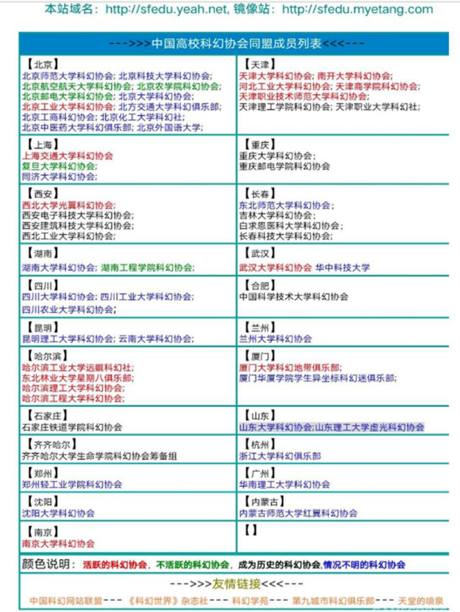
2002年，中国高校科幻协会同盟成员列表

2006年——2007年
山东大学科幻协会（第二代）（后文简称“山大幻协”）成立于2006年，首任会长邵珠瑜。协会创立地点：山东大学兴隆山校区。
2006级山大幻协管理层名单如下：
会长：邵珠瑜
团支书：朱凯
副会长：肖兆旭、刘庆栋、邱成伟、刘立石、牛婧、郭晓丹、韩辞
秘书长&财务：张芸碧
副秘书长：贺丽华
事务部部长：李飞
事务部副部长：李慧杰
宣传部：郭依森
外联部：高丰、高森
2006年5月，山东大学科幻协会在山东大学兴隆山校区正式注册成立，首任会长邵珠瑜。
2006年底，建立科幻协会5jia1社团网站，进入07年之后，网站开始正式运行。截至2007年5月，网站成员数为8人。协会的活动预告和简报会在该网站发布。
2006-2007年，山大“泉韵心声”BBS上已经有了属于科幻迷的科幻版面。当时，这里是山大科幻迷聚集的地方，最活跃的会员经过实际考察后，成为了山大幻协各个校区分会的骨干力量。

2007年时，山大幻协在5jia1社团网站的标识

2007年——2008年
2007级山大幻协管理层名单如下：
会长：肖兆旭
副会长：韩辞、牛婧、沈益冉
团支书：刘立石
财务：牛婧
通讯员：郭晓丹
事务部部长：韩辞
事务部副部长：刘立石
宣传部部长：沈益冉
宣传部副部长：刘庆栋
秘书处部长：牛婧
秘书处副部长：郭晓丹
部长团其他成员：邱成伟
2007年4月，山大幻协管理层（理事会）进行了换届。换届后的新任会长为肖兆旭。
2007年5月，换届后的山大幻协第二任理事会正式运作。
肖兆旭留下的工作笔记详细记录了山大幻协2007年换届后进行的工作，部分内容转引如下，其他内容详见《附录五：科幻协会07年5月份工作总结》。
2007年3月，山大幻协开始策划“第一届山东大学科幻电影节”，并于4月第一次申请。该活动借助“社团文化月”的影响力，终于在五一黄金周之后得到了正式审批，计划于5月11-12日在兴隆山校区开展。为此，科幻协会做了最充分的准备，横幅、海报等材料皆已准备齐全。但是由于涉及到兴隆山校区的多媒体教室审批问题，协会并没有得到需要的多媒体设备，整个活动不得不在最后时刻被临时取消，令包括中心、洪家楼等校区的众多科幻迷失望而归。由于科幻协会第一年只允许在兴隆山校区纳新，与其他校区的科幻迷们面对面交流的机会只能遗憾错过。
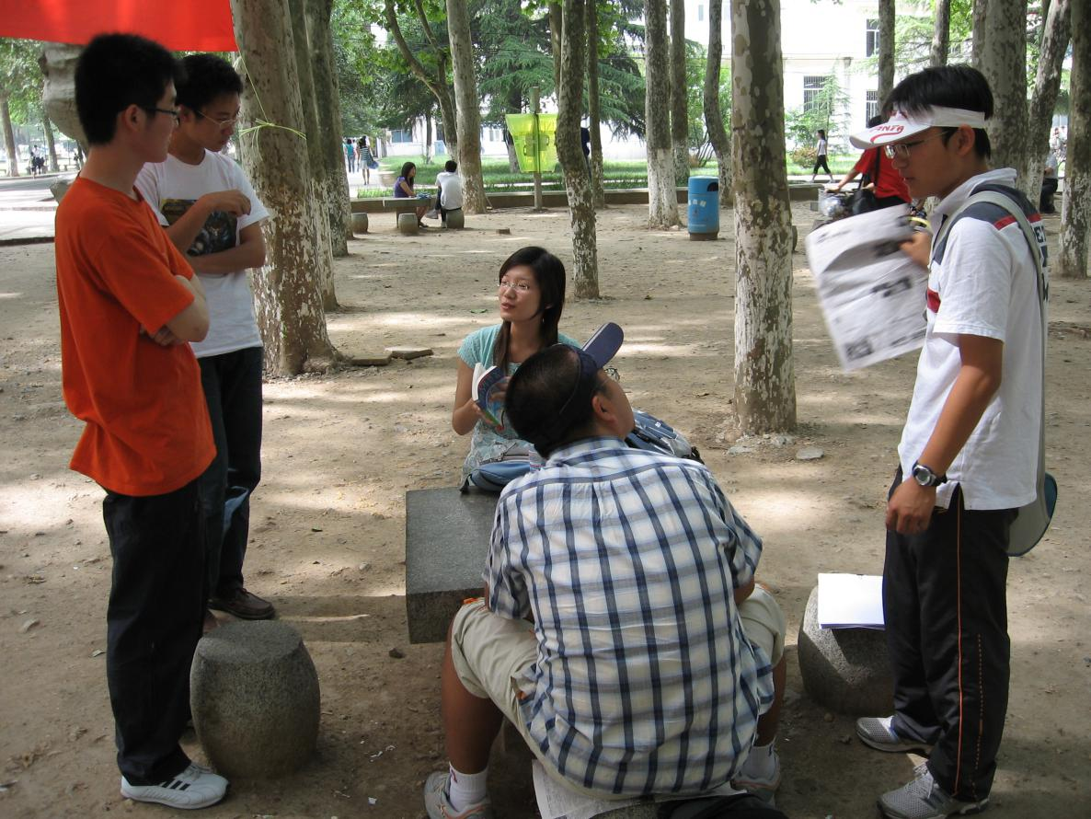
左图：2007年5月，“视觉的盛宴、科幻迷的天堂——山东大学科幻电影节”活动海报；右图：2007年5月26日，山大幻协早期成员在中心校区小树林进行讨论
2007年5月25日，山大幻协在兴隆山校区举行主题为“从《黑客帝国》看我们生活的世界”科幻沙龙。该沙龙为山大幻协在2007年春季学期举办的最后一期沙龙，其主题与第一期沙龙的“梦蝶原理”遥相呼应，共同讨论我们生活的世界的真实性。协会的理事会从5月初就开始准备本次沙龙，事务部的韩辞利用自己有电脑的优势，精心摘选了电影中的片段，制作了时长约四十分钟的合集，在主持人肖兆旭对主题的讲解中起到了重要作用。会员们对主题讨论的积极性很高，气氛非常好。会后，秘书部专门指定的通讯员很快写好了报道稿。
2007年5月26日，中心校区的热心科幻迷、同时担任山大科幻迷交流基地“泉韵心声BBS科幻版”版主的付健康，积极筹划了一次“山东大学科、奇、魔幻迷东新区小树林见面会”，并邀请科幻协会理事会参加。26日上午，山大幻协会长肖兆旭、团支书刘立石和副会长韩辞大清早乘车来到了中心校区小树林，现场已经有四个人在等候，有一位经过小树林的同学拍下了当时的情景。截至当天11：30，从山大各个校区陆陆续续赶来的幻迷大概有四十多名。
2007年5月，在星级社团评比活动中，协会被评为二星级社团。
2007年8月，国际科幻·奇幻大会在中国成都召开，山大幻协部分会员受邀参加。
2007年10月，山大幻协开展2007年纳新工作。2007年是山大幻协成立的第二年，故而不再受到学校新成立的社团第一年只允许在成立校区（兴隆山校区）纳新的规矩束缚，开始在兴隆山校区、中心校区同步开展纳新活动。

2007年10月，山大幻协纳新中心校区广告（纳新宣传单）
根据2007年山大幻协纳新宣传单可知，当时草创仅一年的协会有以下特色活动：①科幻沙龙：科幻协会每月一次的活动，会员们交流的最常规平台。②幻想书库：与科幻沙龙同步进行，会员们相互交换书籍，实现共享。③科幻电影节：每学期一届的科幻电影节是科幻协会特色的大型活动，电影节期间，会员们将有与志同道合的幻迷们一同观看科幻大片的精彩体验。④各校区幻迷交流活动：每年几次的各校区的幻迷聚会。⑤与成都《科幻世界》杂志社的合作。
2007年10月27日，举办山大幻协新成员见面会。
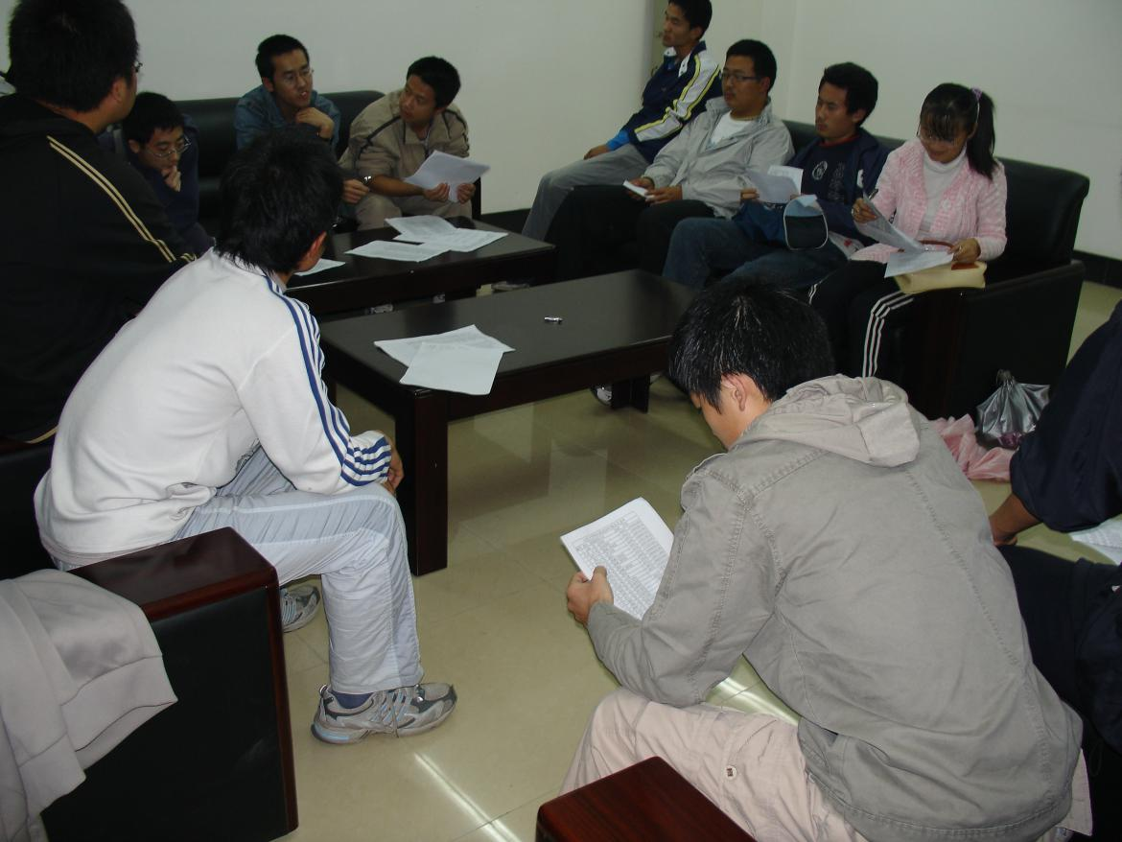
左图：2007年10月，山大幻协新成员见面会现场；右图：2007年全国高校第三届“原创之星”征稿启事
2007年11月，北京航空航天大学科幻协会负责人与山东大学科幻协会取得联系。山东大学科幻协会经过协会理事会讨论，决定参加由北京航空航天大学主办的2007年全国高校第三届“原创之星”幻想文学征文大赛。
在此次征文大赛中，山大幻协主要负责山东大学内的活动宣传和稿件征集工作，以及山东省内高校的联系与统筹工作。当时，山东大学科幻协会联系到了中国海洋大学、山东建筑大学、济南大学、青岛大学和青岛农业大学等高校的科幻社团，位于济南市内高校相关社团的活动也由山东大学科幻协会统筹安排。
有关此次征文大赛的其他内情详见《附录七 山东大学科幻协会关于参加2007年全国高校第三届“原创之星”幻想文学征文大赛的说明》。
同时，从会长肖兆旭的工作笔记中可以看出，山大幻协留下了当时山东地区部分高校科幻协会的联系方式，包括济南大学灵感科幻协会、山东建筑大学四维科幻协会等。
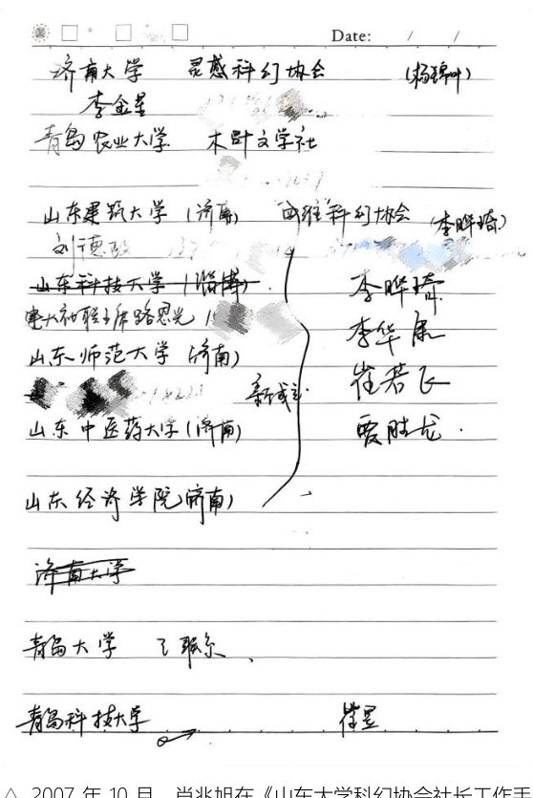
左图：肖兆旭2007年的工作笔记；右图：2007年11月，“中国科幻发展史”沙龙海报
2007年11月，山大幻协与山大电影协会合作开展“科幻电影节”（当时山大电影协会会长为扬澍）。
2007年11月，山大幻协进行以“儒勒凡尔纳”为主题的系列专题活动，组织大家阅读凡尔纳的科幻小说，并进行交流。
2007年11月9日，山大幻协在兴隆山校区举办科幻协会07-08学年第一期科幻沙龙。沙龙由大一新会员薛波同学主持，主题是“中国科幻发展史”。到场人员除兴隆山校区的科幻协会会员之外，还有来自中心校区的铁杆科幻Fans—文学院2005级的艾崴学长。
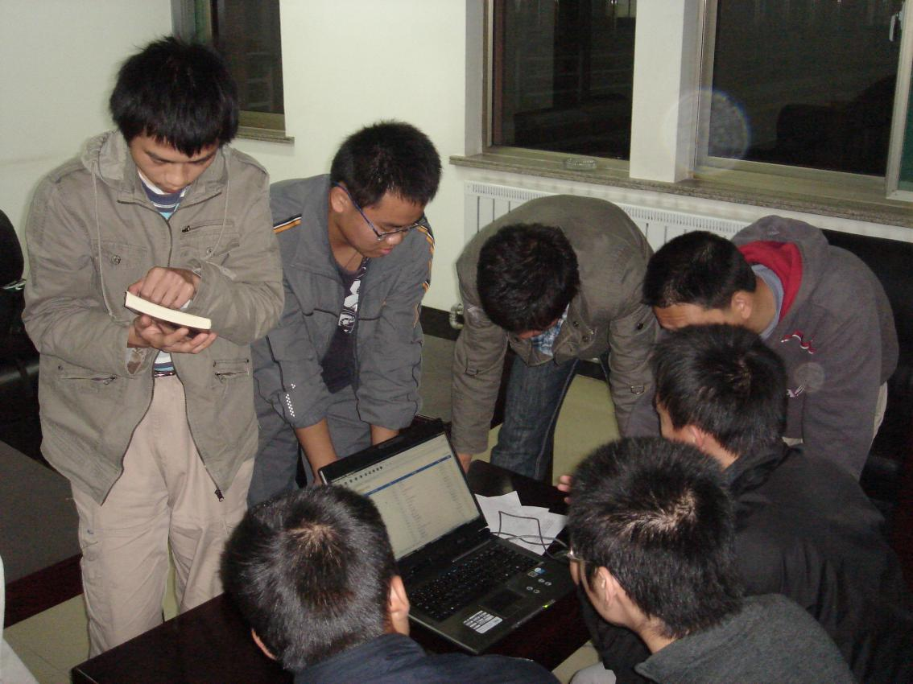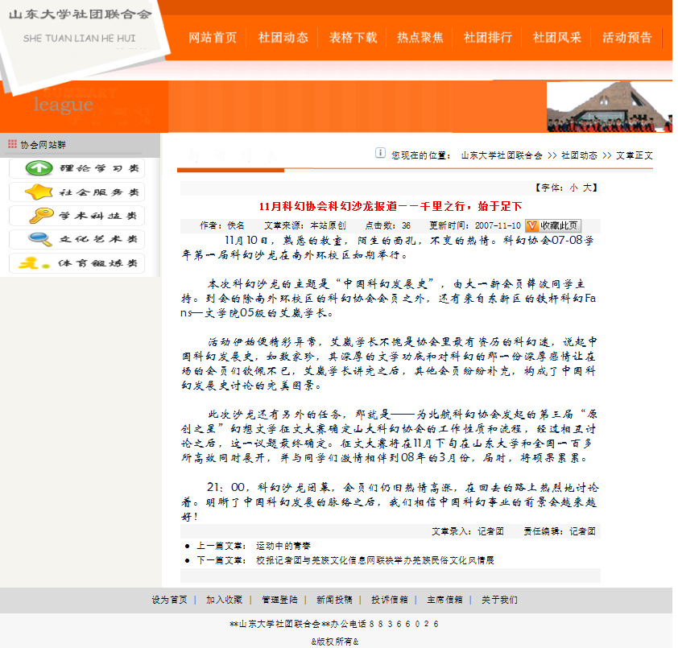
左图：2007年11月9日，沙龙现场图片；右图：2007年11月10日，活动报道网站截图
2007年11月25日，山大幻协在兴隆山校区举办科幻协会07-08学年度第二期科幻沙龙。沙龙的主题是“我眼中的科幻世界”，由来自机械学院的会员李华康主持。参加本期沙龙的来宾除了山大幻协的会员外，还有来自山东师范大学科幻协会的会长马云青和副会长孔令海。
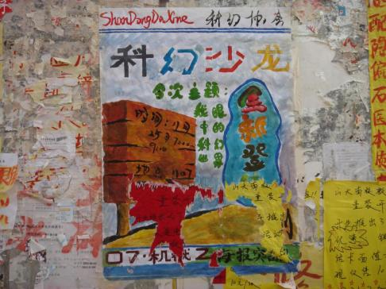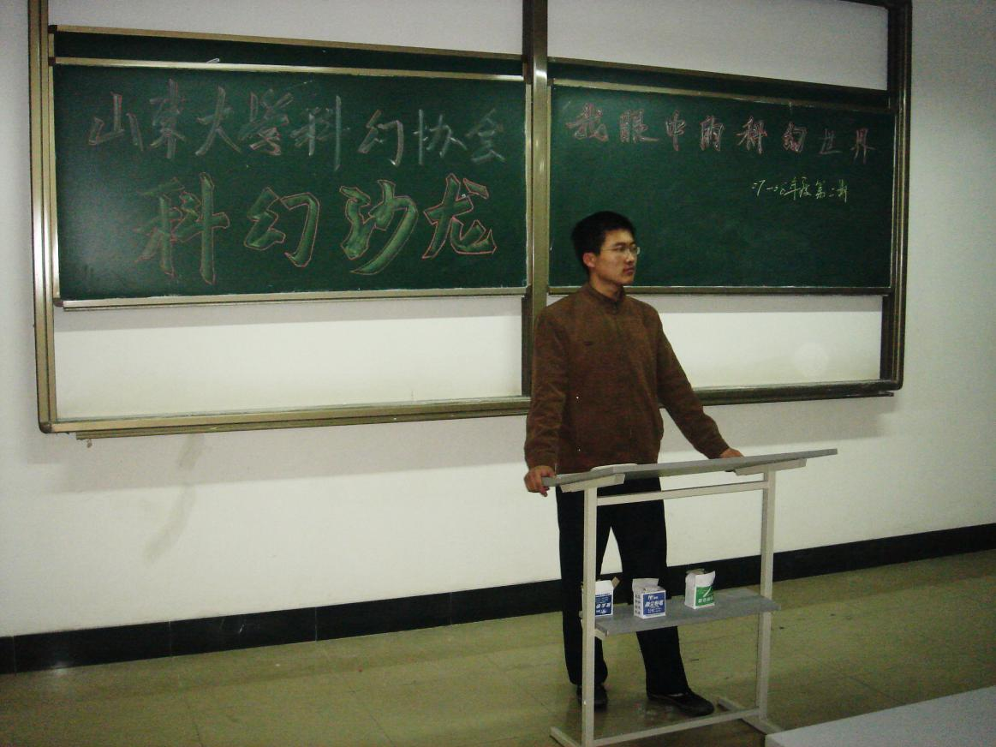
左图：2007年11月，“我眼中的科幻世界”沙龙海报；右图：2007年11月25日，沙龙现场图片
2007年12月9日，应山东师范大学科幻协会的邀请，山东大学科幻协会2007级会长肖兆旭与部分协会会员一同走进山东师范大学，与山师科幻协会的会员们进行了交流活动。活动中，山大幻协会长肖兆旭代表协会向山师的同学们介绍了山东大学科幻协会的历史沿革、人员组成和一些具有代表性的活动。之后，山大幻协会员艾崴作为主讲人，为大家作了题为《中国科幻发展史》的讲座。
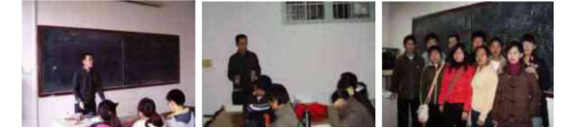
2007年12月9日，山大幻协与山师幻协开展的交流活动现场照片
2008年5月，山东大学科幻协会举办科幻电影周活动，放映科幻电影《新世纪福音战士》《异次元杀阵》。

2008年5月，山大幻协“科幻电影周”活动海报

2008年——2009年
2008级山大幻协管理层名单如下：
会长：贾胜龙
团支书：薛波
副会长：李晔涛
财务：崔若飞
通讯员：李华康
宣传部：崔若飞
秘书处：扬锦叶
事务部：李华康
2009年5月24日，山大幻协与物理电子工程学院共同推出科普视频讲座。主题为：纳米科技的现在与未来。
2008年——2009年，山大幻协还举办过哪些活动，依旧有待进一步考证。

2009年——2010年
会长：贾胜龙
2009级山大幻协管理层名单不详，有待进一步考证。
2009年——2010年，山大幻协举办过哪些活动，有待进一步考证。

2010年——2011年
会长：吕孟霖（豆瓣@呼神护卫）
2010级山大幻协管理层名单不详，有待进一步考证。
2010年10月，山大幻协于兴隆山校区开展纳新活动。
2010年11月1日，《科幻世界》资深编辑刘维佳、杨枫来到济南，在山东大学兴隆山校区举办讲座，讲座主题为“科幻离我们有多远？”。据【河流】考据，江苏大学科幻协会2006年社长幻沙亦参加了此次讲座。
2010年11月，吕孟霖组织山大幻协会员观看电影《银河系漫游指南》。
2010年11月25日，吕孟霖创建了【山东大学科幻协会】豆瓣小组。
2010年12月，吕孟霖组织山大幻协会员讨论刘慈欣《三体3》。
2011年4月，吕孟霖组织山大幻协会员观看电影《异次元杀阵》。
2011年5月28日，吕孟霖（豆瓣@呼神护卫）在【山东大学科幻协会】豆瓣小组发布了《2011科幻协会理事会换届纪要》，《纪要》列出了新任幻协管理层名单，并简要总结了山大幻协各职务主要职责，具体如下：
①会长：总之啥事都得扛着。
②宣传部：负责协会宣传事务，如海报的制作张贴、网络宣传等。
③秘书处：负责协会的财产管理，包括会费、书籍等；负责按时向社联提交财务报表、星级社团评比表；负责协会活动记录，包括写简单的活动日志、拍照片等。

2011年——2012年
2011级山大幻协管理层名单如下：
会长：牛国林
副会长：芮琛、刘潜
中心校区负责人：牛国林
兴隆山校区负责人：丁帅
洪家楼校区负责人：于海洋
宣传部：祝希、王小安
秘书处：王舒、姜荣晨、赵少龙、哈达
2011年10月10日，（豆瓣@燃烧的黎明）在【山东大学科幻协会】豆瓣小组发布了《科协史 吕梦霖本纪》（原文标题及正文提及吕孟霖会长时均写作“梦霖”，推测是故意为之的“笔误”，2010级会长的正确姓名应为“吕孟霖”）。该文仿照中国古代纪传体史书格式，用文言文幽默风趣地介绍了吕孟霖会长与山大幻协的故事。
截至2011年11月，山大幻协已有协会藏书（含杂志）近百本，并于2011年11月21日在人人网山东大学科幻协会主页发布《科幻协会南新区藏书》《科幻协会中心藏书》，为广大协会会员提供免费借阅服务。

2011年11月，山大幻协秋季纳新时，摊位上的部分科幻类图书
2011年11月22日，山大幻协于中心校区小树林进行了社团纳新活动。
 | 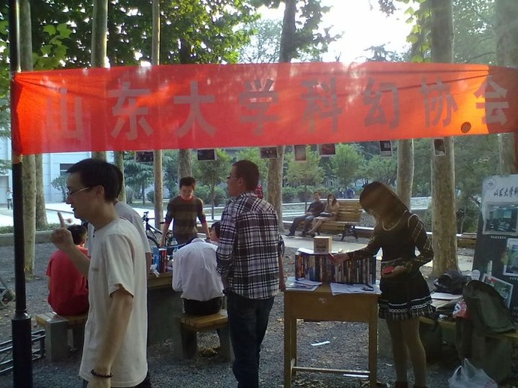
 | 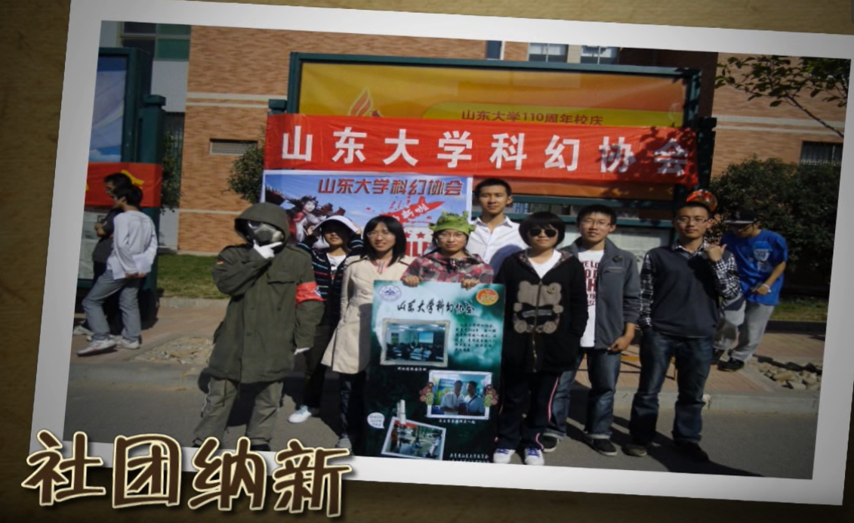
左图：2011年11月，山大幻协纳新宣传单；右上图：2011年11月，山大幻协中心校区小树林纳新现场图；右下图：2011年秋季，山大幻协纳新宣传照片，适逢山东大学110周年校庆
2011年11月，山大幻协作为承办方【全国大学生科幻爱好者联谊会】的一员，参与了由中国科普作家协会与中国科普研究所主办的2011年度“科联杯”全国大学生科幻征文大赛。
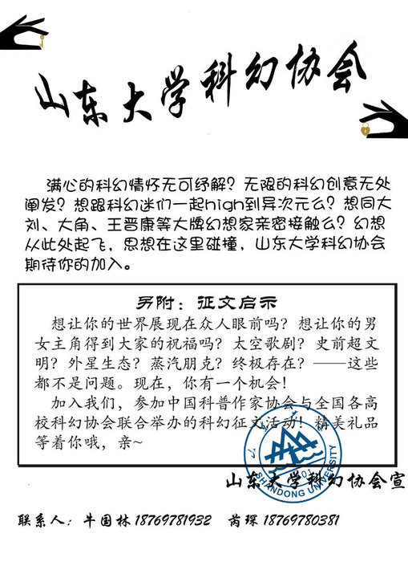
左图：2011年11月，山大幻协“科联杯”征文海报；右图：2011年11月，山大幻协在纳新传单上附带的“科联杯”征文启事
2011年12月24日，举行各大高校幻协聚餐，有来自武汉大学、清华大学等高校科幻协会的成员参与，各高校科幻协会之间互相赠送了明信片贺卡。
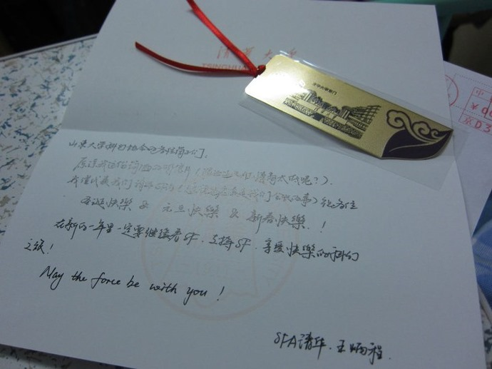
左图：2011年12月，清华大学科幻协会王炳程写给山东大学科幻协会会员们的贺卡；右图：2012年1月，川大幻协致山大幻协的贺卡

2011年12月，山东大学科幻协会制作的SDUSFA专属明信片，明信片中的图案为兰欣然设计
2012年1月，山东大学科幻协会收到来自四川大学科幻协会自成都寄来的《科幻世界》杂志、明信片贺卡等礼物。
2012年2月25日，于中心校区举办山大幻协2012年春季学期第一次以《三体》为主题的沙龙，主持人：王舒。
2012年3月17日，山大幻协邀请著名作家马伯庸来山东大学进行讲座。
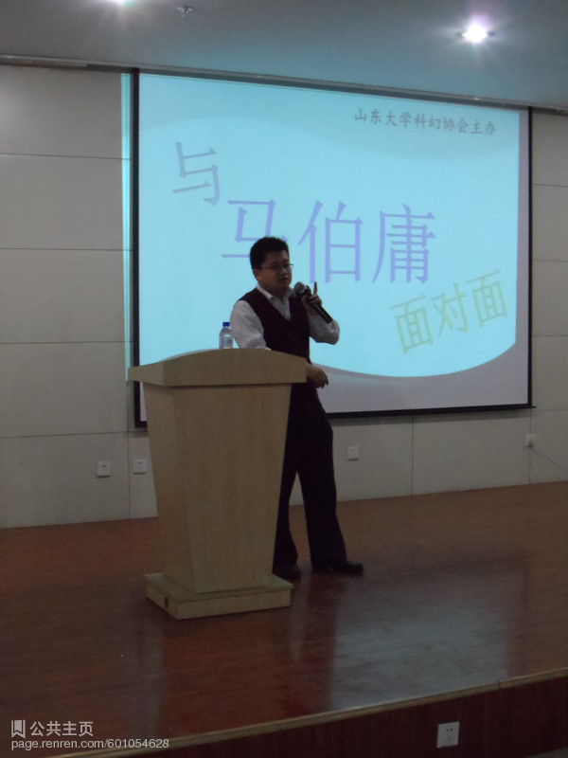
左图：2012年3月，“与马伯庸面对面”活动海报；右图：马伯庸老师在活动现场
2012年4月7日，山大幻协举办会员联谊唱歌聚餐活动。
2012年4月21日，山东大学科幻协会与山东建筑大学四维科幻协会联合举行“山大山建科幻联谊会”。
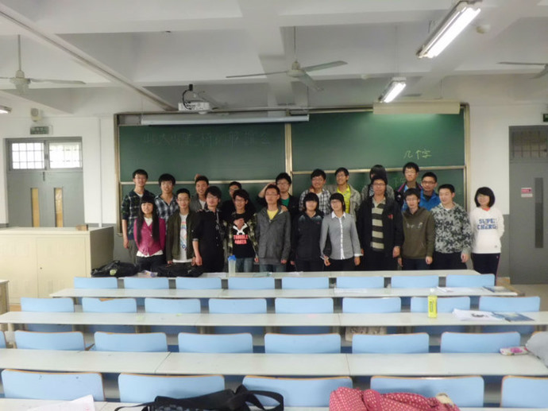
2012年4月21日，山大山建科幻联谊会现场合影
2012年5月27日，（豆瓣@大地步行者）在【山东大学科幻协会】豆瓣小组发布了《12级科幻协会理事会名单》。
2012年6月，举办山大幻协成立七周年老会员再相聚活动。

2012年——2013年
2012级山大幻协管理层名单如下：
会长：兰欣然
团支书：刘凤鸣
中心校区负责人：兰欣然
洪家楼校区负责人：徐放
兴隆山校区负责人：吴昊坤
兴隆山校区其他管理层成员：黄斌桦（秘书处）、董啸（宣传部）
中心校区其他管理层成员：关娜（副会长）、吴晓璇（副会长）、刘秉坤（秘书处）、林飞（学术部）
2012年9月，兰欣然制作了山大幻协的初代会徽。

2012年9月，山大幻协初代会徽，设计者：兰欣然
2012年10月13-14日，山大幻协于兴隆山校区、中心校区同步展开纳新宣传活动。

左图：2012年10月，山大幻协中心校区宣传海报；右图：2012年10月，山大幻协社联展板海报
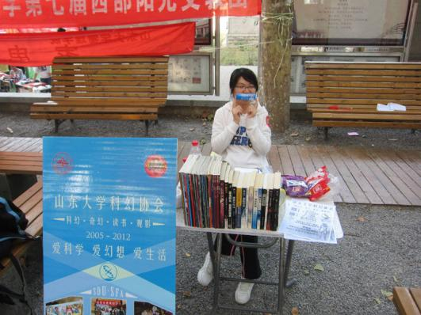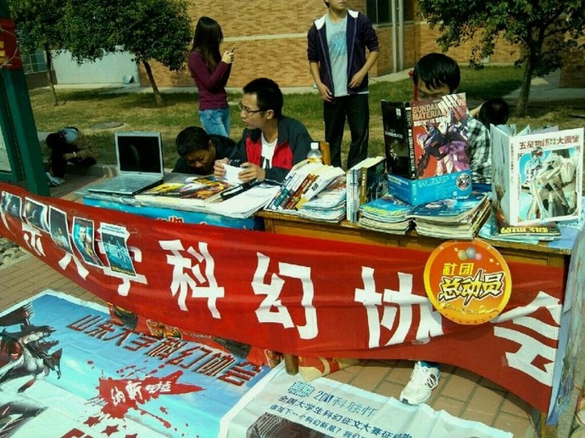
左图：2012年10月，山大幻协中心校区小树林纳新现场图；右图：2012年10月，山大幻协兴隆山校区纳新现场图

左图：2012年10月，山大幻协纳新宣传单；右图：2012年10月，山大幻协纳新海报
2012年11月3日，山大幻协于中心校区举行“有关时间旅行的热门问题”科幻沙龙+观影会。

左图：2012年11月，“有关时间旅行的热门问题”沙龙海报；右图：2012年11月，“以太——欢迎来到真实的绿洲”沙龙海报
2012年11月17日，山大幻协举办“以太——欢迎来到真实的绿洲”主题科幻沙龙，主讲人：吕孟霖。
2013年3月16日，山大幻协举办“科幻作品中的永生”主题沙龙。

2013年3月，“科幻作品中的永生”沙龙海报
2013年3月29日，山大幻协于中心校区大学生活动中心播放电影《无姓之人》（Mr.Nobody）。
2013年6月15日，在“人人网-社团人-山东大学科幻协会”页面发布《2013年山大科幻协会换届名单公示》。
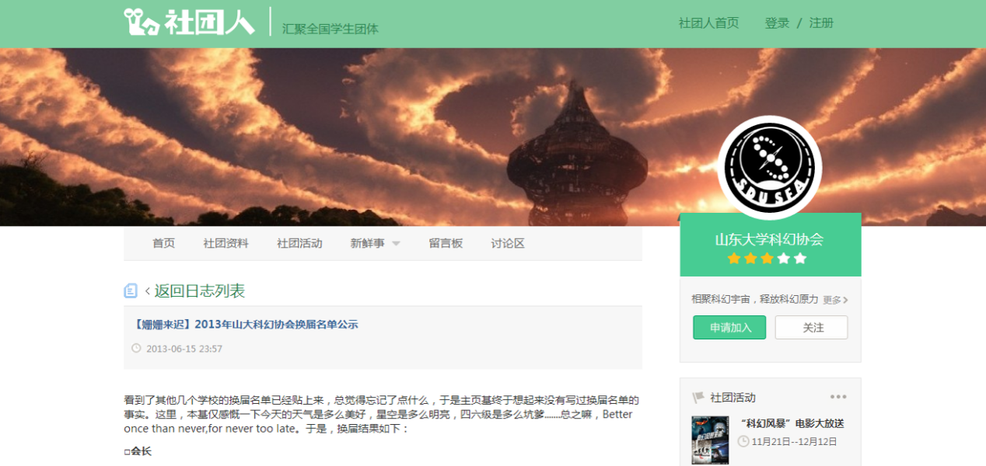
2013年6月15日，人人网山大幻协主页换届通知截图
2012-2013年，兰欣然担任会长期间，除设计活动海报外，还为山大幻协设计了多款明信片及邮票式LOGO，获得了会员们的一致好评。

2013年，兰欣然为山大幻协设计的3款邮票式LOGO

2013年——2014年
2013级山大幻协管理层名单如下：
总会长：刘鑫
会长：宋德珩
副会长：张承奇、张惟
学术部：刘广恒、张承奇
宣传部：李明聪、赵鹏玮
财务：胡献漳
团支书：高葭
总顾问：兰欣然
2013年9月，为提高协会会徽辨识度，兰欣然对2012年设计的山大幻协会徽进行了进一步修改，形成了山大幻协第二代会徽，并一直沿用至今。

左图：2013年9月，兰欣然修改后的山大幻协第二代会徽；右图：2021年8月，【河流】整理的《高校科幻联谊册》中所收录的对外官方颜色版山大幻协会徽
2013年10月，山大幻协举办迎新活动。

左图：2013年10月，山大幻协纳新海报，制作者：刘慧颖；右图：2013年10月，山大幻协纳新海报第二版。原稿另提及同月的纳新宣传单
2013年10月，山大幻协前往太原参加第四届全球华语科幻星云奖，与其他高校科幻协会及诸多知名科幻作者进行友好交流，并合影留念、请作者签名。
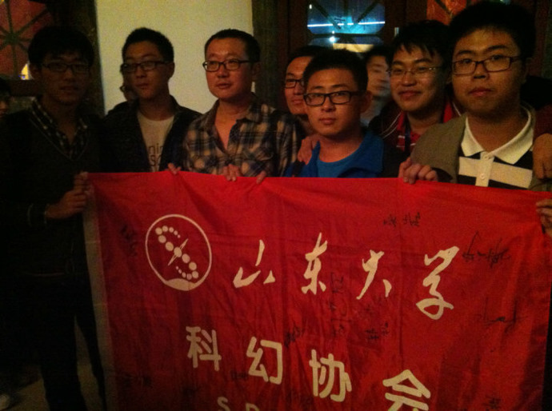
社团成员手持山大幻协旗帜与刘慈欣合影（暗光版）；原稿另记有亮光版合影及科幻名家在会旗上签名
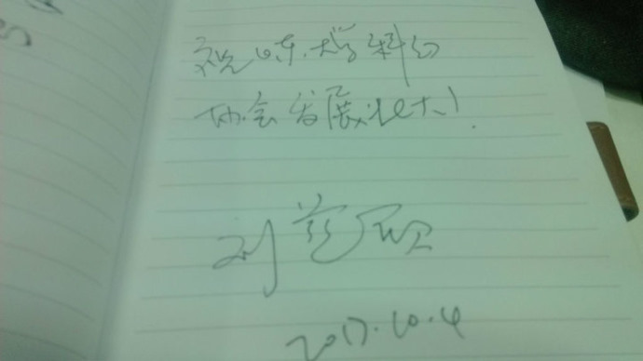 | 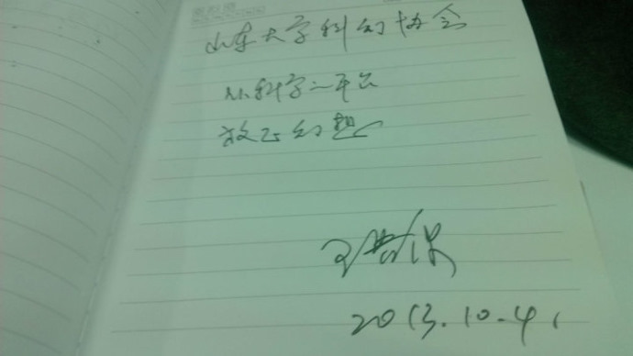 | 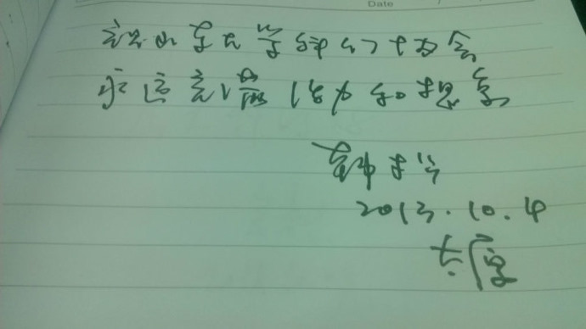
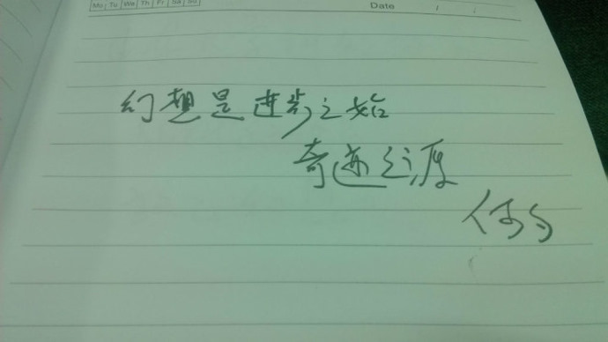 | 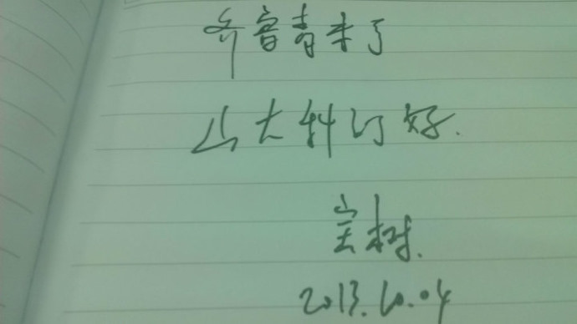 | 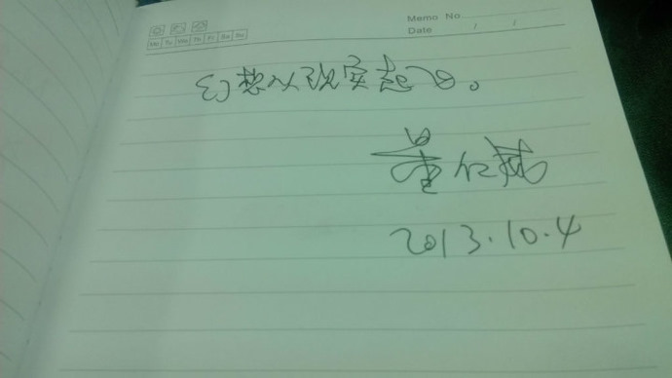
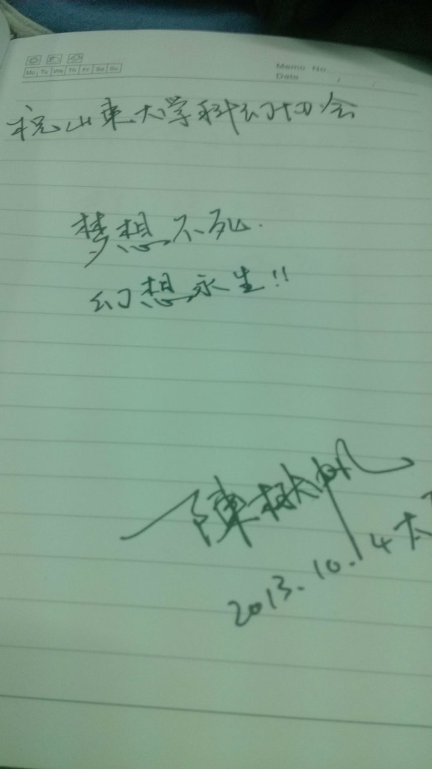 | 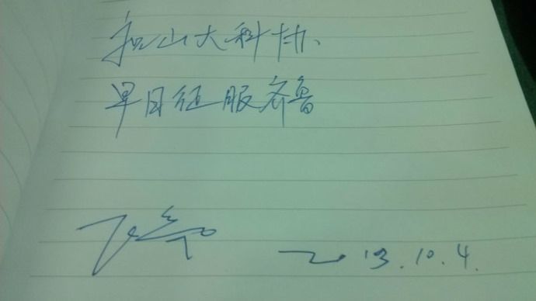 | 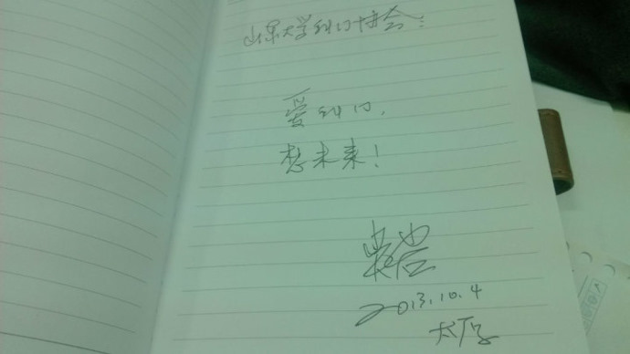
刘慈欣、王晋康、韩松、何夕、宝树、董仁威、陈楸帆、吴岩、飞氘等一众知名科幻作者在笔记本上写下的对山大幻协的寄语
现将诸位知名科幻作家对山东大学科幻协会的寄语整理如下：
刘慈欣：【祝山东大学科幻协会发展壮大！】
王晋康：【山东大学科幻协会：从科学的平台放飞幻想】
韩松：【祝山东大学科幻协会永远充满活力和想象】
何夕：【幻想是奇迹之始、奇迹之源】
宝树：【齐鲁青未了，山大科幻好】
董仁威：【幻想从现实起飞。】
陈楸帆：【祝山东大学科幻协会：梦想不死，幻想永生！！】
吴岩：【山东大学科幻协会：爱科幻，想未来！】
飞氘：【祝山大科协早日征服齐鲁】
2013年10月25日，山大幻协于中心校区举办2013级新会员见面会。
2013年冬季，山东大学科幻协会与山东建筑大学四维科幻协会在山东大学中心校区成功举办经验交流会。本次经验交流会是“济南高校科幻协会经验交流会”的组成部分之一，在交流会中，山大山建双方交流了各自的科幻协会工作经验，并进行了友好、深入的交流，受益匪浅。
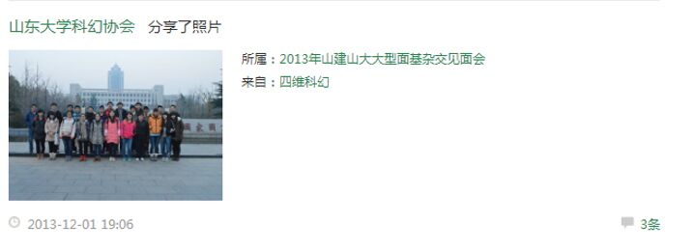
2013年冬季，山大幻协于人人网发布的山大山建幻协经验交流会合影
2014年4月12日，举办“造梦机：早期科幻电影”主题讲座，主讲人：兰欣然。

2014年4月，“造梦机：早期科幻电影”讲座PPT截图
2013年年底至2014年上半年，山大幻协承办山东大学社团风景线之“梦想未来”科幻征文大赛。该项目历经5个月的全校征稿、为期三周的专业评委与大众评委联合评审，最终在近百位投稿者中产生了一等奖1名、二等奖2名、三等奖3名、优秀奖4名，并在山东大学2014年社团风景线活动中获得二等结题等级。
2014年5月31日，山大幻协于人人网发布《2014年山大科幻协会换届名单公示》。

2014年——2015年
2014级山大幻协管理层名单如下：
会长：朱云昊
副会长：刘慧颖、凌风
团支书：张子豪
财务部长：安朵蓝
策划部长：刘洋（笠原 JunE）
学术部长：滕惠民、张成哲
宣传部长：张斌
洪家楼校区负责人：刘慧颖（昼温）
中心校区负责人：朱云昊（黑羽达昴）
兴隆山校区负责人：张璐、凌风
趵突泉校区负责人：刘广恒
2014年10月18-19日，山大幻协在中心校区、洪家楼校区、兴隆山校区和趵突泉校区同步开展纳新宣传活动。当时，山大幻协兴隆山负责人张璐手绘了一张纳新海报。
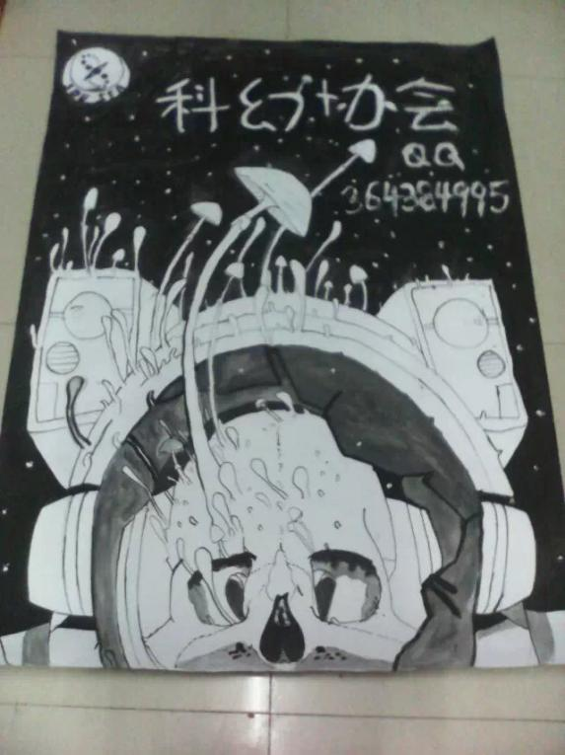
左图：2014年10月，山大幻协纳新时，张璐手绘的纳新海报；右图：2014年11-12月，“科幻风暴”电影大放送活动海报
2014年11月20日，山大幻协组织同学们观看科幻电影《星际穿越》。
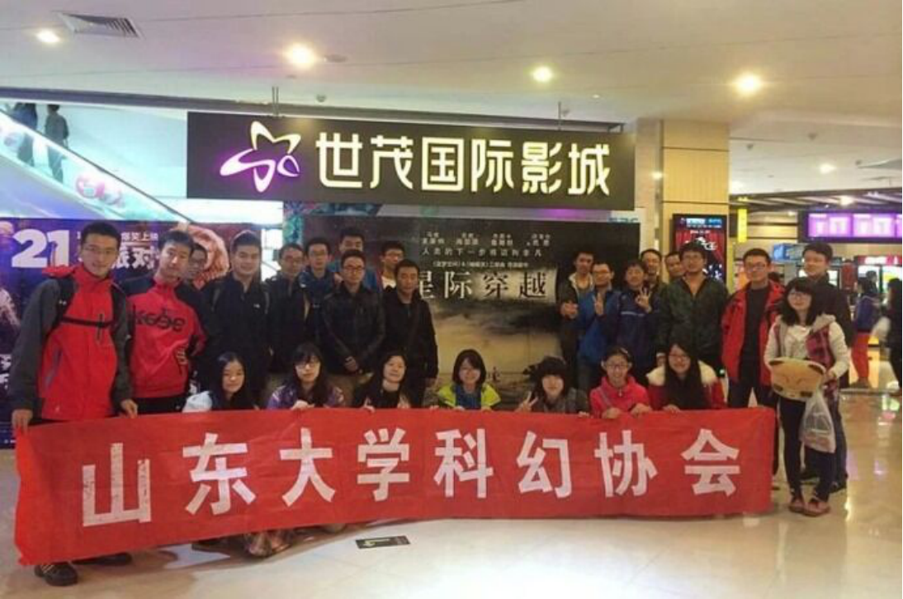
2014年11月，山大幻协成员《星际穿越》观影活动合影
2014年11-12月，山东大学科幻协会与山东大学英语广播站联合举办“科幻风暴”电影大放送活动。本次活动为期一个月，共计播放四部科幻电影，分别是：第一部《猩球崛起》、第二部《潘神的迷宫》、第三部《超时空接触》、第四部《黑暗骑士》。
2014年12月10日——2015年3月8日期间，山大幻协举办“探索不止，梦想无限”科幻征文比赛。本次征文比赛共收到参赛投稿几十篇，其中来自土建与水利工程学院的张承奇（山大幻协2013级副会长）的作品《狗发现了火》获一等奖，并被评为“山东大学科幻征文最高逼格作品”。后续，山大幻协将本次征文比赛的获奖作品发至人人网，《狗发现了火》一文因其独特风格在人人网上引起热议，登上了热门日志分享，甚至一度被人人网微博置顶，并被多家微博公共号转发。

2015年，《狗发现了火》一文被人人网微博置顶
2014年12月7日，山大幻协邀请到2位多次在《科幻世界》发表小说的优秀青年作者——山东大学在读学生刘慧颖和济南大学在读学生王政超——作主题为“异星球的来客”的科幻小说创作讲座。
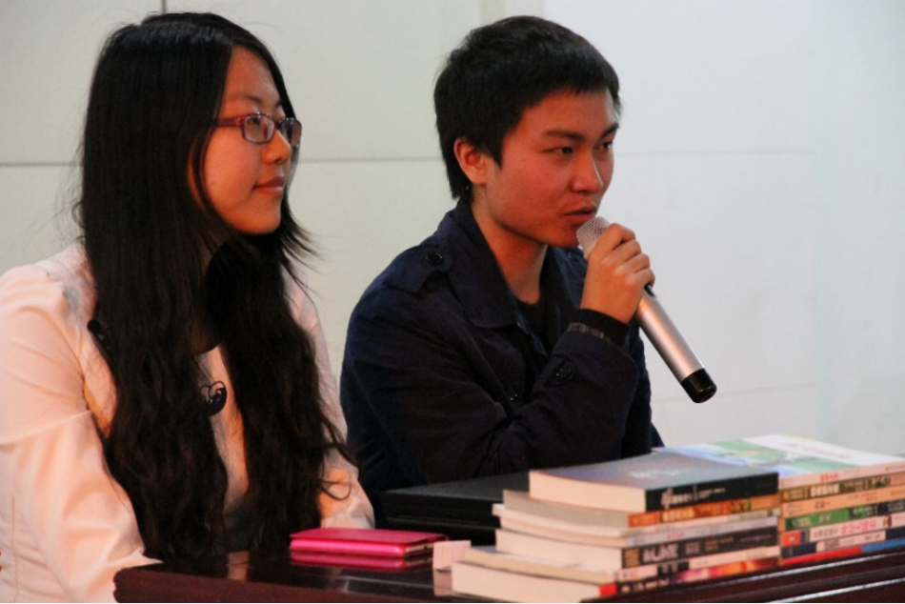
左图：2014年12月，“异星球的来客”的科幻小说创作讲座海报；右图：2014年12月7日，刘慧颖和王政超在讲座现场
2015年4-5月，山大幻协组织会员进行“上海高校幻想节”东华场视频拍摄。

2015年——2016年
2015级山大幻协管理层名单如下：
会长：李新雨
团支书：兰修凯
中心校区负责人：李新雨
趵突泉校区负责人：范中宁、程逸凡
兴隆山校区负责人：王俊伟
宣传部：孙德谛
山大幻协重要成员：杨树仁、王艺超、曹巨晖、楚休红（科幻圈知名活动家）
2015年10月17-18日，山大幻协于中心校区、兴隆山校区开展纳新活动。
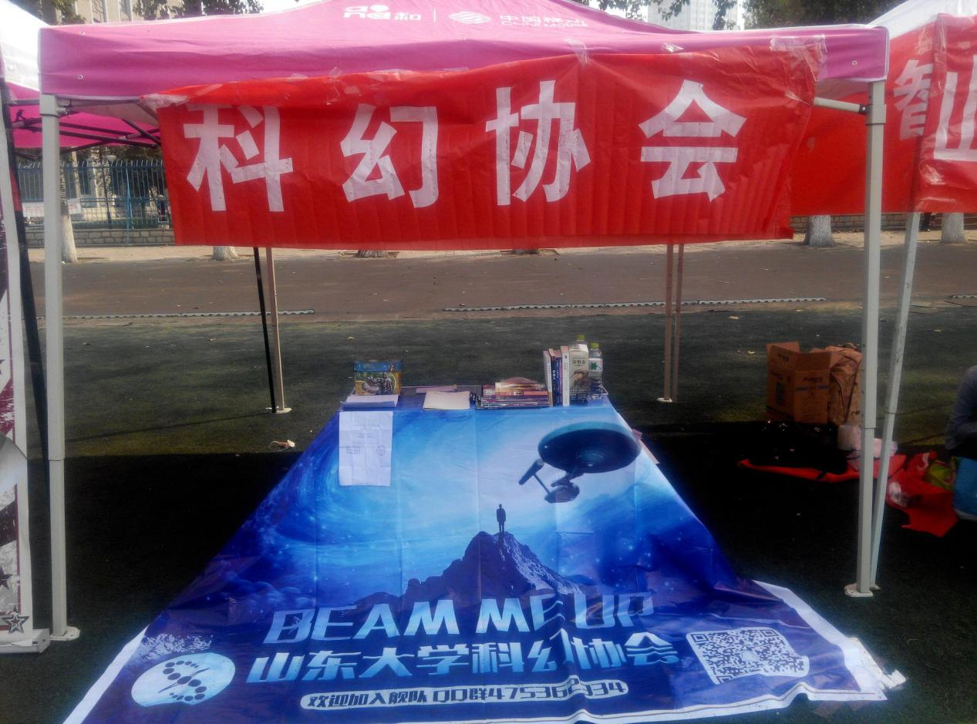
左图：2015年10月，山大幻协纳新海报；右图：2015年10月，山大幻协纳新现场
2015年10月，在楚休红的发起和帮助下，山大幻协成功邀请到四位济南本土科幻作家（游者、暗号、昼温、王政超），于山东大学洪家楼校区物理楼416教室举办主题为“与科幻作家面对面”的科幻创作座谈会。会后，科幻作家们与协会会员们共进晚餐。
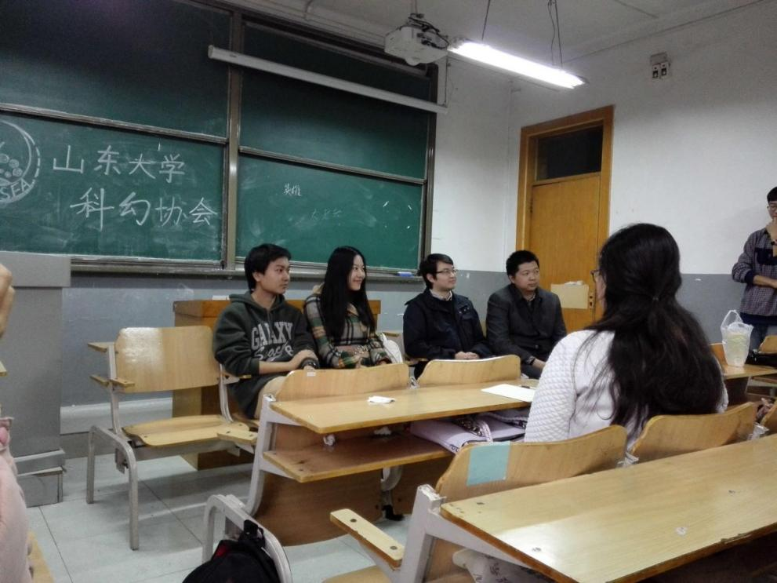
2015年10月，科幻创作座谈会现场照片，从左至右依次为王政超、昼温、暗号、游者
2015年11月20日，开通微信公众号【山东大学科幻协会】，公众号的标识是山大幻协的会徽。
2015年11月21日，微信公众号【山东大学科幻协会】发布首篇推送，推送内容为《关于举办“畅想科技，启迪未来”科幻征文大赛的通知》。
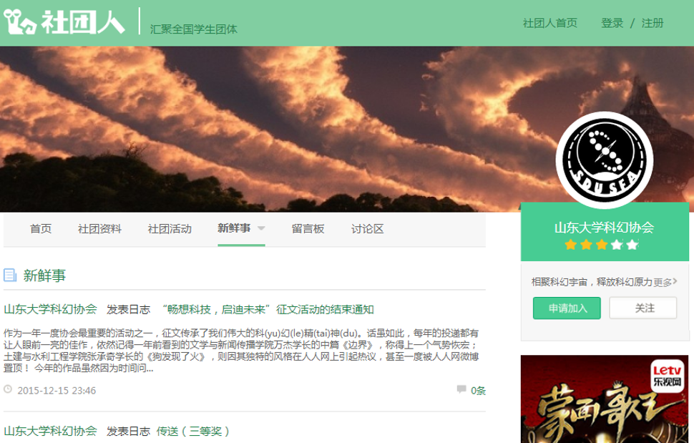
左图：2015年11月21日，【山东大学科幻协会】公众号首篇推送截图；右图：2015年12月15日，山大幻协“畅想科技，启迪未来”科幻征文大赛结束的人人网通知截图
2015年11-12月，山大幻协举办“畅想科技，启迪未来”科幻征文大赛。本次征文共计收到39位同学的46篇作品，最终评选出一等奖2位，二等奖3位，三等奖4位。
2015年12月20日，由山东大学科幻协会和济南本地科普组织【小明分享会】联合举办、济南各大高校幻协倾情参与的“科学幻想交响曲”活动，在经过两个多月的紧张筹备后成功举行。
本次活动邀请到了4位嘉宾进行讲座，嘉宾姓名及讲座题目分别为：冯小强《漫谈中国科幻电影》、游者《生活很平凡，但你偷偷思考人类的结局》、暗号《昨日奇思，今天的现实》、楚休红《〈三体〉中的互联网启示》。讲座结束后，4位嘉宾同台交流并回答现场观众提问，同时进行了“决策地球”文字冒险活动。
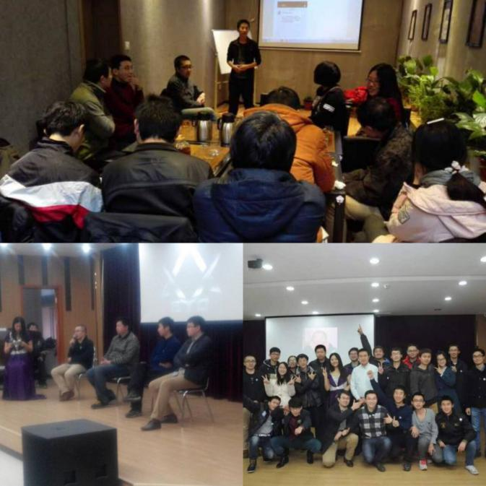
左图：2015年12月，“科学幻想交响曲”活动海报；右图：2015年12月20日，“科学幻想交响曲”活动现场
2015年全年（2015年11月20日-12月31日），微信公众号【山东大学科幻协会】累计发布推送12篇。
2016年4-5月，山大幻协举办“百字玄机”百字科幻征文活动，面向山东大学全体在读学生，征求正文控制在100字以内的幻想类小说。本次征文活动最终共收到山大各校区48位同学的63篇有效来稿。除此之外，还收到十多位来自其他高校科幻社团成员的捧场作品。最终评选出一等奖2名、二等奖3名、三等奖5名。
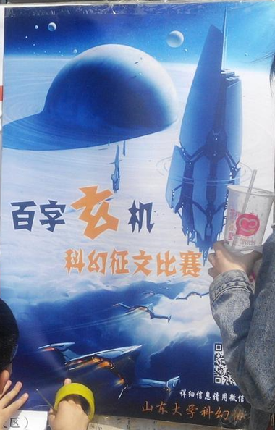
左图：2016年4月，“百字玄机”科幻征文宣传单；右图：2016年4月，中心校区“百字玄机”科幻征文海报
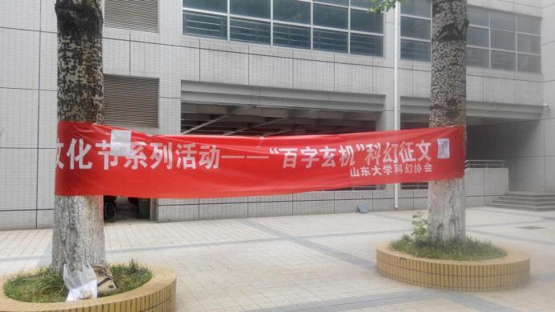
左图：2016年4月，“百字玄机”科幻征文活动现场横幅；右图：2016年5月，山大幻协邀请游者老师来开讲座。左：李新雨，中：游者，右：刘慧颖
2016年上半年，山大幻协举办“征集会衫”、“描述未来”等系列幻协十周年庆活动。
2016年5月，山大幻协邀请济南本土知名科幻作家【游者】老师前来举办讲座及座谈会，现场同学们积极与【游者】老师交流并提问，气氛十分融洽。
2016年7月，山大幻协组织会员参观中国科技馆。

2016年——2017年
2016级山大幻协管理层名单如下：
会长：马宇飞
团支书：李新雨
财务：万睿婕
宣传部长：兰修凯
策划部长：杨硕
中心校区负责人：马宇飞
兴隆山校区负责人：贾文鹏、任晟辰
趵突泉校区负责人：郭翀
干事：王丰，余淼，艾昕，肖建飞
2016年7月，山东大学学生科幻协会获评“山东省优秀大学生科技社团”，发证单位：中国共产主义青年团山东省委员会、山东省教育厅、山东省科学技术协会等6部门。

2016年7月，山大幻协“山东省优秀大学生科技社团”证书
2016年10月22-23日，山大幻协开展纳新活动。

左图：2016年10月，山大幻协纳新黑板报；右图：2016年10月，山大幻协纳新宣传单
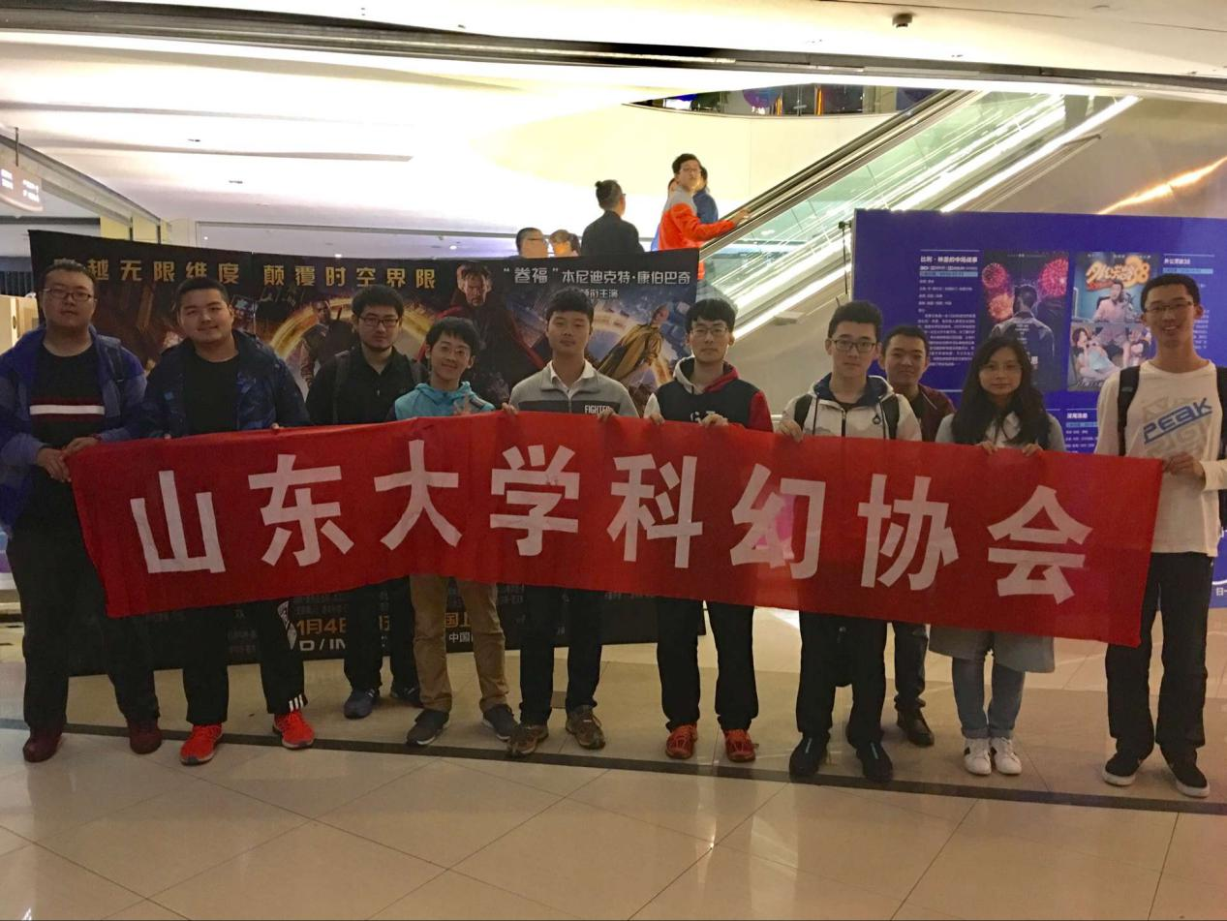
左图：2016年10月，山大幻协纳新海报；右图：2016年11月5日，《奇异博士》观影结束后，山大幻协成员在电影海报前合影留念
2016年11月5日，山大幻协组织会员前往世贸万达影城观看电影《奇异博士》。
2016年全年（2016年1月28日-12月31日），微信公众号【山东大学科幻协会】累计发布推送41篇。
2016年11月20日-2017年3月8日，山大幻协举办“遇见未来”科幻征文大赛，并为参与者提供了以下几个方面立意选项：（1）对未来科技的描述或其对人类个体或社会的影响；（2）外星文明的发现、接触对人类群体的冲击；（3）极端灾害中人类社会的生存状态；（4）描写宇宙中未知的自然事物或游历探险；（5）其他。本次征文大赛最终评选出一等奖1名、二等奖2名、三等奖3名。

左图：2016年11月，山大幻协“遇见未来”科幻征文大赛海报；右图：2016年11月，山大幻协“遇见未来”科幻征文大赛宣传单
2016年11月26日，山大幻协在中心校区大学生活动中心举办科幻作家见面会。本次科幻作家见面会是“遇见未来”科幻征文大赛的辅助活动之一，山大幻协邀请到了济南本地知名科幻作家游者、写作经验丰富的幻协老会员刘慧颖作为主讲嘉宾，与协会新会员们面对面交流科幻思想、传授写作技巧，从而帮助协会会员了解如何进行更加专业的科幻创作，完成从读者到作者的转型。具体地，游者的讲座题目为“如何更职业地写作”，主要讲解如何将灵感变成有情节、有人物的故事；刘慧颖的讲座题目为“与故事坠入爱河”，主要讲解在创作过程中可能遇到的各种问题及应对技巧。
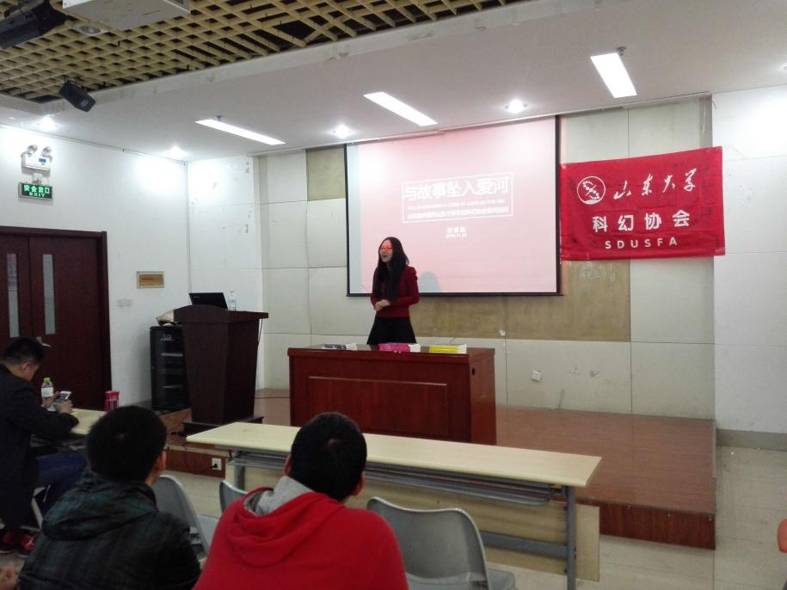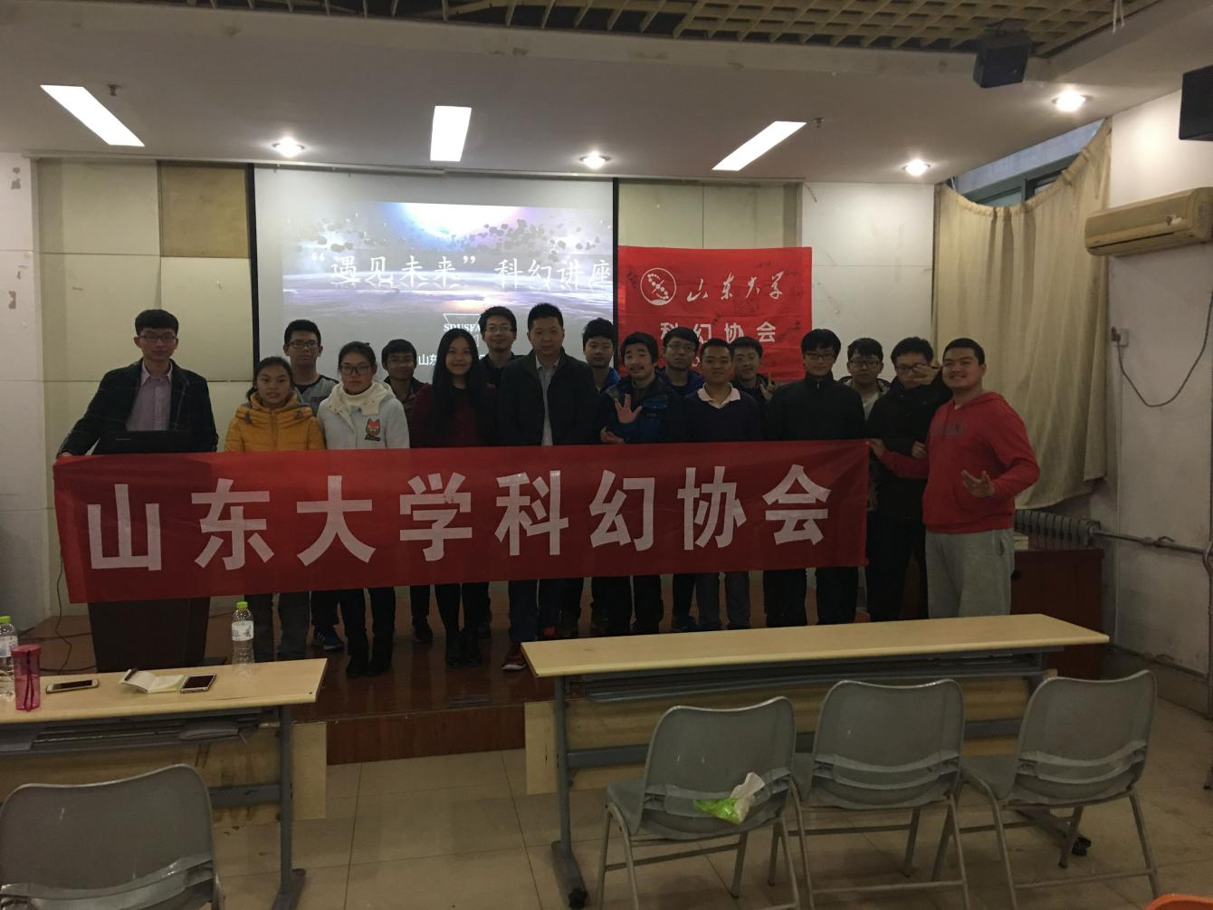
左图：2016年11月26日，山大幻协老会员刘慧颖在见面会现场；右图：2016年11月26日，“遇见未来”辅助活动之科幻作家见面会结束后，游者、刘慧颖与山大幻协新成员们合影留念
2017年5月13日，山东大学科幻协会和未来事物管理局联合举办“济南·折叠”未来城市科幻分享会，由不存在日报提供媒体支持，活动地点位于山东大学中心校区理综楼，主持人：刘慧颖。
本次活动邀请到了4位嘉宾进行讲座，嘉宾姓名及讲座主题分别为：楚休红《未来交通——城市堵局》、马宇飞《未来蜗居——衣食住行》、滕野《海因莱因的科幻城市》、谷建辉《建筑FLY》。

左图：2017年5月，“济南·折叠”未来城市科幻分享会活动海报；右图：2017年5月，“济南·折叠”未来城市科幻分享会活动门票正反面
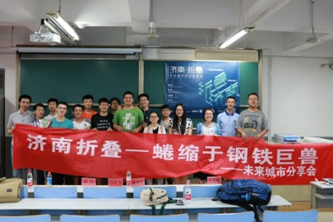
左图：2017年5月，“济南·折叠”未来城市科幻分享会活动宣传单；右图：2017年5月13日，嘉宾与山大幻协成员们在“济南·折叠”未来城市科幻分享会活动现场合影留念。原稿另述2017年5月13日滕野讲座PPT剪影，以及嘉宾在活动现场与同学们讨论

2017年——2018年
2017级山大幻协管理层名单如下：
2017级会长：余淼
团支书：易子涵
财务负责人：王丰
中心校区负责人：余淼
兴隆山校区负责人：刁浩
2017年8月23日，山东大学、武汉大学、华中科技大学三校科幻协会成员联合造访了四川大学科幻协会和《科幻世界》杂志社，开展暑期社会实践活动。
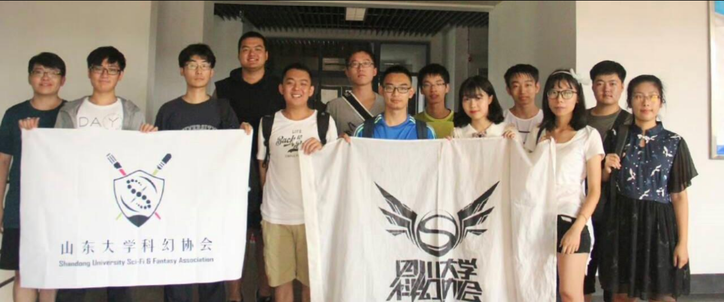
2017年8月23日，山东大学科幻协会成员在《科幻世界》杂志社与四川大学科幻协会成员的合影。画面中是山东大学科幻协会第二版会旗，会旗上的图案由兰欣然制作
2017年10月，山大幻协开展口号为“相聚科幻宇宙，释放科幻原力”的纳新活动。
2017年11月，山大幻协组织同学们前往电影院观看科幻电影《银翼杀手2049》。
2017年全年（2017年1月13日-12月31日），微信公众号【山东大学科幻协会】累计发布推送29篇。

2018年——2019年
2018级山大幻协管理层名单如下：
会长：王丰
副会长：邱若书、宋子成（烬雨）、陈卓君、梁寅平
团支书：易子涵
财务：郭翀
兴隆山校区负责人：陈卓君
2018年9月，在2018级新生入学军训期间，山大幻协于中心校区通过线下悬挂协会横幅、张贴第七届未来科幻大师奖海报的方式开展宣传推广活动。
2018年9月25日，微信公众号【SDU微言动听】发布山大幻协2018年纳新宣传稿《社团|山东大学科幻协会：不止是科幻》，稿件中开篇即说“山东大学科幻协会创建于2006年，现拥有中心-洪家楼、兴隆山和青岛三个分会”，为2018年时山大青岛校区存在山大幻协分会这一事实提供了有力的证据。
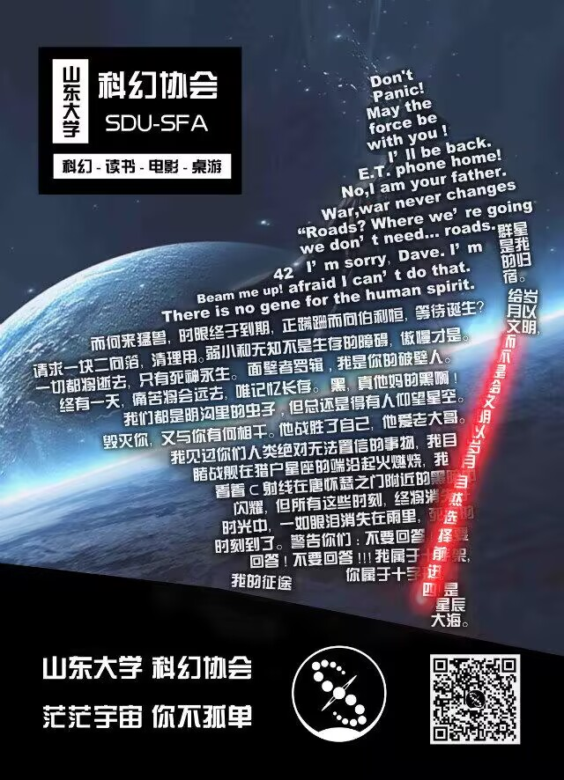
左图：2018年9月25日，公众号【SDU微言动听】推文《社团 山东大学科幻协会：不止是科幻》截图；右图：2018年10月，山大幻协纳新海报，设计者：刘洋
2018年10月13日，山大幻协在兴隆山校区开展纳新活动。
2018年10月14日，山大幻协在中心校区开展纳新活动。
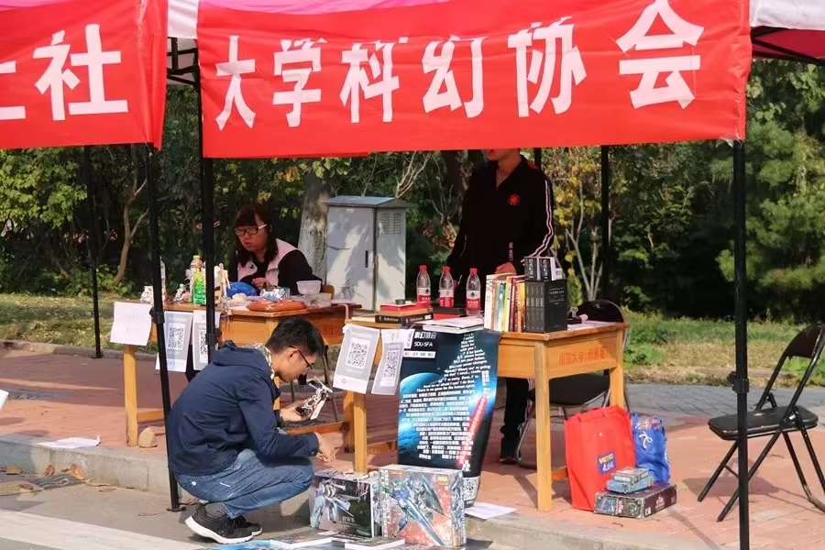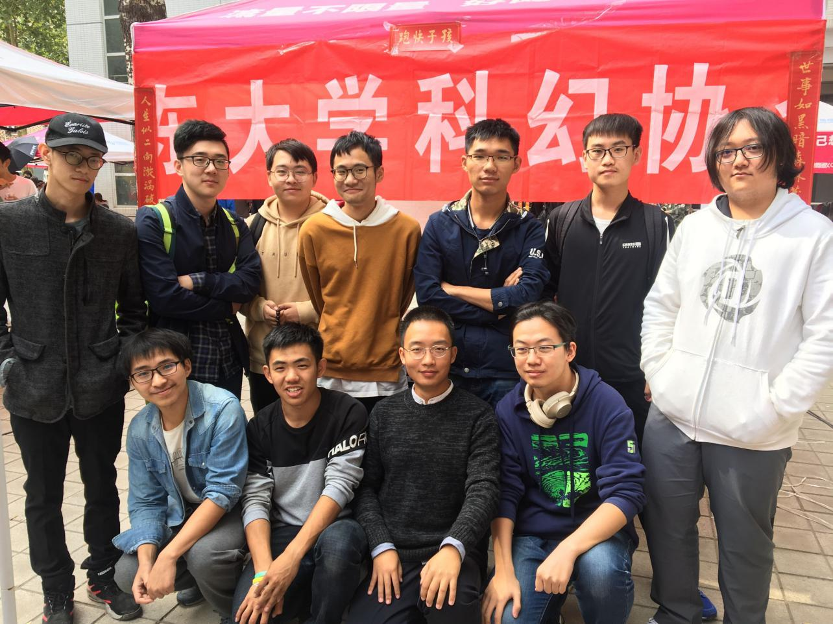
左图：2018年10月，山大幻协纳新现场；右图：2018年10月，山大幻协纳新现场老会员们的合照
2018年10月20日，山大幻协于中心校区公教楼举办新会员见面会，会上王丰介绍了山大幻协的诸位活跃老会员，并播放电影《红辣椒》。
2018年11月24日，山大幻协于中心校区公教楼放映日本经典科幻动画《飞跃巅峰》。
2018年全年（2018年1月30日-9月10日），微信公众号【山东大学科幻协会】累计发布推送4篇。
2019年2月5日，农历己亥年大年初一，由郭帆导演、改编自刘慈欣同名小说的国产大制作科幻电影《流浪地球》上映。山大幻协成员对此欣喜万分，并在线上展开热烈讨论。后来有热心社员以《流浪地球》中的出圈热梗台词“北京市第三区交通委提醒您：道路千万条，安全第一条。行车不规范，亲人两行泪”制作了2019年秋季纳新海报，但最后并未正式使用。
2019年3月23日，山大幻协于中心校区理综楼放映科幻电影《奇异博士》《爱，死亡，机器人》。

2019年——2020年
2019级山大幻协管理层名单如下：
会长：邱若书
团支书：王丰
财务：何抒洺
中心校区负责人：邱若书
洪楼校区负责人：禤韦行
兴隆山校区负责人：吴桐思柳、范翔南
软件园校区负责人：陈思辰
2019年10月，山大幻协成立写作部，由刘洋（笠原 JunE）创立，并同步建立写作部QQ群。

左图：2019年10月24日，山大幻协写作部QQ群成立；右图：2019年10月，山大幻协纳新海报，设计者：刘洋
2019年10月20日，山大幻协开展纳新活动。
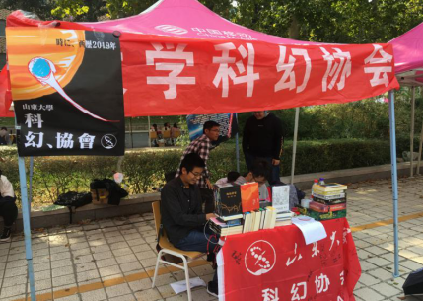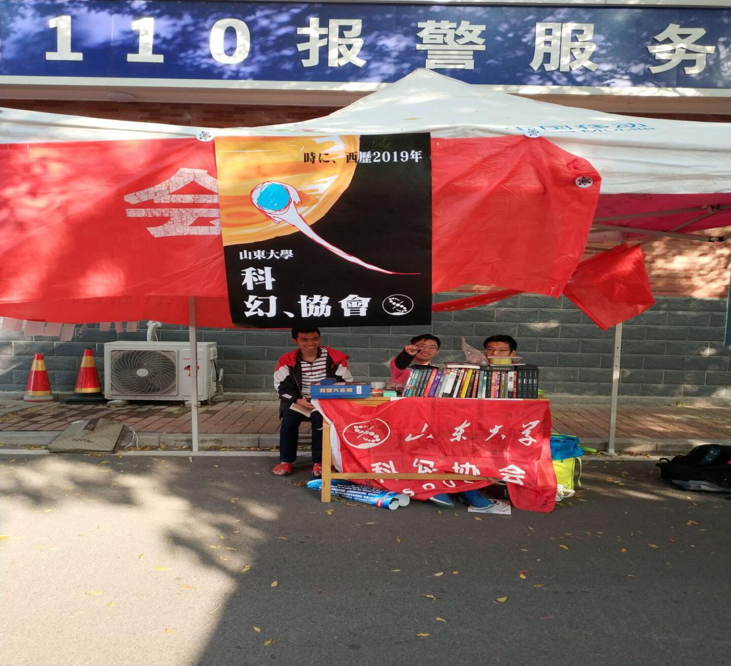
左图：2019年10月，山大幻协纳新现场①；右图：2019年10月，山大幻协纳新现场②
2019年11月1日，山大幻协写作部第一轮征文活动顺利结束。
2019年11月2日，山大幻协于兴隆山校区举办新会员见面会，活动主要内容为介绍协会历史及主要成员并抽奖。
2019年11月3日，山大幻协于中心校区举办新会员见面会，活动主要内容为介绍协会历史及主要成员并抽奖。
2019年11月16日，山大幻协于兴隆山校区举办观影活动，组织会员观看经典科幻电影《2001太空漫游》。
2019年12月1日，山大幻协写作部第二轮征文活动“特效道具，电音菩萨章”顺利结束。
2019年全年（2019年6月10日-9月27日），微信公众号【山东大学科幻协会】累计发布推送4篇。

2020年——2021年
2020级山大幻协管理层名单如下：
会长：李华翼
副会长：姜福铭
财务：姜福铭
宣传：禤韦行
中心校区负责人：李华翼
兴隆山校区负责人：吴桐思柳
软件园校区负责人：陈思辰
洪家楼校区负责人：禤韦行、彭语宣

2020年10月24-25日，山大幻协在中心校区、洪家楼校区、兴隆山校区开展纳新活动。加入新会员85人，并在后续开展了相关的迎新活动。（图107：2020年10月，山大幻协纳新海报，设计者：刘洋。图108：2020年10月，山大幻协纳新现场。）
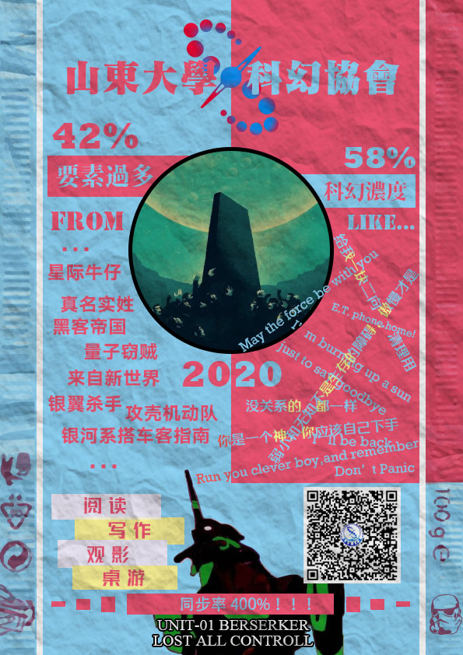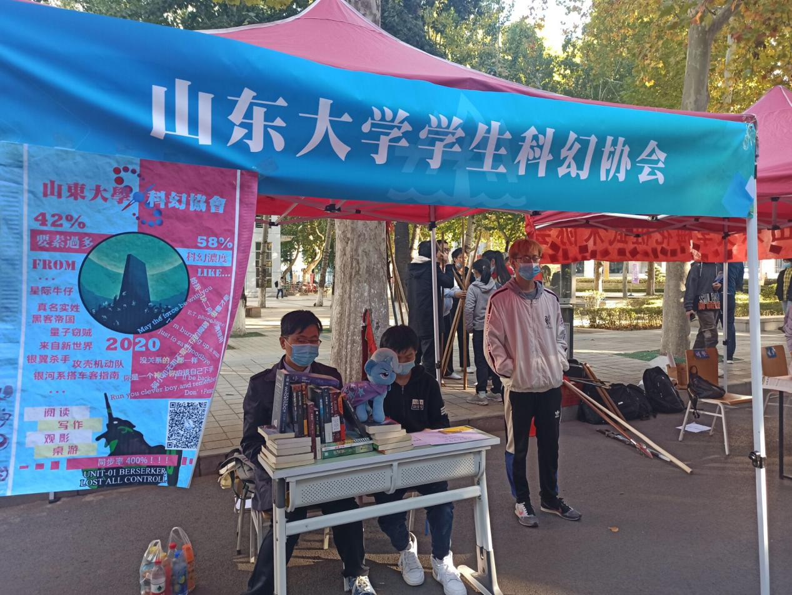

2020年11月，山大幻协在兴隆山校区举办“星球改造”讨论会。
2020年11月7日，山大幻协在中心校区理综楼举行迎新会。
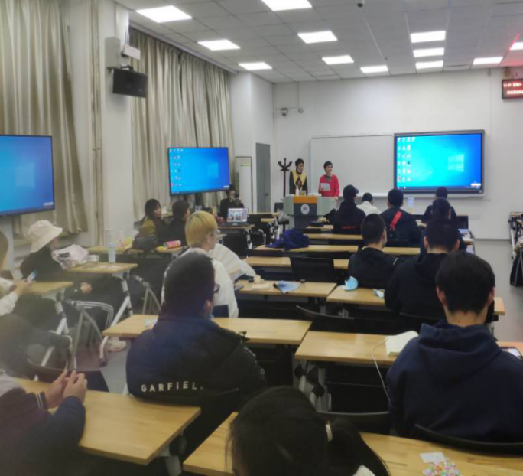
48左图：2020年11月7日，山大幻协迎新会现场；右图：2021年3月4日，微信公众号【山东大学科幻协会】发布推文《“山与海”联文科幻创作比赛获奖名单》

2020年12月-2021年1月，山东大学科幻协会与中国海洋大学科幻协会共同举办主题为“山与海”的跨校联合科幻征文活动。本次征文最终评选出一等奖1名、二等奖2名、三等奖3名、优秀奖2名。

2020年全年（2020年6月28日-12月23日），微信公众号【山东大学科幻协会】累计发布推送21篇。
2021年1-2月，山东大学学生科幻协会举办“故事新编”寒假征文活动，征文具体要求为任意选择一个或多个中国古代文学作品（如《聊斋志异》《楚辞》《梦溪笔谈》《春江花月夜》）、古代故事典故或者将故事与其背景文化意蕴结合，创作一篇400——500字的超短篇科幻作品。

49左图：2021年1月，“故事新编”寒假征文海报；右图：2021年第三届“星火杯”海报，协办单位第6位为山大幻协

2021年3月，举办线上科幻接龙活动：由参与者轮流续写故事，每人每轮四百字左右，接二至三轮，最终形成一篇完整的科幻作品。
2021年3-7月，山东大学科幻协会作为协办单位（之一），参与由高校科幻平台、四川大学科幻协会联合主办的第三届“星火杯”全国科幻联合征文大赛。

2021年3月19日，山东大学学生科幻协会同山东大学图书馆一起在兴隆山校区兴隆山图书馆一层中心大厅开办“未来已来”科幻主题书展，以促进山大同学间科幻爱好者交流，激发同学对幻想类文学作品的创作热情，鼓励更多同学提笔进行科幻创作。（图113：2021年3月19日，兴隆山图书馆大厅“未来已来”科幻主题书展海报，海报下方写明活动由山东大学图书馆主办、山东大学学生科幻协会协办。）
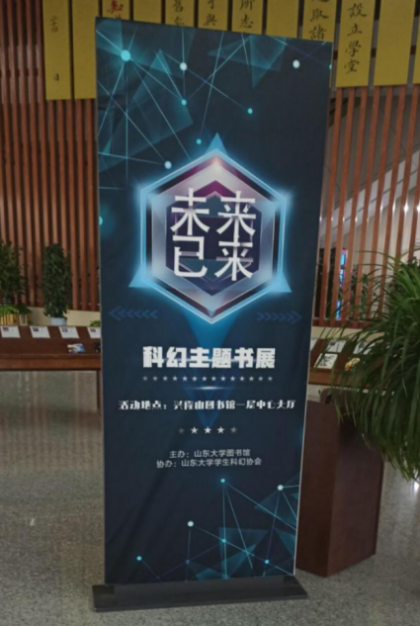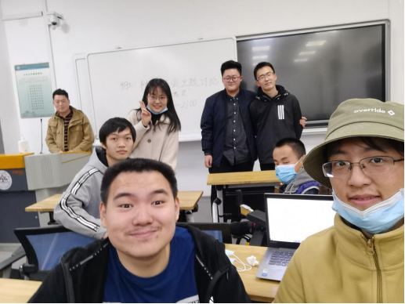
50左图：2021年3月19日，兴隆山图书馆大厅“未来已来”科幻主题书展海报，海报下方写明活动由山东大学图书馆主办、山东大学学生科幻协会协办；右图：2021年4月3日，“死魂灵”清明主题讨论活动现场

2021年4月3日，山大幻协举办“死魂灵”清明主题讨论活动，研讨科幻中关于死亡、祖先崇拜与生命的相关作品，并对其创作思路进行解构和再思考。

2021年5月1日，山大幻协举办五一科幻讨论会。

2021年4-5月，在山东大学图书馆的帮助下，山大幻协举办“辟寰宇”世界观设计大赛。本次活动分初赛和决赛：初赛阶段，参赛者从举办方提供的关键词词库中选择2-3个关键词进行科幻世界观的构建，并进行线上投稿。评委们将在初赛来稿中选拔出一定数量的优秀作品参加后续决赛。决赛阶段，参赛者线下参赛，可以通过图片、PPT或科幻短视频等形式来展现自己构筑的科幻世界。最终经过评委们的现场评审，评选出一二三等奖与优秀奖。
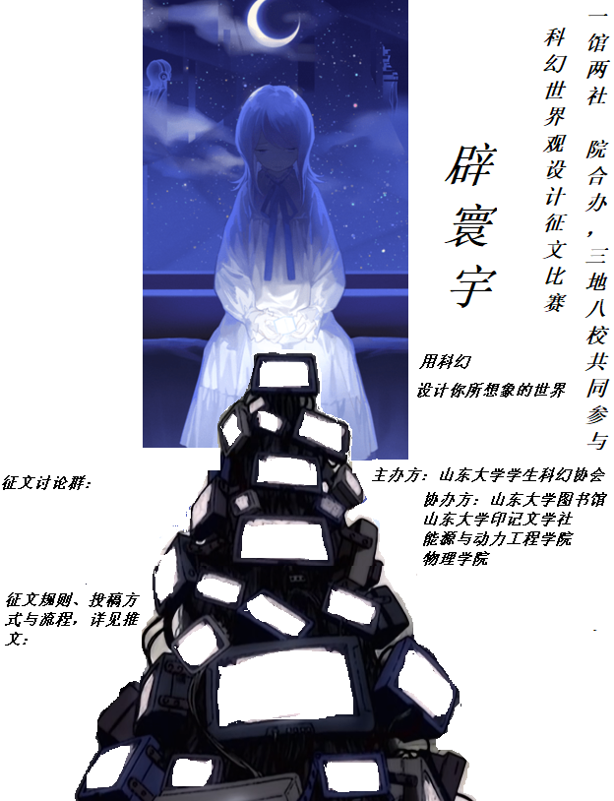
512021年4月，山大幻协“辟寰宇”大赛海报

2021年5月29日，“辟寰宇”世界观设计大赛决赛在山东大学中心校区文理图书馆一层报告厅举行。决赛时，山大幻协特别邀请到了幻协元老、来自未来事务管理局的知名科幻作家昼温老师莅临现场，对参赛选手们的作品进行点评。比赛结束后，昼温老师还进行了主题为“语言与科幻”的专题讲座，并与同学们合影留念。（图119：2021年5月，山大图书馆“辟寰宇”决赛&昼温老师“语言与科幻”讲座宣传海报。图120：2021年5月29日，昼温老师与同学们合影留念，第二排左起第4位为昼温老师。）
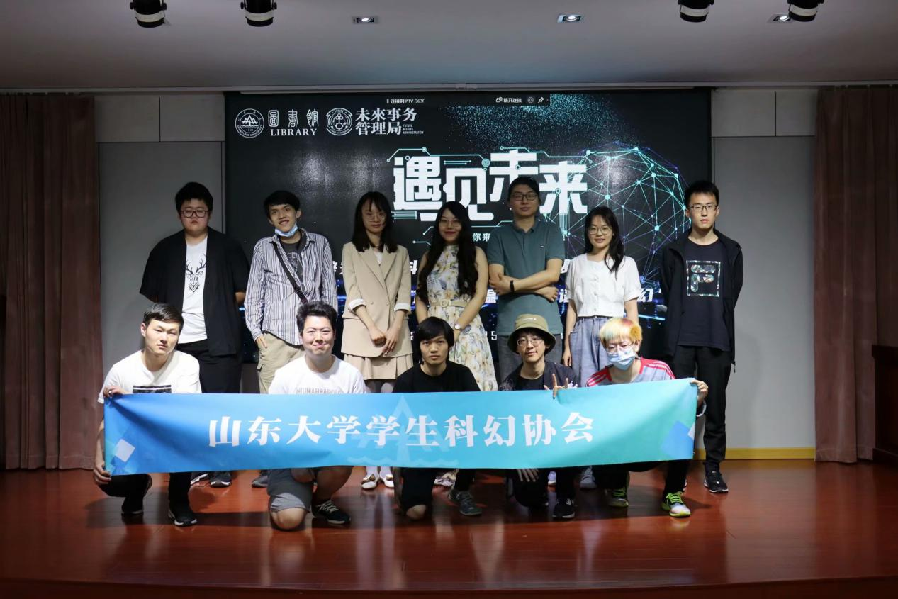
52左图：2021年5月，山大图书馆“辟寰宇”决赛&昼温老师“语言与科幻”讲座宣传海报；右图：2021年5月29日，昼温老师与同学们合影留念，第二排左起第4位为昼温老师。

2021年5月11日，山大幻协老公众号【山东大学科幻协会】发布最后一篇推文《关于举办第三届“星火杯”全国高校科幻联合征文大赛的通知》，此后不再更新，正式停用。
2021年全年（2021年1月5日-5月11日），微信公众号【山东大学科幻协会】累计发布推送6篇。
2021年6月，山东大学学生科幻协会写作部编写了幻协会员作品集《全息水果碎片》（电子版），共计收录12篇作品。该会刊主编为刘洋、邱若书提供技术支持，封面则是山大幻协2015级会长李新雨的背影。
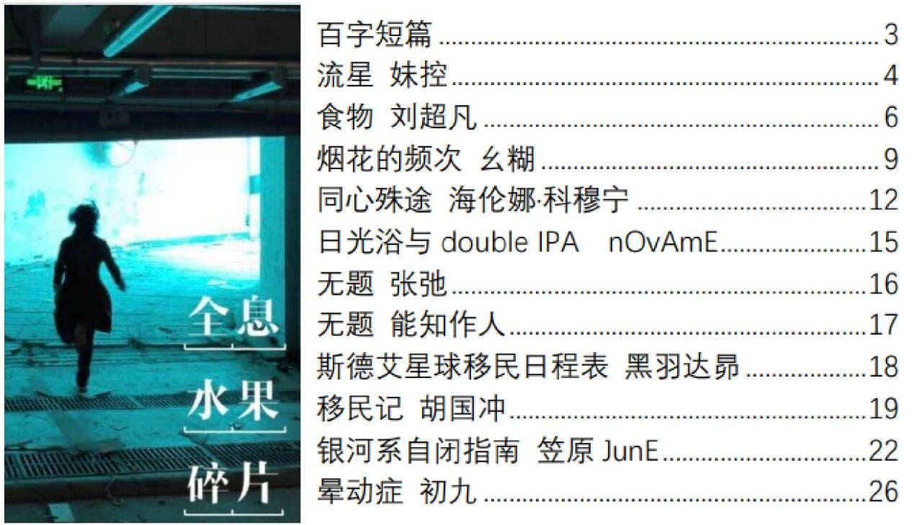
532021年6月，《全息水果碎片》封面及目录

2021年——2022年
2021级山大幻协管理层名单如下：
会长：毛鹏哲
副会长：董雨姝
软件园校区负责人：毛鹏哲
中心校区负责人：董雨姝
洪家楼校区负责人：李炎
兴隆山校区负责人：陈翔
财务：刘小磊
团支书：张琪悦
学术部（又名“先进科幻技术设定讨论组”）负责人：姜福铭、蔡玉城
宣传组负责人：刘琬云、史钟如意
写作组负责人：李华翼
外联：毛鹏哲
特别感谢：赵福安，作为科幻圈知名人士加入科幻协会写作组指导。

2021年7月29日，山东大学学生科幻协会新微信公众号【SFA10422】发布首篇推文《经典共赏，妙思同议|山东大学2021暑期读书会》，内容为宣布山东大学学生科幻协会将与山东大学学生青衿文学社、山东大学学生印记文学社共同举办“经典同赏，妙思共议”2021暑期读书会。（图122：2021年7月，“经典同赏，妙思同议”2021暑期读书会海报）

2021年9月，山大幻协举办《星之继承者》读书分享会，活动围绕《星之继承者》进行了讨论&点子分享，涉及了许多不同方面的话题，包括但不限于：科幻作品与推理作品之间的关系、科幻作品中的进化论、史前文明与考古、星际飞船航行的原理……（图123：2021年9月，《星之继承者》读书分享会现场合影）
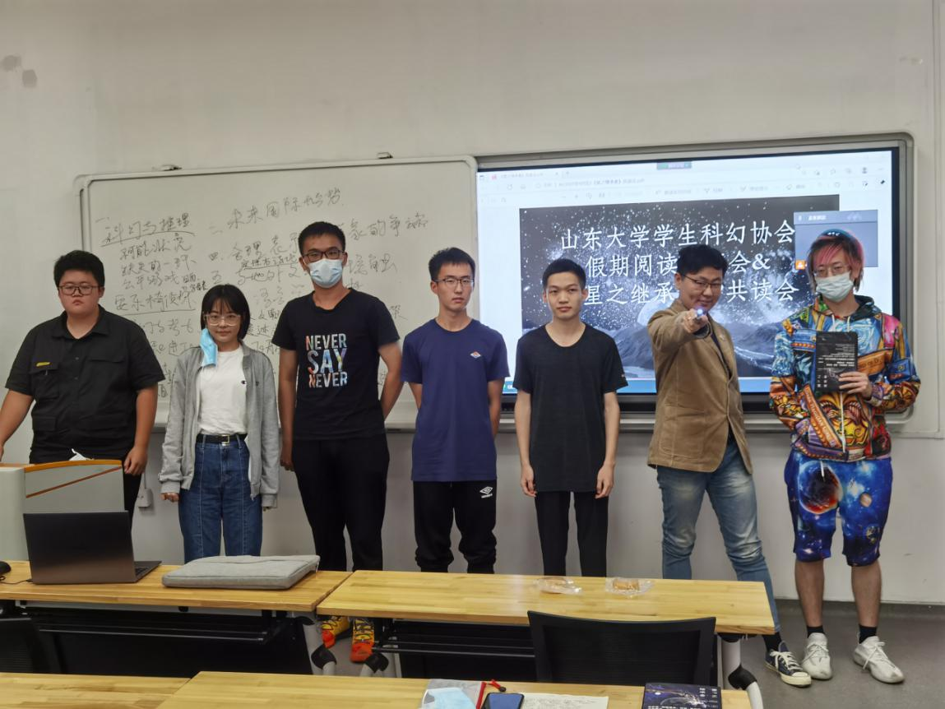
2021年10月3日，山大幻协于中心校区理综楼举办“经典同赏，妙思共议”阅读分享会，该活动为“经典同赏，妙思共议”2021暑期读书会的后续活动。（图124：2021年10月3日，“经典同赏，妙思共议”分享会现场）
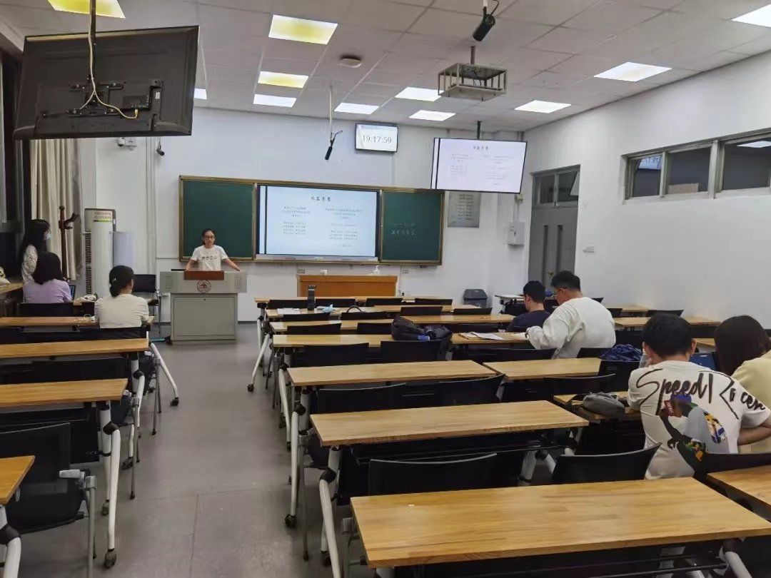

2021年10月，山大幻协线下开展纳新活动。（图125：2021年10月，山大幻协纳新海报，设计者：刘洋。图126：2021年10月，山大幻协兴隆山校区纳新现场。图127：2021年10月，中心校区纳新现场，山大幻迷们在幻协展台前聚集讨论。）

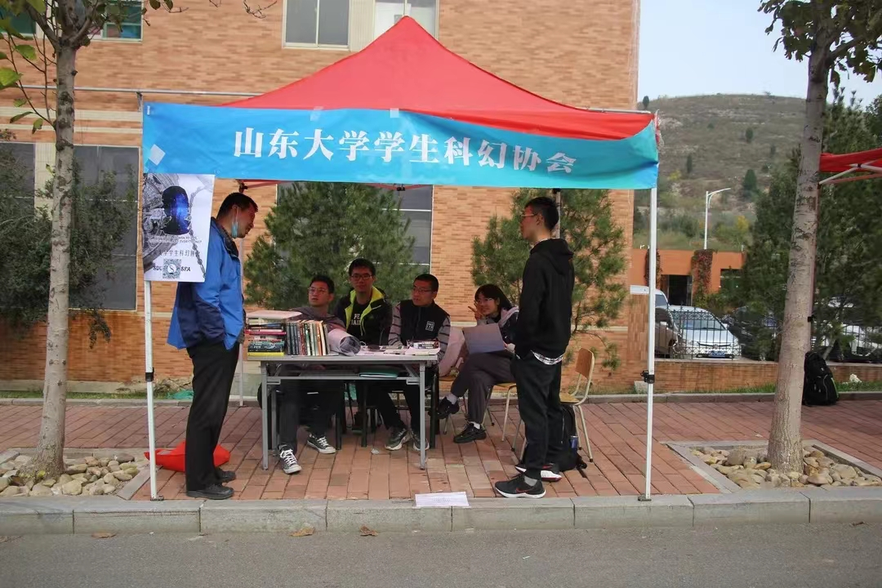
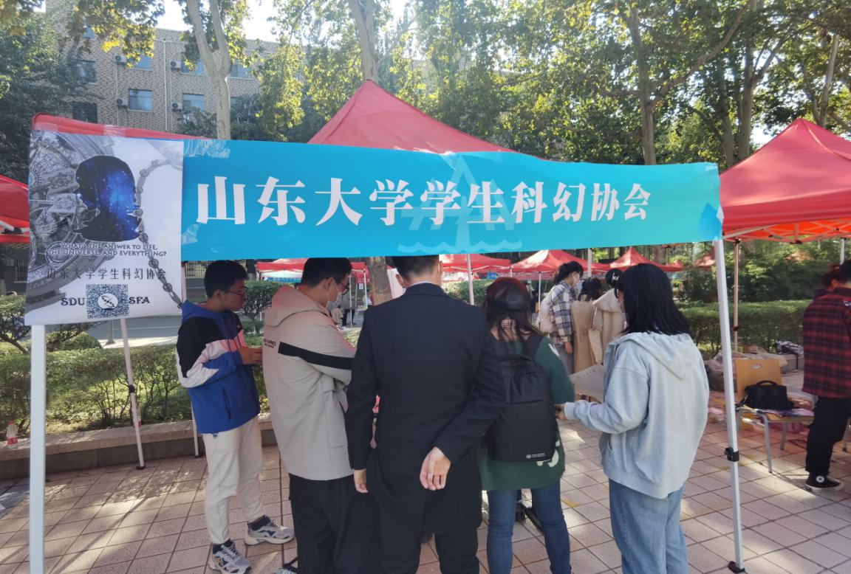

2021年10月30日，山大幻协举办线下迎新会，并邀请姜福铭作主题为“太空战舰设计”的科幻小讲座，主持人：毛鹏哲。（图128：2021年10月30日，姜福铭在“太空战舰设计”讲座现场激情演讲）
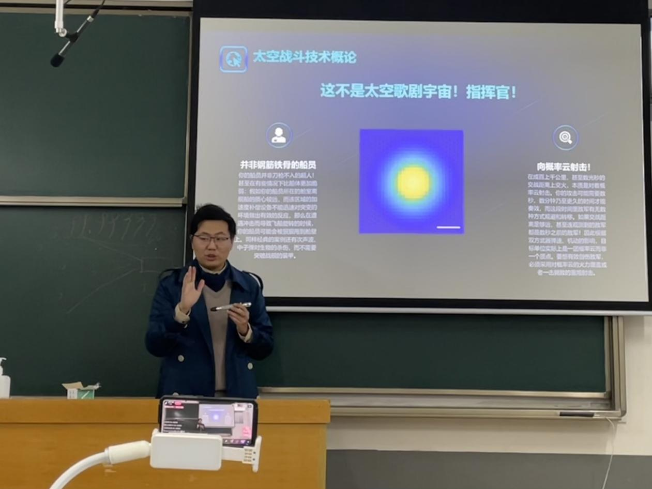
2021年11月，山东大学学生科幻协会与中国农业大学科技协会知北科幻部（副会长：刘仁豪）合办读书观影沙龙，主题是“提升智力的尽头是美丽新世界吗”。该活动通过组织社员观看有关描写“高智力未来人”的科幻小说（特德·姜《领悟》、丹尼尔·凯斯《献给阿尔吉侬的花束》）和科幻电影（《超体》、《永无止境》），来引导大家对“提升智力”这种行为进行思考。（图129：2021年11月，“提升智力的尽头是美丽新世界吗”活动海报。）

2021年秋季学期，毛鹏哲建立幻协宣传组，主要人员及分工是毛鹏哲为组长负责统筹规划、刘琬云负责文案撰写、史钟如意负责海报绘制。
2021年11月27日，山大幻协于中心校区理综楼举行《超体》观影活动，此次观影为“提升智力的尽头是美丽新世界吗”活动的有机组成部分之一。（图130：2021年11月27日，“提升智力的尽头是美丽新世界吗”活动观影现场）
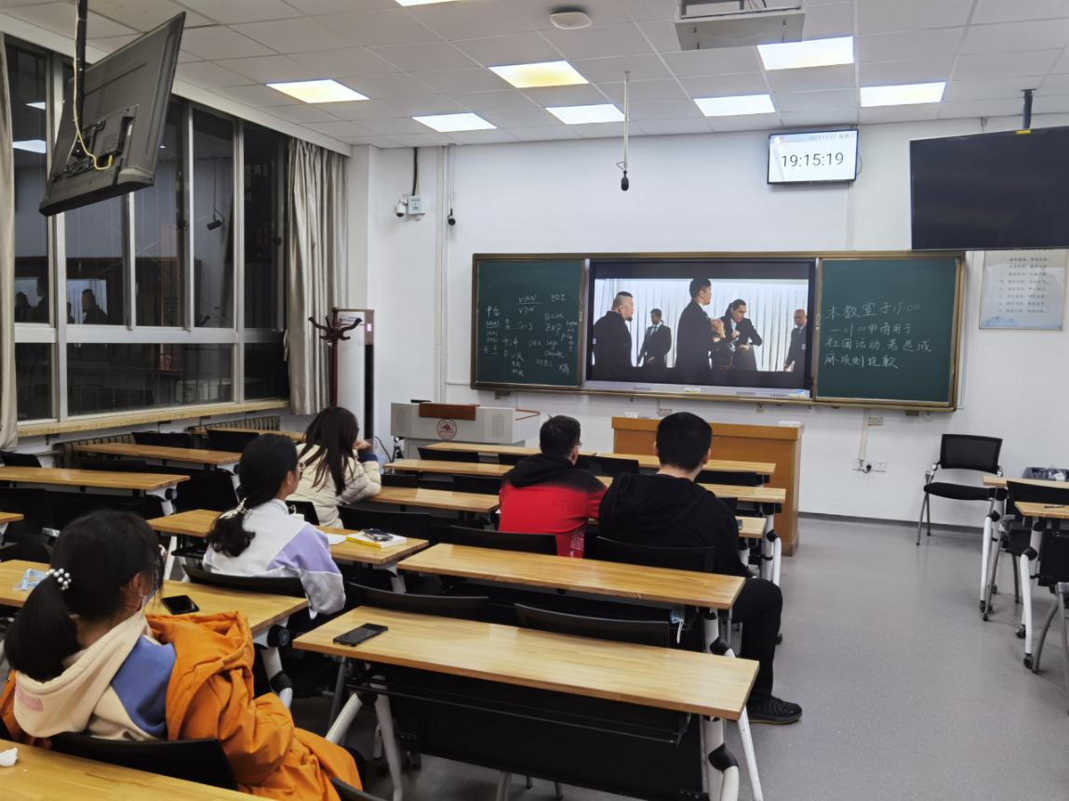
2021年全年（2021年7月29日-12月9日），山大幻协微信公众号【SFA10422】累计发布推文11篇。
2022年1月29日，山大幻协线上举行主题为“极性条件下的生命形式”的科幻科普小讲座&讨论会，主讲人：毛鹏哲。
2022年2月，山大幻协举办“冬日计划”寒假线上写作接龙活动，共收稿11篇。
2022年3月，山大幻协写作部更名为创作部。
2022年3月，山大幻协参与线上山大附中科技周活动，毛鹏哲作简单的科幻科普讲座。
2022年3月20日，山大幻协举办线上科幻讨论会，讨论主题包括但不限于：疫情条件下的活动开展方式探讨、科幻创作经验分享谈、科幻辩论。
2022年3-5月，山大幻协举办“视界奖”科幻征文创作比赛，来稿字数限定为2000字到15000字，参赛者需从协会给出的几大关键词里挑选至少两个关键词进行写作。（图131：2022年3月，“视界奖”科幻征文创作比赛海报）


2022年3-7月，山东大学学生科幻协会作为承办单位（之一），参与由高校科幻平台、四川大学科幻协会、武汉大学科幻协会联合主办的第四届“星火杯”全国科幻联合征文大赛，时任山大幻协会长毛鹏哲为初审评委之一。（图132：2022年第四届“星火杯”海报，承办单位第7位为山大幻协）


2022年4月9日，姜福铭在哔哩哔哩作主题为“小马、兽人（福瑞）与动力装甲”的线上科幻科普小讲座&讨论会，该讲座又名“科幻作品中‘兽人’的科技模式探讨”。（图133：2022年4月，“小马、兽人（福瑞）与动力装甲”线上讲座封面。图134：2022年4月，“小马、兽人（福瑞）与动力装甲”线上讲座截图）

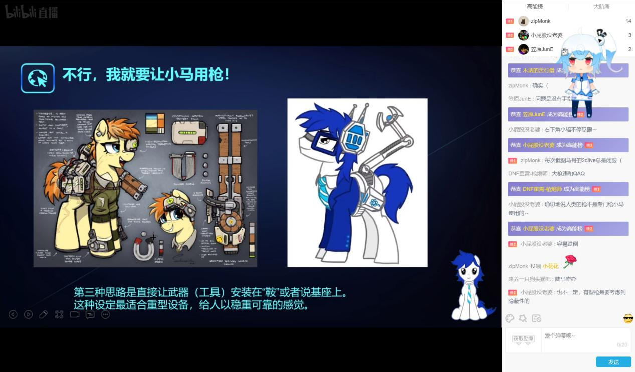
2022年5月10日上午，山东大学学生科幻协会以线上腾讯会议的形式组织社员观看庆祝中国共产主义青年团成立100周年大会，主持人：毛鹏哲。

2022年——2023年
会长：刘琬云
财务：周泽宇
团支书：毛鹏哲
兴隆山校区负责人：陈翔
软件园校区负责人：罗洋

2022年10月5日，被上级部门要求注销山大幻协微信公众号【SFA10422】。此后，山大幻协的宣传活动只能在能动学院【SDU微言动听】公众号以及【山东大学学生会】公众号进行。
2022年全年（2022年3月15日-5月25日），山大幻协微信公众号【SFA10422】累计发布7篇推文。
2022年10月9日，山大幻协在网易云音乐APP建立科幻歌单，由社员一同填充歌曲，此后每周末推荐一首科幻歌曲并进行讨论，活动发起人：刘琬云。（图135：2022年10月，网易云音乐【换鞋科幻歌单√】）
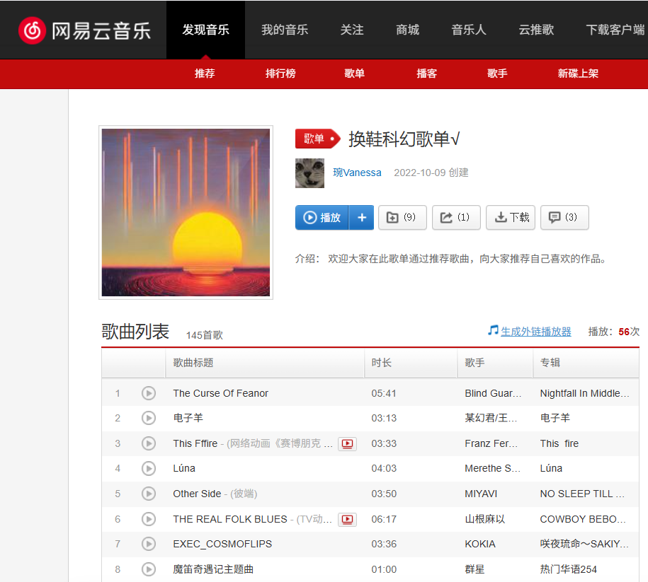
2022年秋季学期，因新冠疫情之故，一年一度的“百团大战”社团纳新活动转为线上进行（原本定为线下开展）。2023年春季学期，山大重新在线下举行了2022-2023学年第二次“百团大战”社团纳新活动。故而，山大幻协在2022-2023学年共计进行了线上线下两次纳新活动。每次纳新活动后，山大幻协均举行了线下新成员见面会。
2022年11月6日，山大幻协在山东大学中心校区举办新成员见面会，会上放映了科幻电影《月球》，会后新成员们进行了聚餐活动。（图136：2022年11月6日，山大幻协迎新会合影。图137：2022年11月6日，山大幻协聚餐活动合影。）
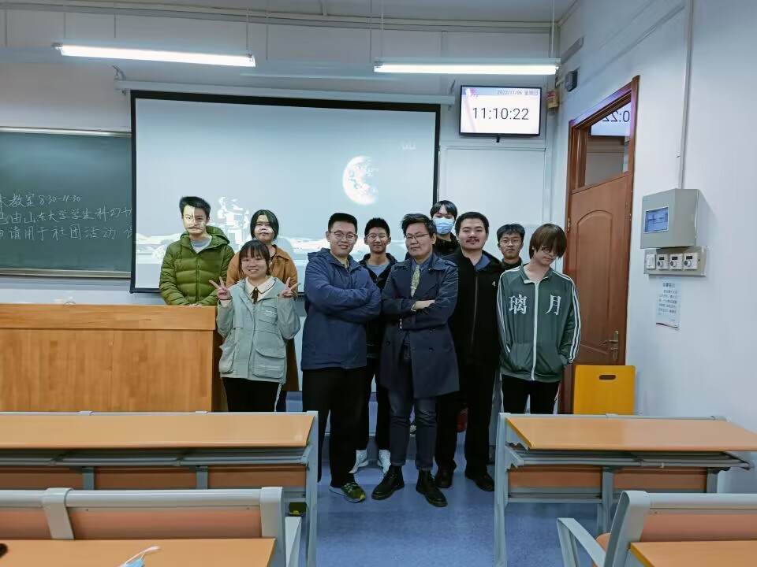
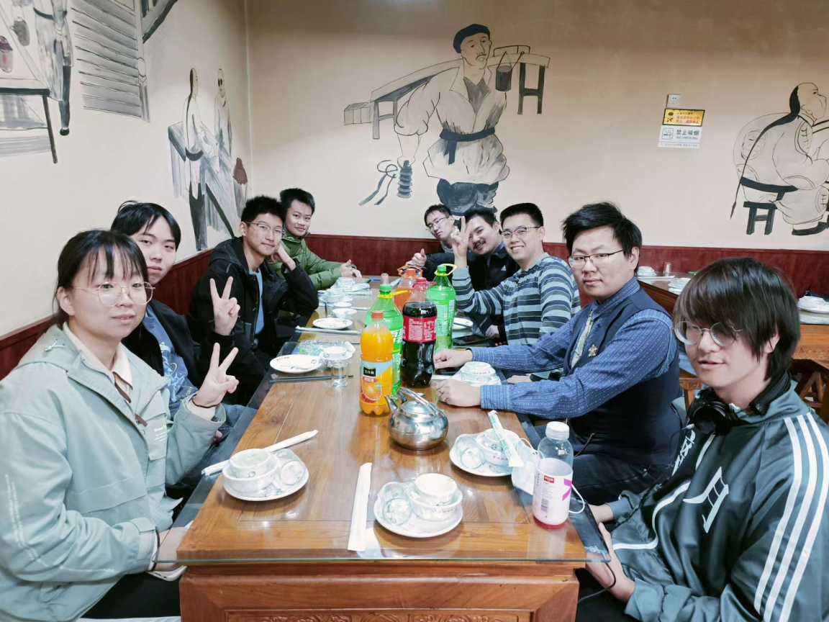
2022年11月，山东大学学生科幻协会功能型团支部正式成立。团支部的任务是根据校团委部署的各项任务，有针对性地开展富有教育意义的思想政治理论学习活动，同时对协会开展的活动履行领导与监督的职责
2022年11月27日，山大幻协元老、原策划部长刘洋（笠原 JunE）进行了主题为“基因预测知多少——基因算命的前世今生”的线上讲座，主持人：刘琬云。
2023年2月25日，由山东大学团委、山东大学新闻传播学院、山东大学影视文化艺术传播研究中心联合主办的“开启想象力”《流浪地球2》走进山东大学活动在山东大学中心校区举行。郭帆导演带领主创团队来到山东大学开展电影展映、主创交流、现场互动。此事在山大幻协QQ群中反响剧烈，再次掀起线上科幻讨论热潮。（图138：《流浪地球2》导演郭帆在山东大学路演现场）
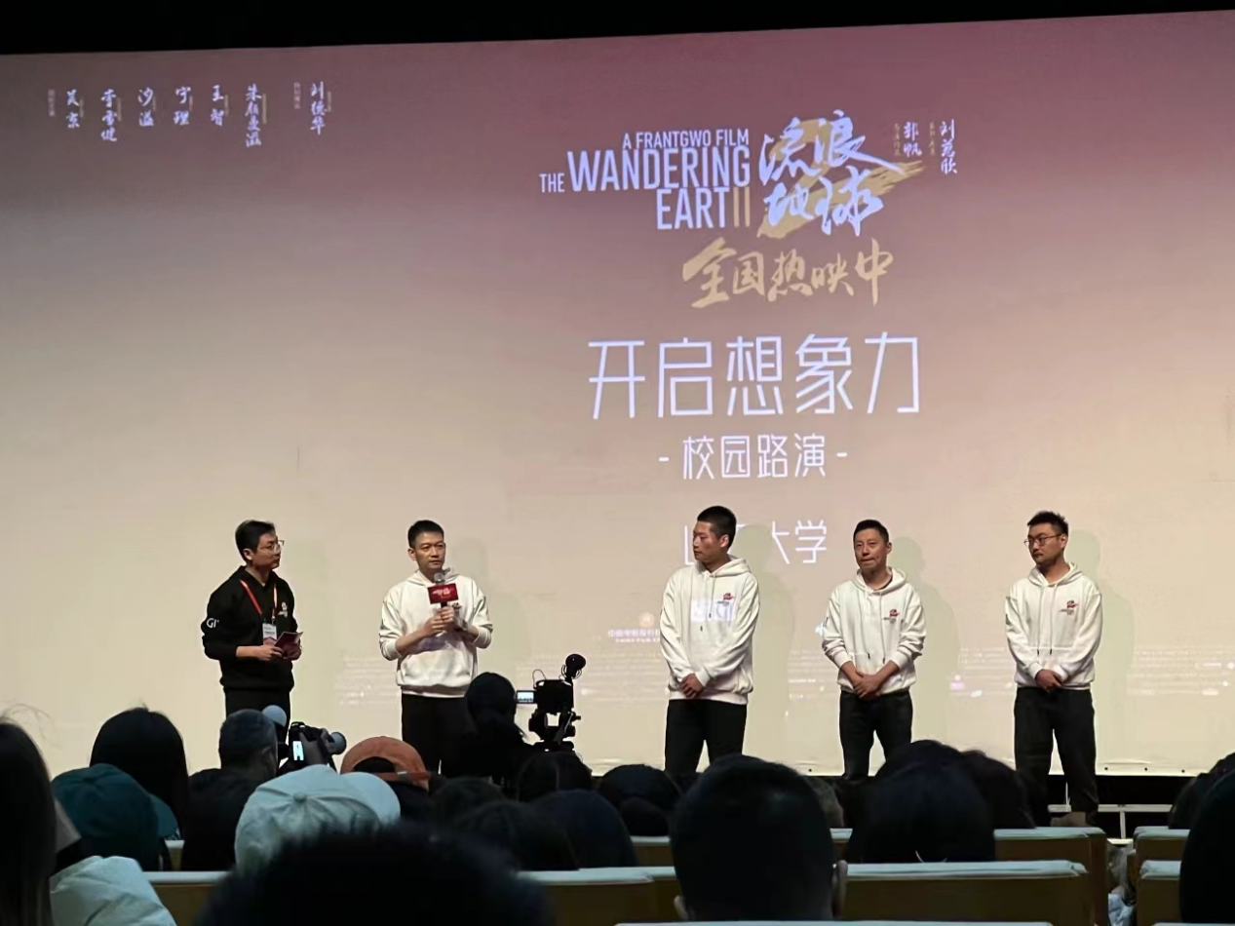
2023年3月4日，山大幻协于软件园、兴隆山、中心校区线下开展纳新活动。值得一提的是，2022年秋季，由史钟如意设计的独具特色的车票样式山大幻协纳新宣传单于此次纳新时正式被使用。（备注：2022年秋季学期的“百团大战”社团纳新活动原计划线下举行，因此山大幻协已经于2022年9月提前制作好了2022年协会纳新海报及纳新传单。但因新冠疫情导致线下纳新活动取消，故而这批纳新宣传物料在2022年时并没有被使用，而是用在了后来2023年春季学期的线下“百团大战”社团纳新时。）（图139：2022年秋季设计、2023年春季使用的山大幻协纳新海报，绘图：史钟如意、文字：刘洋。图140：车票样式的2022年纳新传单，制作者：史钟如意。图141：2023年3月4日，姜福铭站在山大幻协中心校区纳新摊位前）
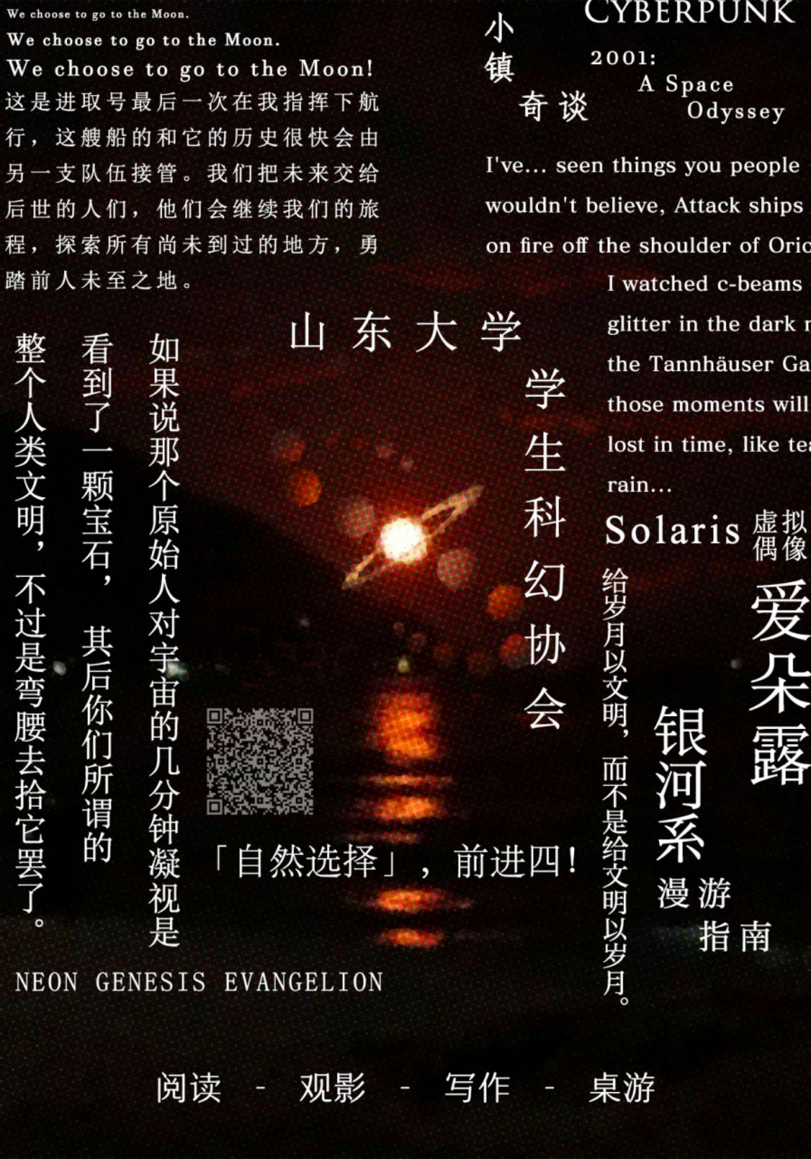

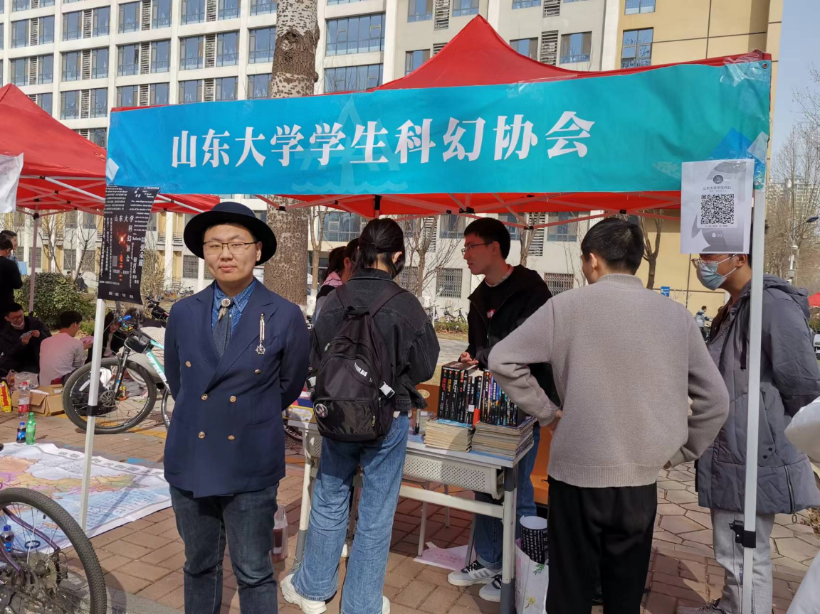
2023年3月11日，山大幻协在中心校区理综楼线下举行新社员见面会，主持人：刘琬云、毛鹏哲。本次新社员见面会上还放映了国产科幻电影《流浪地球》，以鼓励同学们阅读和创作具有中国特色的科幻作品。（图142：2023年3月11日，山大幻协新社员见面会现场合影）
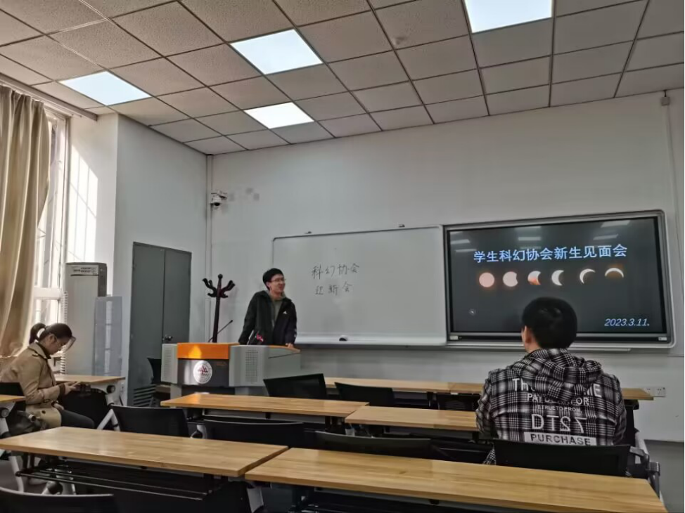
2023年3-4月，山大幻协举办【科幻微小说创作大赛】。（图143：2023年3月1日，【SDU微言动听】公众号发布推文《活动预告|山东大学学生科幻协会科幻微小说创作大赛》）。

2023年4月22日，山大幻协举办【科幻创作漫谈分享会】，由【科幻微小说创作大赛】获奖同学分享创作经验，主持人：毛鹏哲。（图144：2023年4月22日，科幻创作漫谈分享会现场合影）
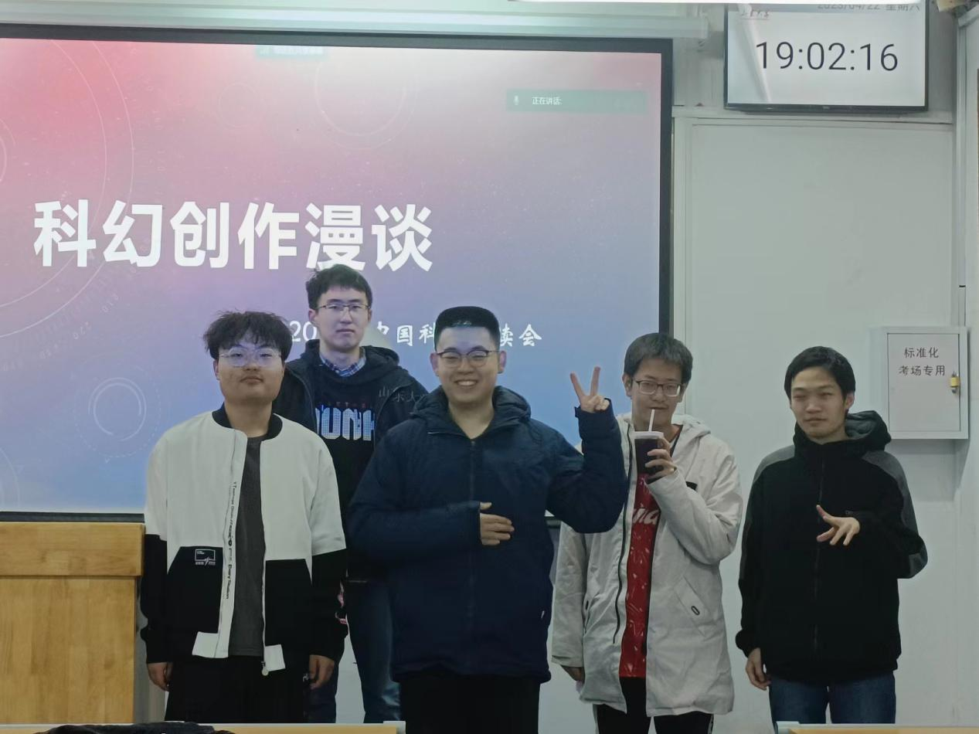
2023年5月1日，山大幻协将在中心校区举办主题为“外星人，神秘学和邪教”的讲座，讲座在线上线下同步进行，内容与《宇宙探索编辑部》中出现的“外星人崇拜团体”有关。

2023年——2024年
会长：盛渝林、张肇典
中心校区负责人：盛渝林（鲲图）
软件园校区负责人：张肇典（颜冬）
兴隆山校区负责人：蔡玉城、周通
洪家楼校区负责人：陈金玉
财务：周泽宇
宣传：唐雨菲
团支书：盛渝林（兼）

2023年7-8月，线上举办“山东大学学生科幻协会会徽设计大赛”，投票数前二的新底色会徽分别用于山大幻协2023年QQ群群标（图145：2023年7月29日，山东大学学生科幻协会2023年QQ群成立，群标为粉色山大幻协会徽）和山大幻协2023年百团大战海报（见【图152】）。

2023年8月，张肇典作为山大幻协代表前往成都《科幻世界》编辑部进行参观交流活动。（图146：2023年8月，张肇典在《科幻世界》编辑部）
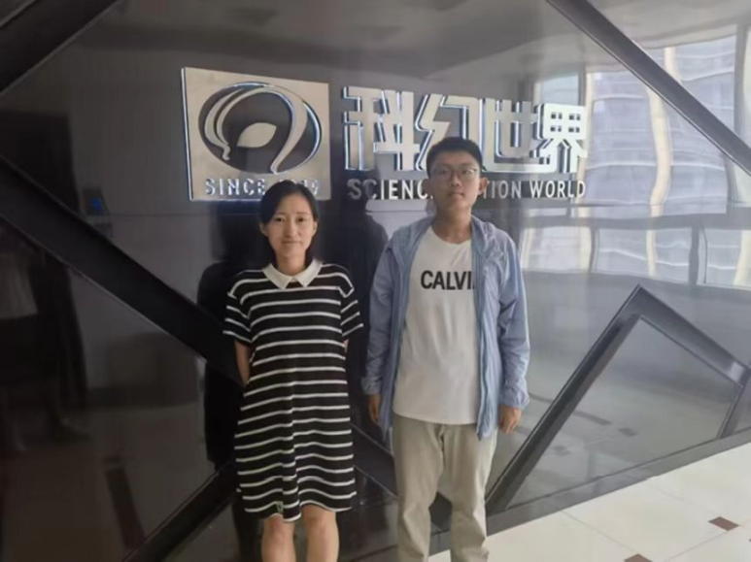
2023年7-10月，山东大学学生科幻协会作为协办单位（之一），参与由西安交通大学科幻协会、哈尔滨工业大学思飞科幻协会联合主办的第二届“星痕杯”全国科幻联合征文大赛。（图147：2023年第二届“星痕杯”海报及协办单位名单，协办单位倒数第4位为山大幻协）
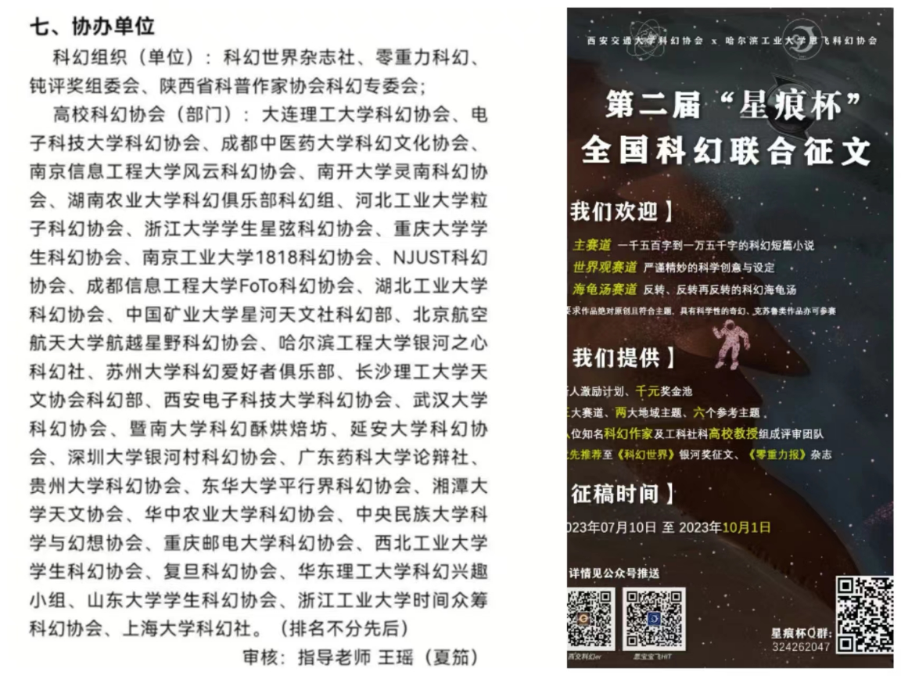
2023年10月，定制了全新的山东大学学生科幻协会会旗（第三代）。（图148：山大幻协第三代新会旗。）（备注：山大幻协初代红底老会旗见【图53】、第二代白底老会旗见【图94】）

2023年10月，山大幻协部分会员自发前往成都参加第81届世界科幻大会，并与来自全国各地的科幻迷进行友好交流。（图149：2023年10月，山大幻协元老刘洋在第81届世界科幻大会举办期间与其他高校科幻迷们一起线下交流）
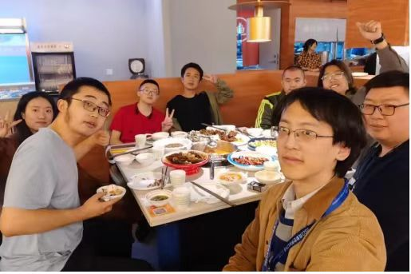
2023年10月14日，山大幻协在兴隆山校区开展纳新活动。（图150：2023年10月，山大幻协纳新宣传单，设计者：盛渝林。图151：2023年10月14日，山大幻协兴隆山校区纳新现场）
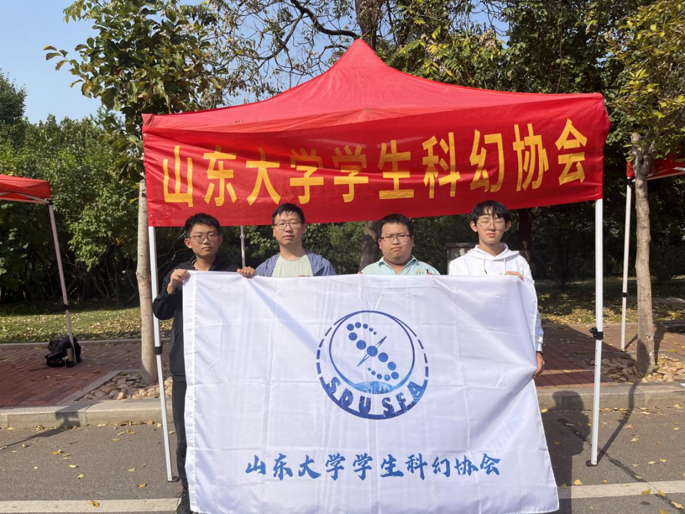
2023年10月15日，山大幻协在中心校区开展纳新活动。（图152：2023年10月，山大幻协纳新海报，设计者：盛渝林。图153：2023年10月15日，山大幻协中心校区纳新现场）

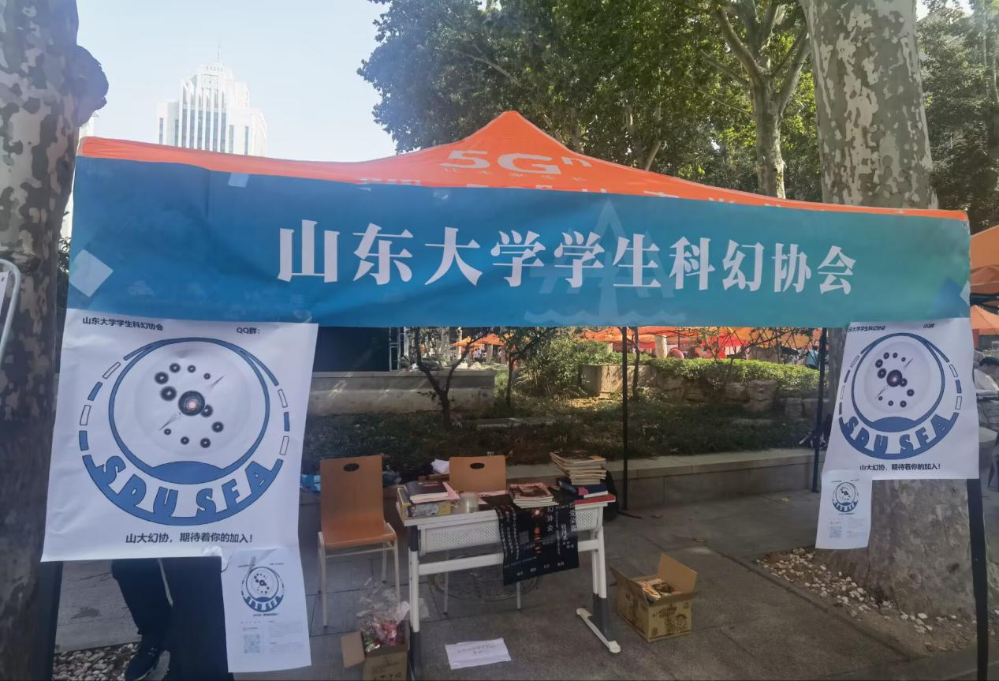
2023年11月12日，山大幻协于中心校区举办迎新活动，主持人：盛渝林、张肇典。本次迎新活动包含以下内容：社团简介、社团负责人自我介绍、干事招募、活动抽奖以及破冰游戏。值得一提是，本次迎新会上还播放了由一众山大幻协元老特意录制、刘洋剪辑的祝福视频。（图154：2023年11月12日，老会长兰欣然出现在祝福视频中。图155：2023年11月12日，山大幻协迎新活动合照）
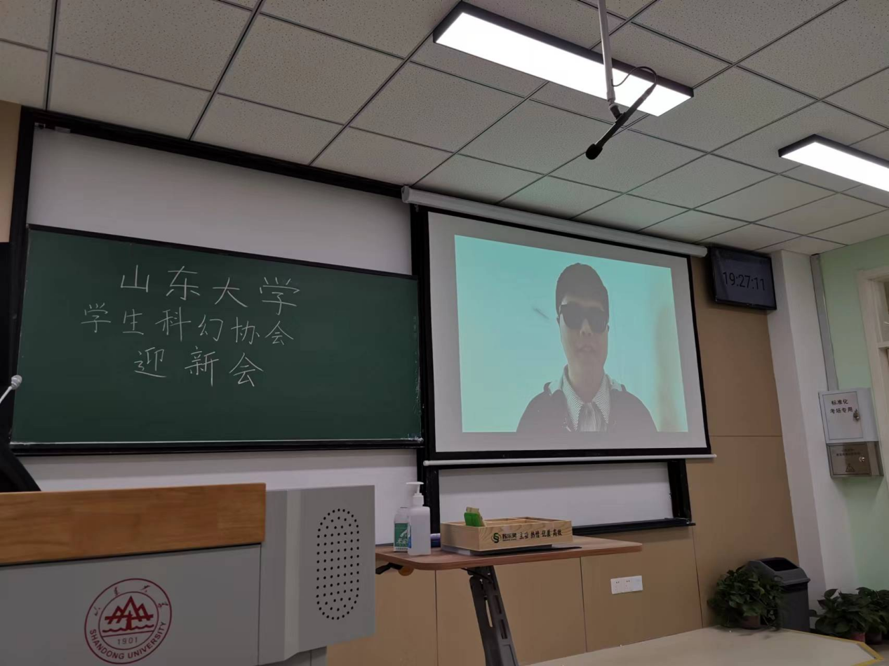
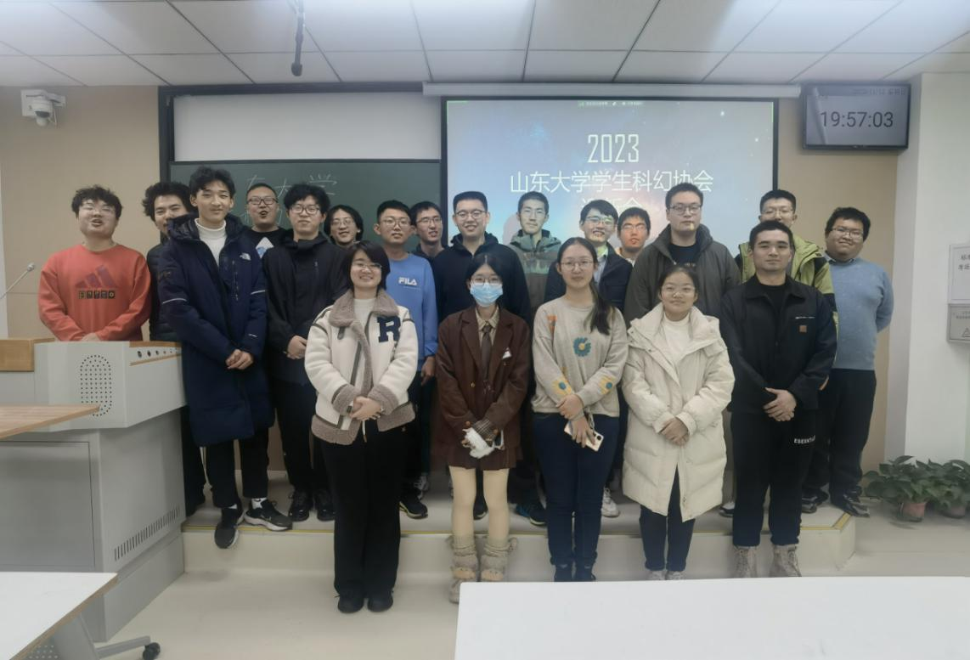
2023年11月24日，【河流】专访山大幻协2007级会长、“驻济高校科幻联盟”筹建人肖兆旭（山大幻协第2任会长）。
2024年2月3日，【河流】专访山大幻协2007级会长肖兆旭的采访稿《肖兆旭：肉体工作，灵魂爱好，心怀热爱就好》正式发布于【零重力科幻】微信公众号。该采访稿于2025年被【河流】编选的《高校科幻协会史料汇编（第一版）》所收录，具体页码为P625-626。（备注：2023年10月，在成都举办的第81届世界科幻大会中，【河流】、【零始真】主编的《零重力报》获雨果奖最佳粉丝杂志。）
2024年3月初，山大幻协计划举办面向全山东省高校在读学生的科幻征文大赛，即后来的“月曜杯”。
2024年3月16日，山大幻协作为发起者之一，与山东财经大学星域科幻协会、山东建筑大学四维科幻协会、泰山科技学院泰山科幻社、哈尔滨工业大学（威海）科幻小组（即2025年成立的哈尔滨工业大学（威海）冲霄科幻社前身）共同组建了山东省高校科幻协会联盟，具体标志是“齐鲁科幻联盟”QQ群的正式创立。（图156：2024年3月16日，“齐鲁科幻联盟”QQ群成立。）

2024年3月18日，张肇典在新成立的“齐鲁科幻联盟”QQ群里上传了首届月曜杯联合征文策划书以及首届月曜杯大赛海报，宣布自2024年3月20日起，月曜杯正式开始接受参赛者来稿。（图157：2024年3月，首届月曜杯科幻征文海报。）

2024年3月，陈金玉、盛渝林重新整理山大幻协现存藏书（含杂志）、档案（纸质版+电子版）。经核实，截止2024年，经过历代幻协成员的无偿捐赠，协会藏书（含杂志）数量已正式破百。
2024年6月15日，山东财经大学星域科幻协会创社社长王越在“齐鲁科幻联盟”QQ群公布首届月曜杯山东联合征文大赛获奖作品名单——其中小说赛道评选出一等奖1名、二等奖2名、三等奖3名、优秀奖9名；世界观赛道评选出一等奖1名、二等奖2名、三等奖2名——标志着首届月曜杯联合征文大赛圆满结束。

截止至2024年8月，山东大学学生科幻协会基础信息如下：
学生社团类别：学术科技类社团
社团编号：st-090
指导单位：能源与动力工程学院
指导老师：物理学院谭杨
协会有以下活动：
观影活动——为了提升会员的科幻素养、加深会员对科幻概念的理解，在校内教室组织会员观看经典科幻佳作，并与本地观影组织合作、组织会员前往电影院观看院线科幻电影。
科幻征文比赛——为启发山大学子们对未来的思考与幻想，推广科幻的精神内涵，举办形式多样的科幻征文活动。
科幻作家讲座——为会员提供与知名科幻作家进行线下交流、产生心灵碰撞的机会。
科幻沙龙——组织会员围绕某一主题，进行深入探讨，话题可以是近期的科幻书籍、科幻电影、科幻概念、设定以及相关科学话题等，从而促进会员之间的了解，加深对科幻的认识。
科幻读书会——协会一直致力于科幻作品的收集工作，并面向全体社员提供协会藏书免费借阅服务，定期组织读书交流会。
高校科幻协会经验交流会——举办或参加全国各高校科幻协会的经验交流会，在会上交流学习活动组织经验与科幻知识，从而进一步在大学生群体中推广普及科幻知识概念，发展培养更多热爱科幻的大学生幻迷。

2024年——2025年
2025级山大幻协管理层名单如下：
会长：李司煜（煎饼）
中心校区负责人：黄阳金、杨羽霄
兴隆山校区负责人：王炳麟
财务：陈金玉

2024年10月26-27日，山大幻协在中心校区、兴隆山校区开展纳新活动。（图158：2024年10月，山大幻协纳新海报。图159：2024年10月，山大幻协纳新摊位现场。）

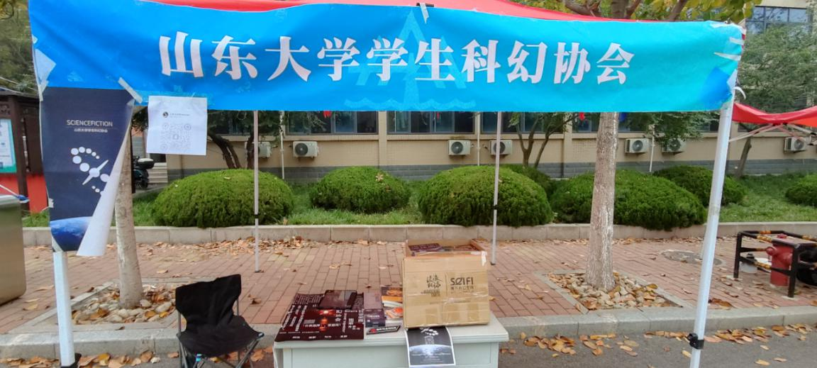
2024年12月7日，山大幻协召开本学年首次科幻迎新晚会，主持人：黄阳金。（图160：2024年12月7日，黄阳金主持的山大幻协迎新晚会）
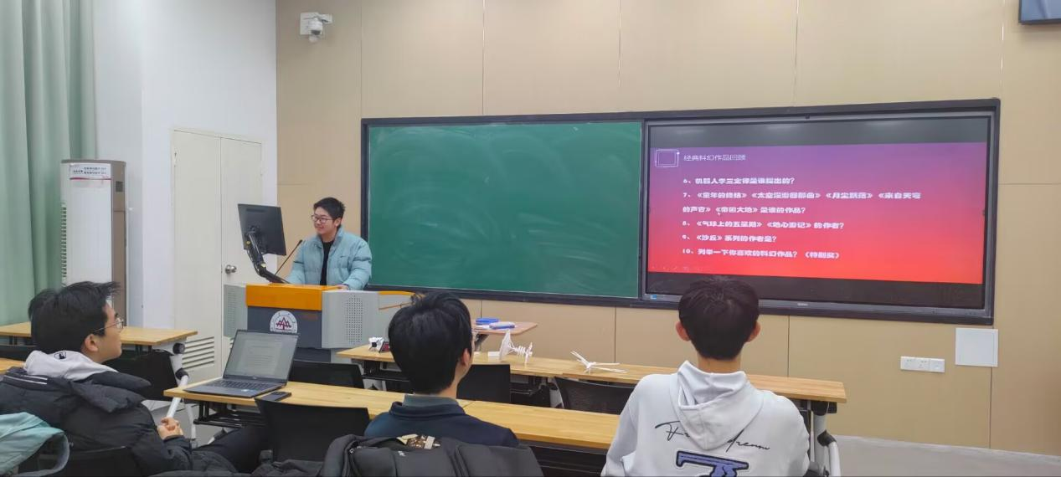
2025年1-4月，山东大学学生科幻协会作为资金赞助社团及骨干高校社团（之一），参与了由中国科普作家协会担任指导单位、未来科幻产业发展中心携手高校科幻联盟主办的第一届“星海邀约”高校科幻作品征集大赛，本次大赛共分为微型科幻赛道、科幻徽章设计赛道、短篇小说赛道、无限制小说赛道、跨界创新赛道五个赛道，每个赛道每位参赛者限投2篇。（图161：2025年1月，第一届“星海邀约”高校科幻作品征集大赛海报）


2025年3月，山大幻协作为齐鲁科幻联盟的一员，参加了在北京市石景山区首钢园召开的2025年中国科幻大会，于高校科幻联盟展区和其他高校幻协一起进行集结与联合展览。值得一提的是，中央电视台新闻频道CCTV13对高校科幻联盟2025中国科幻大会展览进行了相关报道。（图162：2025年3月，2025年中国科幻大会高校科幻联盟展板，参展机构第三排第2位为山东大学学生科幻协会。图163：2025年3月，2025年中国科幻大会齐鲁科幻联盟与泰山科技学院联展展台现场，山大幻协会徽清晰可见。图164：2025年3月，高校科幻联盟2025中国科幻大会展览央视新闻报道截图）
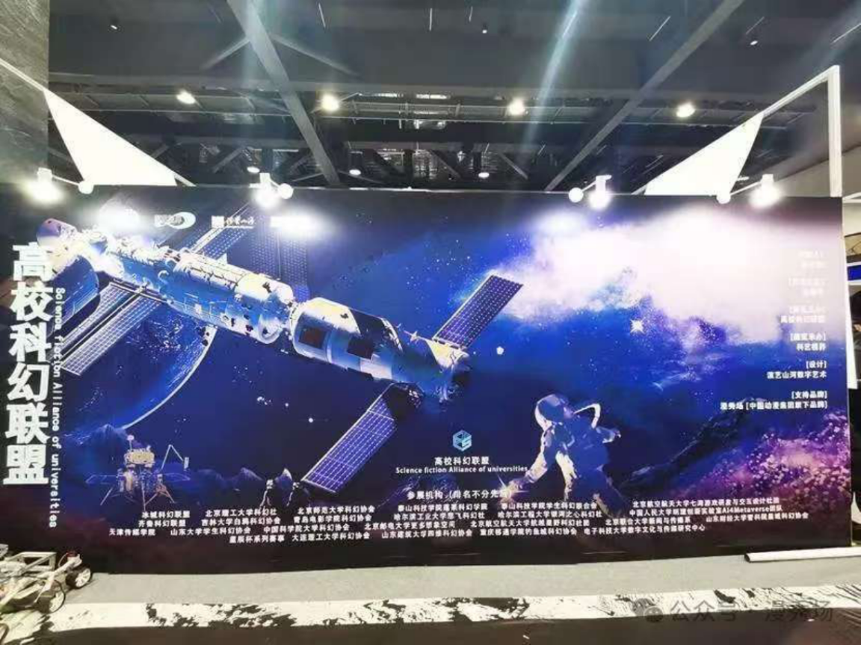
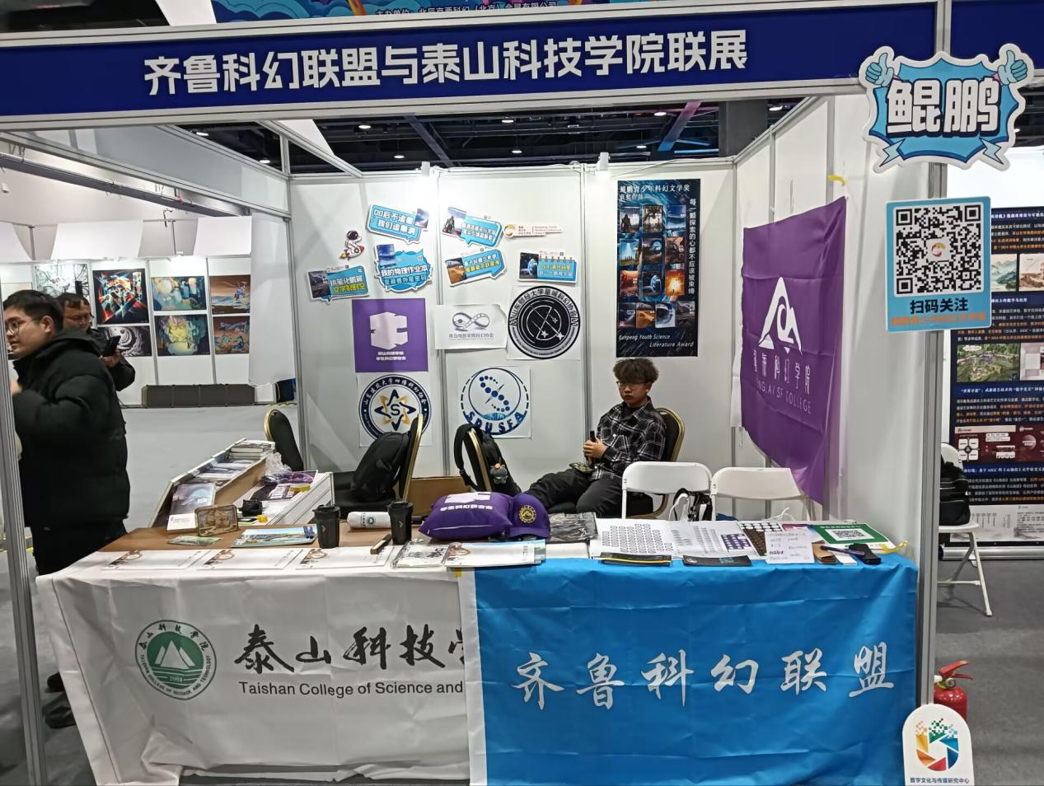
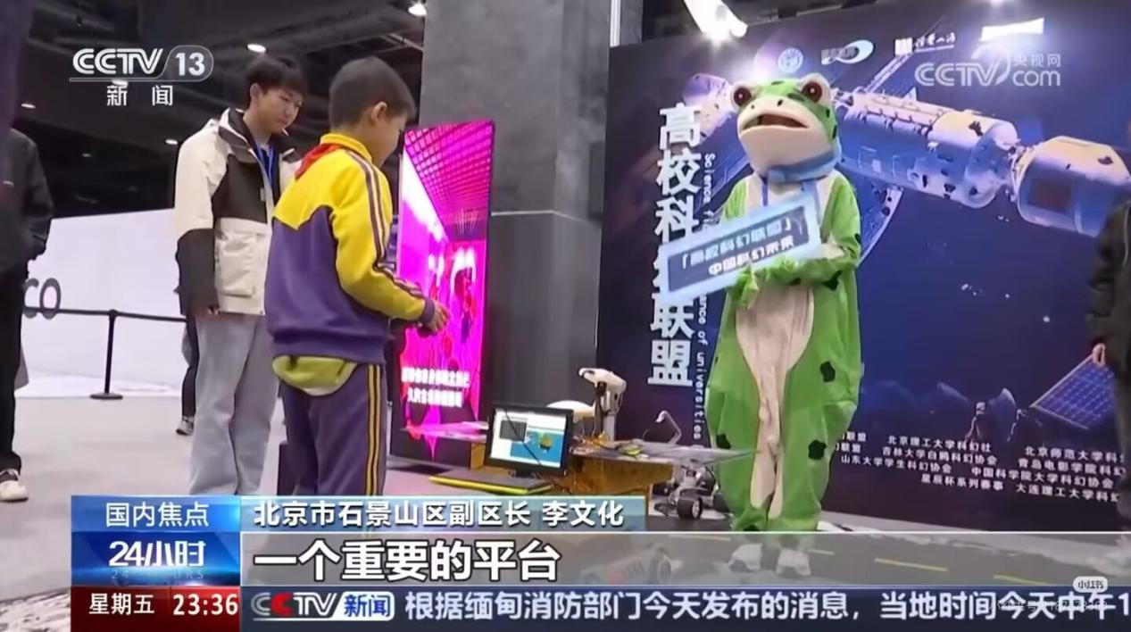
2025年5月18日，雨果奖最佳粉丝杂志《零重力报》的主编【河流】来到山东济南，调研山东省高校科幻社团现状。齐鲁科幻联盟在千佛山东路社区活动室举办科幻名家科幻迷线下聚会活动，山大幻协2023级会长盛渝林、2024级会长李司煜、2025级会长黄可其均现场参与。聚会结束后，科幻迷和【河流】进行了聚餐活动。（图165：2025年5月18日，与【河流】面对面交流的科幻迷线下聚会现场，左起第一：河流，第二：黄可其。右起第一：王越。右侧举旗者：李司煜。图166：2025年5月18日，与【河流】聚餐现场，河流对面为盛渝林，盛渝林旁边是王越。）
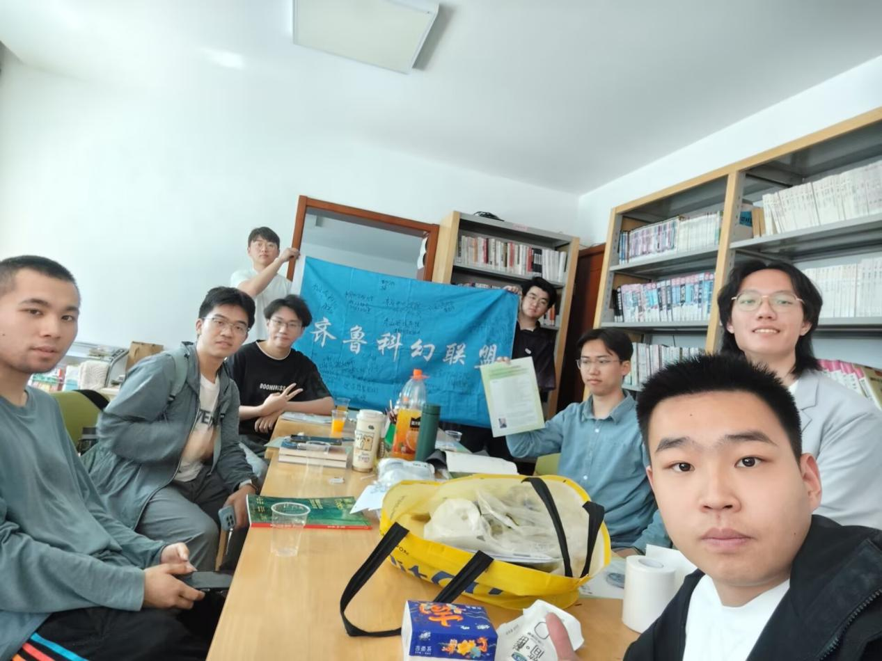
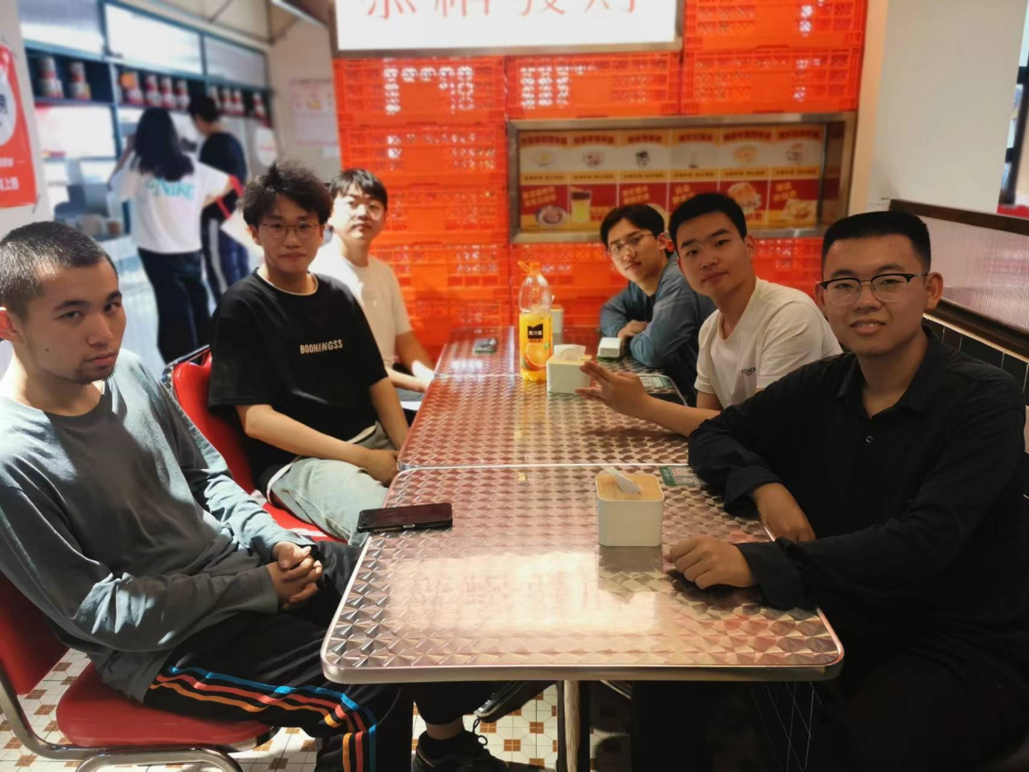
2025年7月，山东大学学生科幻协会与山东财经大学星域科幻协会、山东建筑大学四维科幻协会、泰山科技学院泰山科幻社、青岛电影学院科幻协会等高校科幻社团共同举办第二届月曜杯科幻征文比赛。（图167：2025年7月，第二届月曜杯科幻征文比赛徽章。图168：2025年7月，第二届月曜杯科幻征文比赛海报）



2025年——2026年
2025级山大幻协管理层名单如下：
会长：黄可其（几华里）
团支书：陈金玉
兴隆山校区负责人：王炳麟
中心校区负责人：黄阳金、杨羽霄
宣传负责人：袁琦、于笑涵
外联负责人：蒋晓希
财务负责人：王何子健
总顾问：李司煜

2025年9月15日，第二届“月曜杯”山东高校科幻联合创作大赛正式截稿。
2025年10月18日，山大幻协在中心校区开展纳新活动。（图169：2025年10月，山大幻协纳新海报。图170：2025年10月18日，黄阳金在中心校区山大幻协纳新现场。）
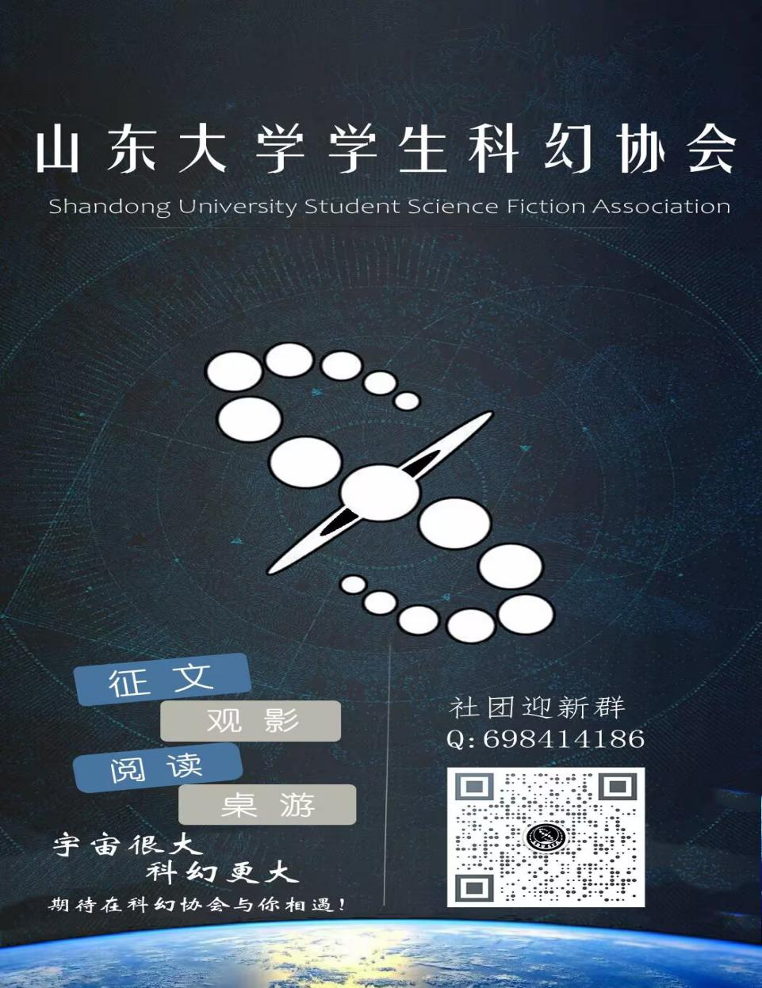
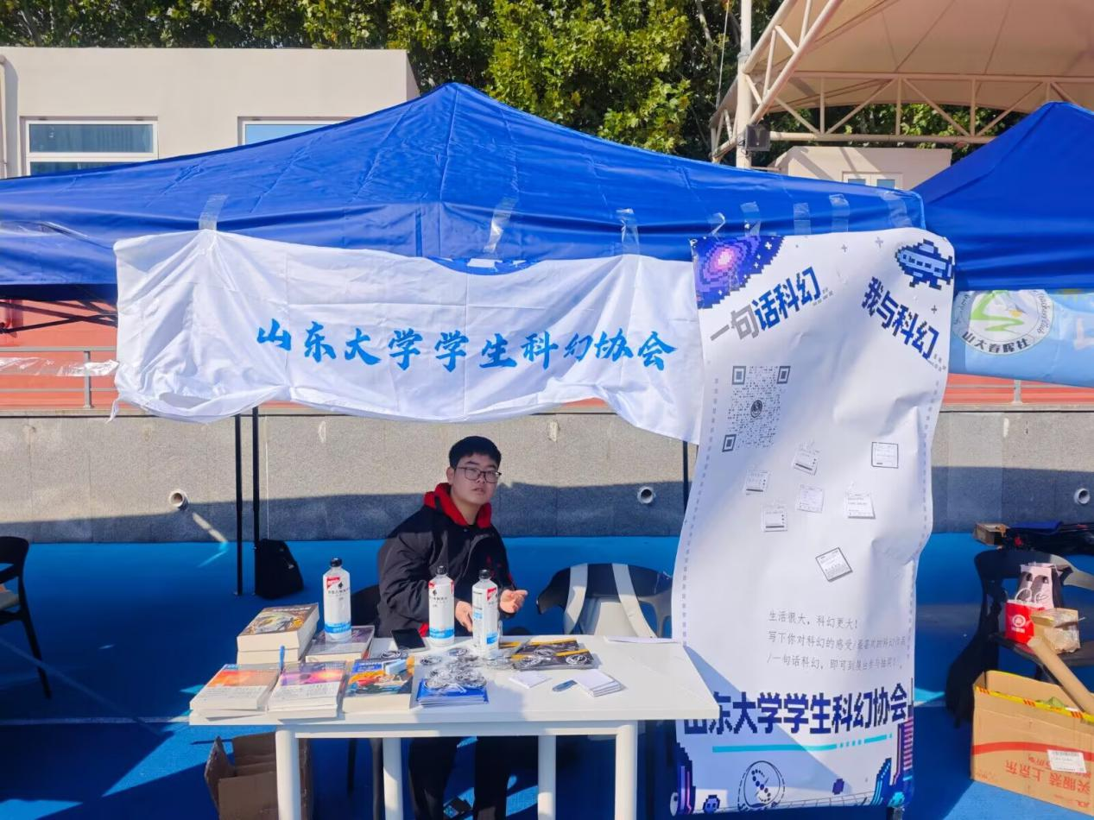
2025年10月19日，山大幻协在兴隆山校区开展纳新活动。
2025年10月18-19日，山大幻协在中心校区、兴隆山校区纳新活动现场开展了“一句话科幻”小游戏——同学们只要在便利贴上写下自己对科幻的感受/最喜欢的科幻作品/一句话科幻，即可到展台参与抽奖。协会为同学们准备了包括山大幻协会徽、船票型山大幻协宣传单、科幻实体书在内的丰厚小礼品，山大幻迷同学们积极参与小游戏，便利贴贴满了山大幻协的宣传板。（图171：2025年10月18日，山大幻协中心校区纳新现场的展台上摆满了协会为山大幻迷们准备的小礼物。图172：2025年10月19日，山大幻协兴隆山校区纳新现场，贴满了写有“一句话科幻”便利贴的宣传板。图173：2025年10月，特制的船票型山大幻协宣传单正反面）
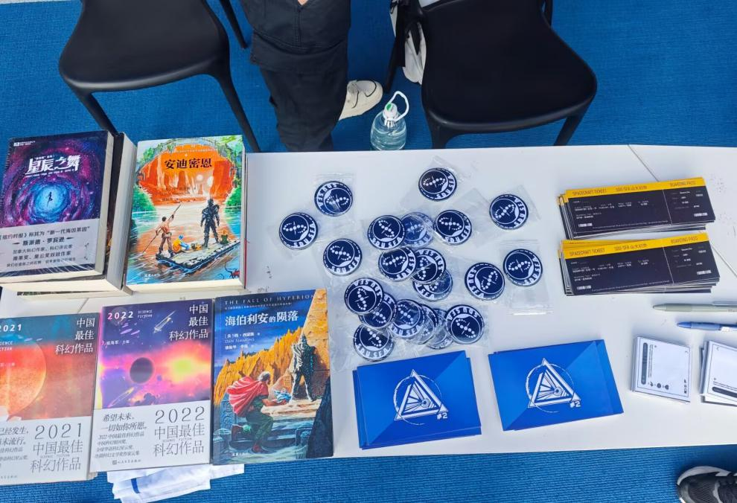
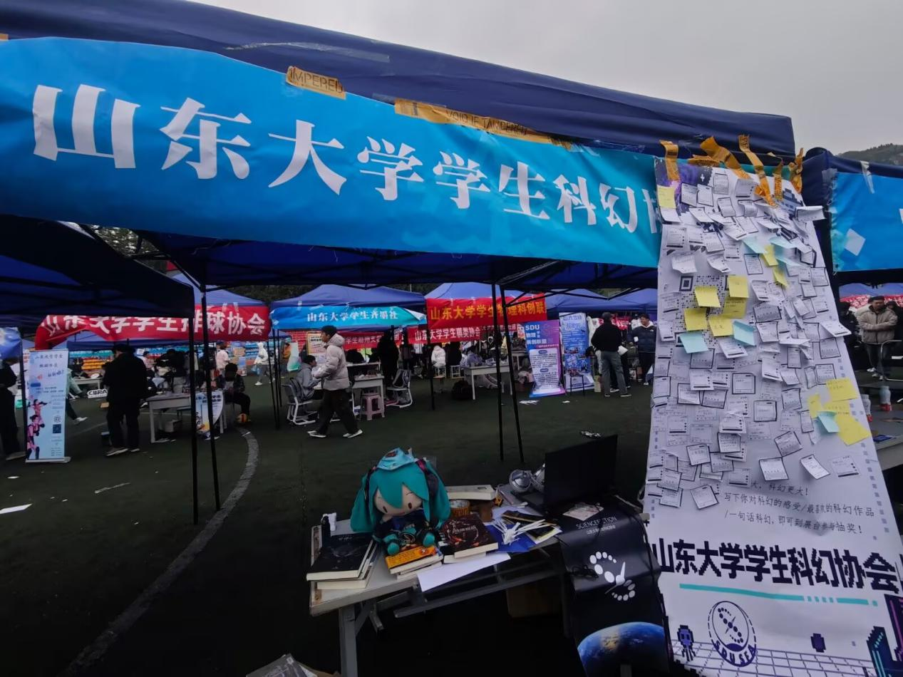
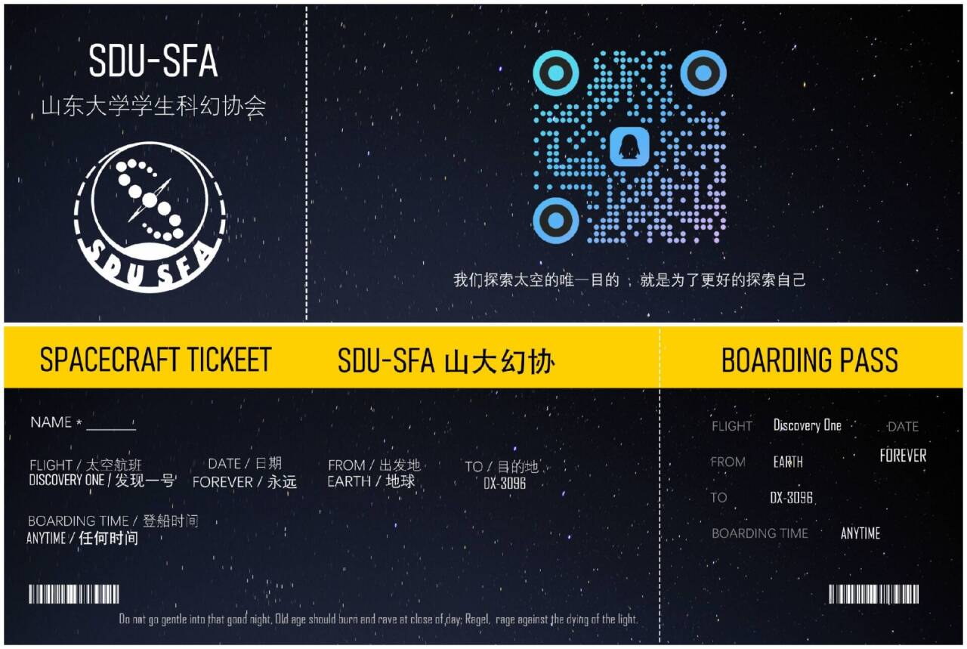
2025年10月23日，于微信公众号【月曜科幻】公布第二届“月曜杯”山东高校科幻联合创作大赛终审入围作品名单。
2025年11月15日，山大幻协于山东大学中心校区创客一条街的青年会客厅举办中心校区迎新晚会和观影活动，观看电影。《献给阿尔吉侬的花束》（图174：2025年11月15日，山大幻协中心校区迎新会现场）
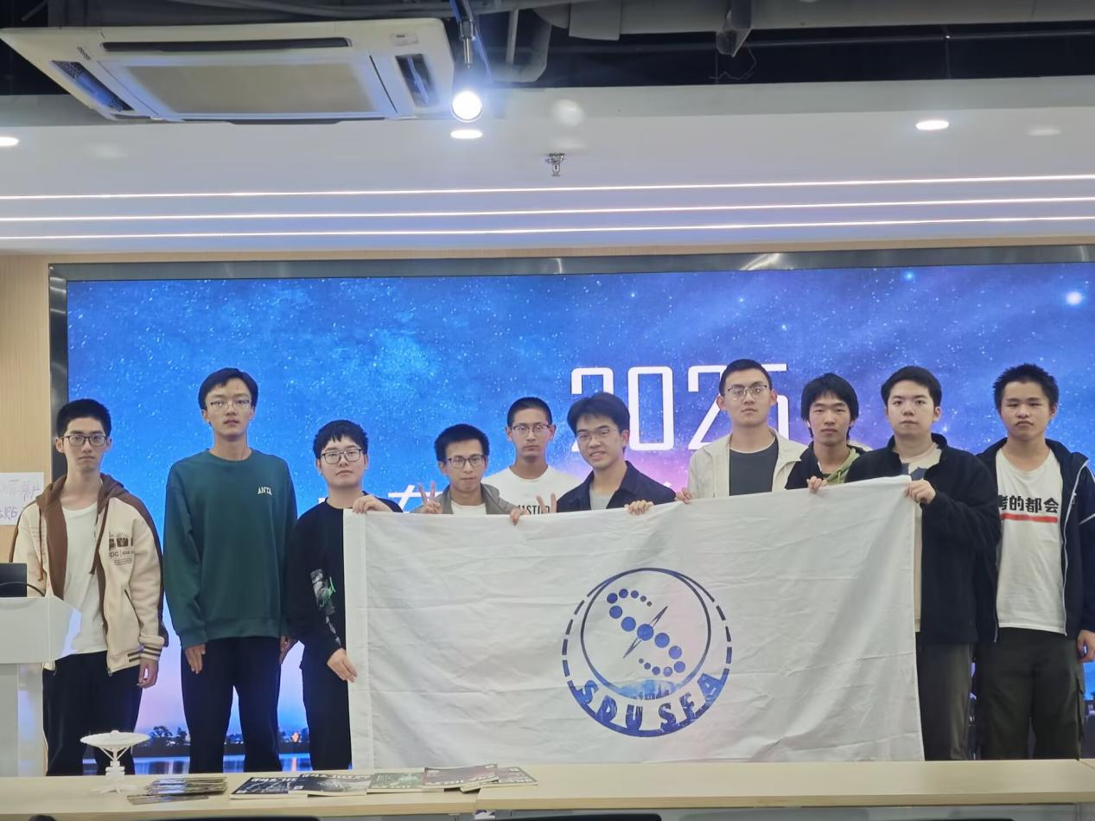
2025年11月23日，山大幻协于山东大学兴隆山校区举办2025年迎新会和观影活动，观看电影。《献给阿尔吉侬的花束》（图175：2025年11月23日，山大幻协兴隆山校区迎新会现场）
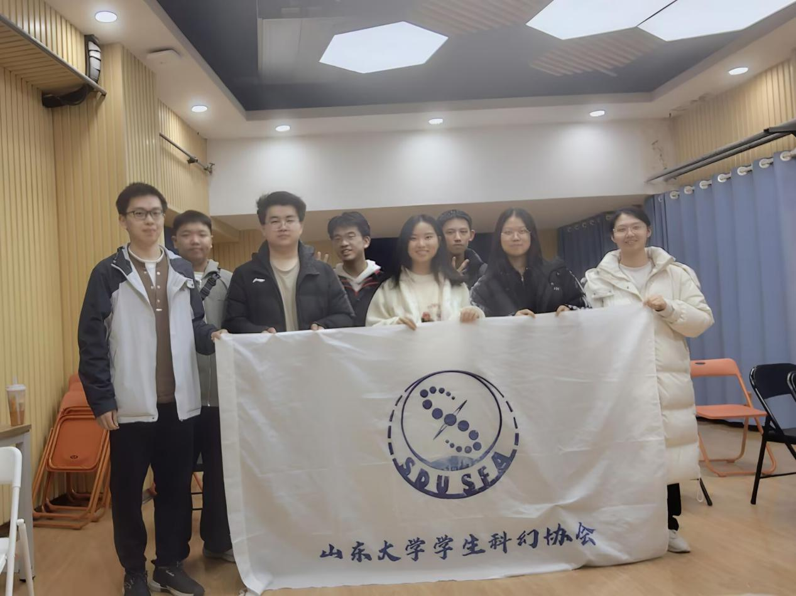

2025年12月6日，山东大学学生科幻协会作为月曜杯赛事组委会成员之一，在泰山科技学院举办第二届“月曜杯”山东高校科幻联合创作大赛颁奖典礼，并与前来参与活动的青岛电影学院科幻协会进行了友好交流。（图176：2025年12月，第二届“月曜杯”颁奖典礼现场展板。图177：2025年12月6日，山东大学学生科幻协会与青岛电影学院科幻协会合影）
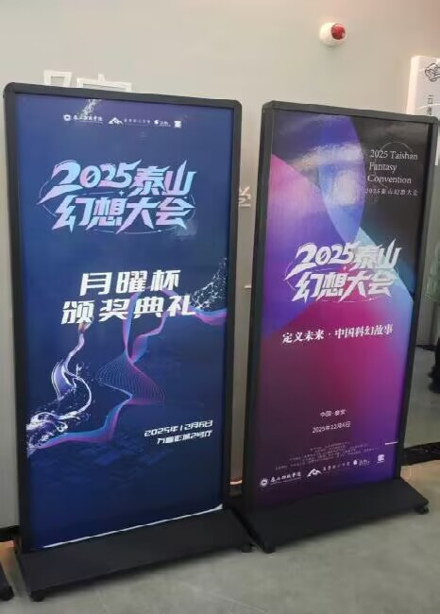
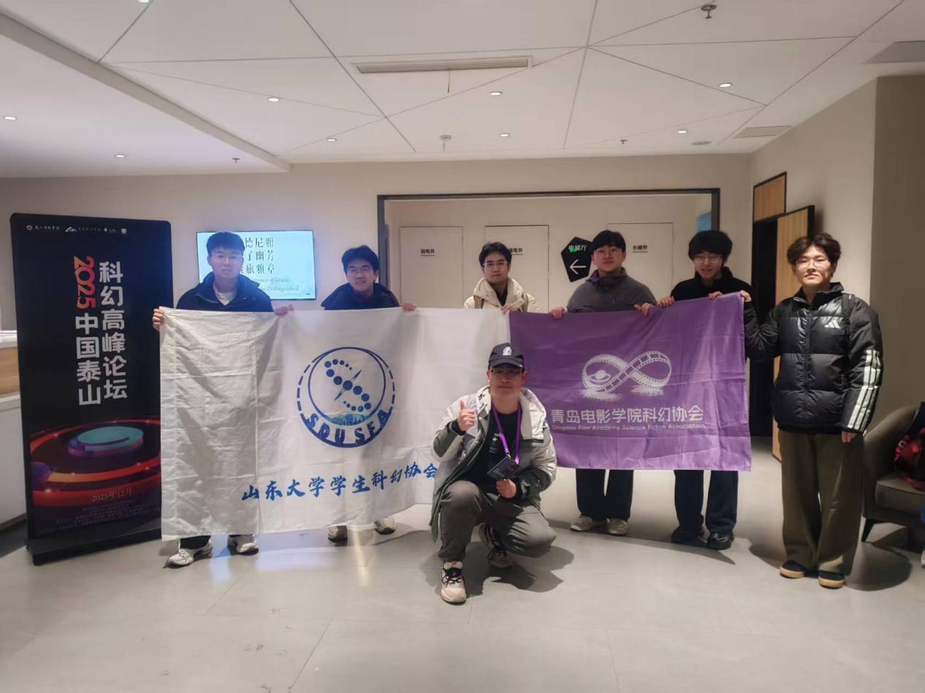
2025年12月9日，于微信公众号【月曜科幻】公布第二届“月曜杯”山东高校科幻联合创作大赛获奖名单及评语。（图178：第二届“月曜杯”获奖名单盖章证明文件）

2026年3月20日，山大幻协组织社员前往电影院观看科幻电影《挽救计划》。（图179：2026年3月，山大幻协《挽救计划》观影活动宣传海报。图180：2026年3月，山大幻协成员手持会旗在影院合影留念）
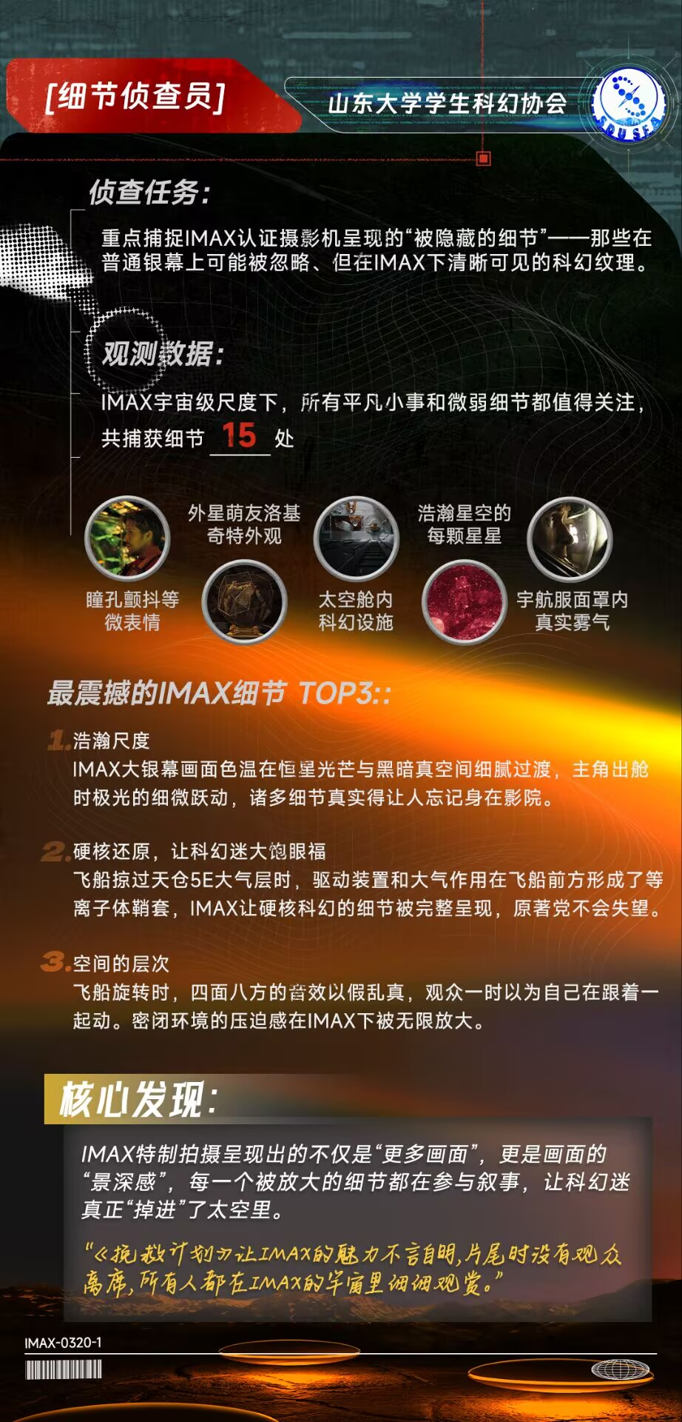
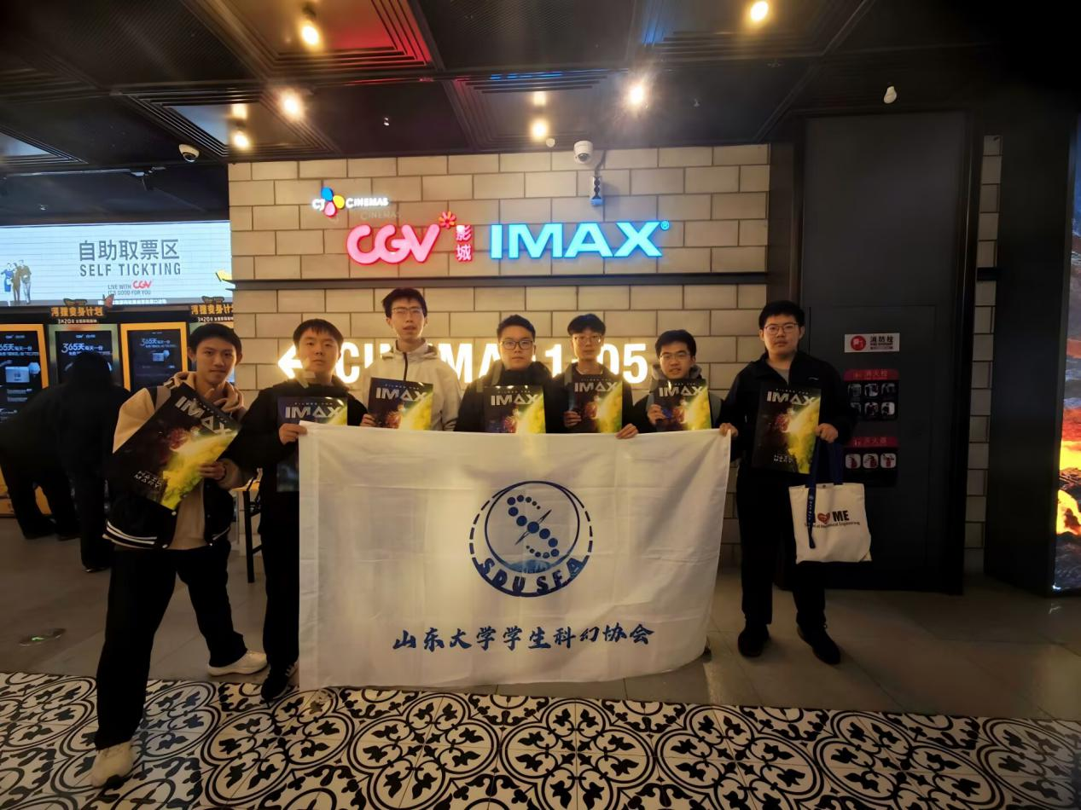

2026年4-5月，山大幻协举办“心中幻想，走进现实”科幻文创设计活动。本次文创设计活动共设置四个赛道：社团IP形象设计、科幻主题徽章设计、科幻主题表情包设计、科幻实用文创设计。优秀作品将由社团完成实物打样与落地转化，成为社团官方文创，创作者永久保留署名权。2026年5月23日，山大幻协公布“心中幻想，走进现实”科幻文创设计活动获奖名单并展示了部分优秀获奖作品。本次科幻文创设计活动各赛道要求及获奖者作品详见《附录十 2026年山大幻协“心中幻想，走进现实”科幻文创设计活动详情》（图181：2026年4月，山大幻协举办“心中幻想，走进现实”科幻文创设计活动海报）


2026年4-7月，山东大学学生科幻协会作为资金赞助社团及骨干高校社团（之一），参与了由中国科普作家协会担任指导单位、未来科幻产业发展中心携手高校科幻联盟主办的第二届“星海邀约”高校科幻作品征集大赛，本次大赛共分为微型科幻赛道、短篇小说赛道、无限制小说赛道、跨界创新赛道四个赛道，每个赛道每位参赛者限投2篇。（图182：2026年4月，第二届“星海邀约”高校科幻作品征集大赛海报）


2026年8月至今
2026级山大幻协管理层名单如下：
会长：贾锦阳
总顾问：李司煜、黄可其

2026年8月30日，2026级山大幻协会长贾锦阳（第21任会长）专访2006级山大幻协会长邵珠瑜（第1任会长，山大幻协创始人），形成采访稿《邵珠瑜：以热爱拓荒，为科幻点燃校园星火》。
2026年9月，为庆祝山大幻协成立二十周年（2006-2026），2023级会长盛渝林开始对2021级会长毛鹏哲编写的《山东大学学生科幻协会发展历史》（第一版，截至2021年10月）（以下简称“会史”）进行修订重编。
2026年10月12日，第三届“月曜杯”正式开始。（图183：2026年10月，第三届“月曜杯”海报。图184：2026年10月，第三届“月曜杯”之月海行动创作词条海报。）

2026年10月17-18日，山东大学学生科幻协会分别在中心校区、兴隆山校区举行了百团纳新活动，活动中采用科幻小测验形式，答题可获得一个山大幻协社娘吧唧，答对十题可获得一本《科幻世界》，累计招纳新成员两百余人。（图185：2026年10月，山大幻协纳新海报，设计者：黄可其。图186：2026年10月，山大幻协纳新宣传单，设计者：黄可其。图187：2026年10月，山大幻协中心校区室外纳新现场。图188：2026年10月，山大幻协兴隆山校区室内纳新现场。图189：2026年10月，山大幻协社娘吧唧）


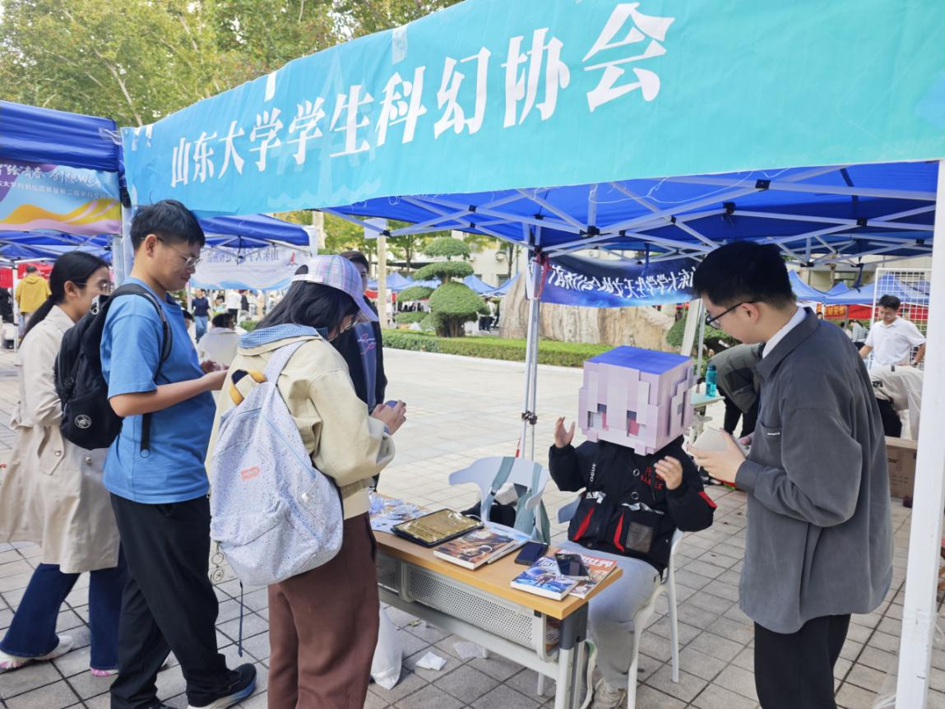
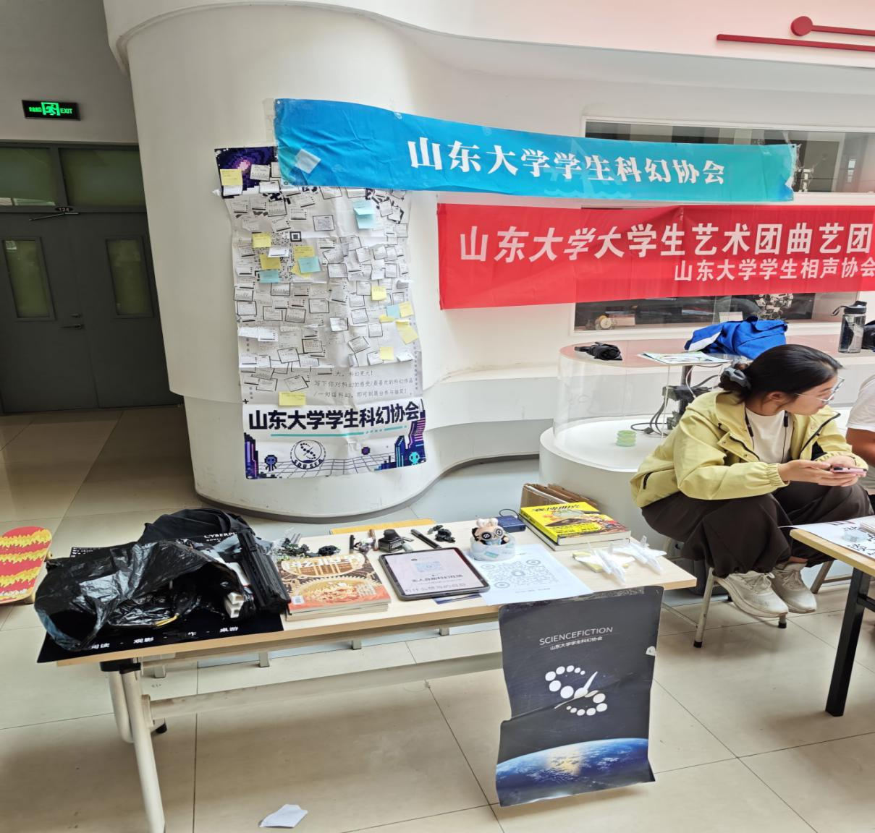

2026年10月18日，山大幻协在百团大战纳新活动结束后，正式开启新学期社团干事招录。（图190：2026年10月，山大幻协社团干事招录海报）

2026年8-10月，为庆祝山大幻协成立二十周年（2006-2026），山大幻协筹划制作电子版纪念社刊《山》。初步计划将社刊共分ABCD四大板块。
2026年10月X日，《山东大学学生科幻协会发展历史》（第二版，截至2026年10月）正式定稿，并于山大幻协QQ群中发布。
相对于第一版山大幻协会史，第二版会史进行了大刀阔斧式的修订重编，升级内容大致可以分为以下四个方面：一是以文字+图片的形式补充了部分新发现的山大幻协史实；二是核实修正了第一版会史中不准确的史实；三是尽可能统一格式，规范用词，形成范式，以便于后续的再次修订；四是增添附录12则，内容包括但不限于对山大威海、青岛校区幻协历史的考证，山大幻协历次活动的文字记录报道等。
本次修订重编会史所参考的史料大致来源于以下五方面：一是豆瓣兴趣小组【山东大学科幻协会】；二是微信公众号【山东大学科幻协会】【SFA10422】;三是人人网【山东大学科幻协会】；四是雨果奖最佳粉丝杂志《零重力报》主编【河流】搜集整理汇编的高校幻协史料，包括但不限于《高校科幻协会发展史（第三版）》《高校科幻协会史料汇编（第一版）》；五是山大幻协历任管理层留存、提供的各类资料，提供者包括但不限于：肖兆旭、兰欣然、刘洋、李华翼、毛鹏哲、刘琬云、盛渝林、黄可其……
修订重编前，第一版山大幻协会史字数总计2383字，引用图片共计11张。修订重编后，第二版山大幻协会史字数总计44898字，引用图片共计200张。（图191：2026年10月，新版山大幻协会史引用的照片合集。图192：2026年10月，新版山大幻协会史修订后的最终版封面。图193：2026年10月，修订新版山大幻协会史过程中的部分会史实体打印稿照片。图194：修订会史中的各个电子稿版本截图。）


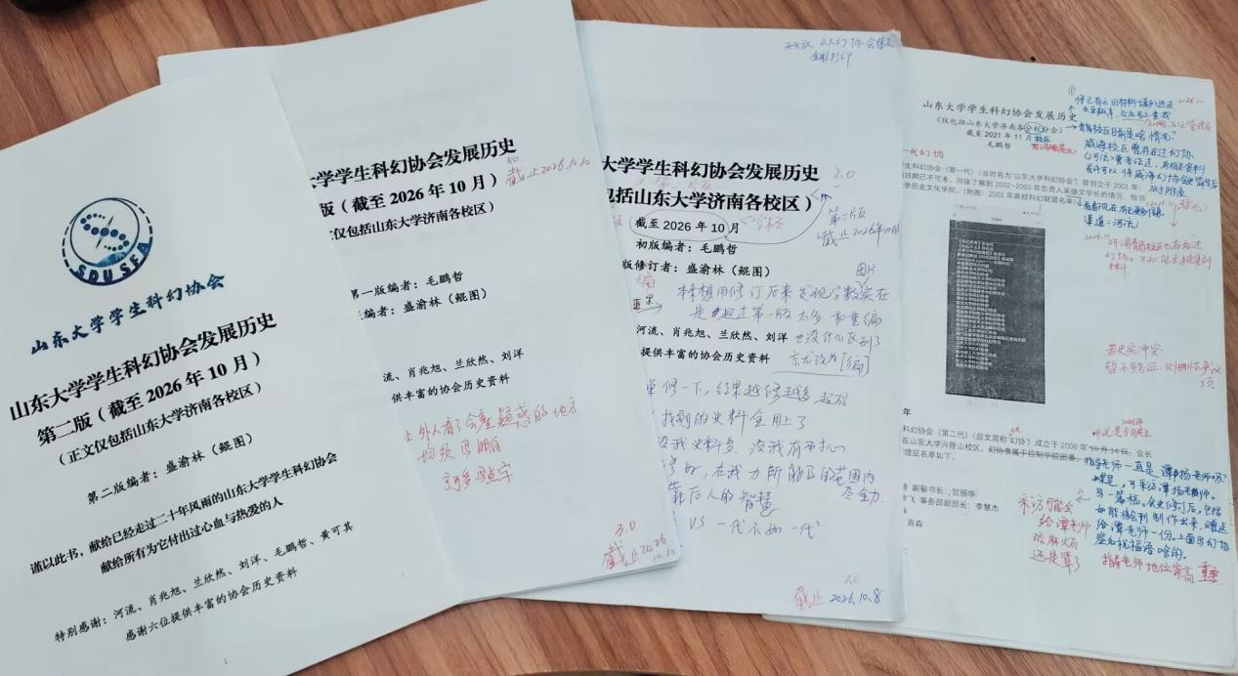
2026年10月X日，山大幻协20周年电子版纪念社刊《山》正式定稿，并于山大幻协QQ群中发布。（图：社刊封面及目录）

附录一 山大幻协历任会长
01邵珠瑜（2006-2007）
02肖兆旭（2007-2008）
03贾胜龙（2008-2009）
04贾胜龙（2009-2010） 备注：当时幻协人少，青黄不接，故而贾胜龙学长连任2届。
05吕孟霖（2010-2011）
06牛国林（2011-2012）
07兰欣然（2012-2013）
08刘鑫、宋德珩（2013-2014） 备注：刘鑫为总会长、宋德珩为会长。
09朱云昊（2014-2015）
10李新雨（2015-2016） 备注：山大幻协历史上第一位女会长。
11马宇飞（2016-2017）
12余淼（2017级会长）
13王丰（2018-2019）
14邱若书（2019-2020）
15李华翼（2020-2021）
16毛鹏哲（2021-2022）
17刘琬云（2022-2023） 备注：女会长
18盛渝林、张肇典（2023-2024） 备注：本届共有2位会长，不分先后。
19李司煜（2024-2025）
20黄可其（2025-2026）
21贾锦阳（2026-2027）

附录二 山大幻协历次活动海报及宣传单
图3：2007年5月，“视觉的盛宴、科幻迷的天堂——山东大学科幻电影节”活动海报:
图5：2007年10月，山大幻协中心校区纳新广告
图6：2007年10月，山大幻协纳新宣传单
图10：2007年11月，“中国科幻发展史”沙龙海报。
图13：2007年11月，“我眼中的科幻世界”沙龙海报。
图18：2008年5月，山大幻协“科幻电影周”活动海报
图20：2011年11月，山大幻协纳新宣传单。
图23：2011年11月，山大幻协“科联杯”征文海报
图24：2011年11月，山大幻协在纳新传单上附带的“科联杯”征文启事。
图28：2012年3月，“与马伯庸面对面”活动海报。
图32：2012年10月，山大幻协兴隆山校区宣传海报。
图33：2012年10月，山大幻协中心校区宣传海报。
图34：2012年10月，山大幻协社联展板海报。
图35：2012年10月，山大幻协自用简约版展板海报。
图38：2012年10月，山大幻协纳新宣传单（未定稿版）。
图39：2012年10月，山大幻协纳新宣传单（定稿版）。
图40：2012年10月，山大幻协纳新海报（试验版）。
图41：2012年11月，“有关时间旅行的热门问题”沙龙海报
图42：2012年11月，“以太——欢迎来到真实的绿洲”沙龙海报
图43：2013年3月，“科幻作品中的永生”沙龙海报
图44：2013年6月15日，人人网山大幻协主页换届通知截图
图45：2013年，兰欣然为山大幻协设计的3款邮票式LOGO
图48：2013年10月，山大幻协纳新海报，制作者：刘慧颖。
图49：2013年10月，山大幻协纳新宣传单
图50：2013年10月，山大幻协纳新海报②
图57：2014年10月，山大幻协纳新时，张璐手绘的纳新海报
图59：2014年11-12月，“科幻风暴”电影大放送活动海报
图62：2014年12月，“异星球的来客”的科幻小说创作讲座海报。
图64：2015年10月，山大幻协纳新海报。
图70：2015年12月，“科学幻想交响曲”活动海报。
图72：2016年4月，“百字玄机”科幻征文宣传单。
图73：2016年4月，中心校区“百字玄机”科幻征文海报。
图77：2016年10月，山大幻协纳新黑板报。
图78：2016年10月，山大幻协纳新海报。
图79：2016年10月，山大幻协纳新宣传单
图81：2016年11月，山大幻协“遇见未来”科幻征文大赛海报。
图82：2016年11月，山大幻协“遇见未来”科幻征文大赛宣传单。
图87：2017年5月，“济南·折叠”未来城市科幻分享会活动海报。
图88：2017年5月，“济南·折叠”未来城市科幻分享会活动宣传单。
图89：2017年5月，“济南·折叠”未来城市科幻分享会活动门票正反面。
图98：2018年10月，山大幻协纳新海报，设计者：刘洋。
图101：2019年，制作后并未正式使用的山大幻协纳新海报
图103：2019年10月，山大幻协纳新海报，设计者：刘洋
图107：2020年10月，山大幻协纳新海报，设计者：刘洋。
图111：2021年1月，“故事新编”寒假征文海报
图112：2021年第三届“星火杯”海报，协办单位第6位为山大幻协
图116：2021年4月，山大幻协“辟寰宇”大赛海报①。
图117：2021年4月，山大幻协“辟寰宇”大赛海报②。
图119：2021年5月，山大图书馆“辟寰宇”决赛&昼温老师“语言与科幻”讲座宣传海报。
图122：2021年7月，“经典同赏，妙思同议”2021暑期读书会海报
图125：2021年10月，山大幻协纳新海报，设计者：刘洋。
图129：2021年11月，“提升智力的尽头是美丽新世界吗”活动海报。
图131：2022年3月，“视界奖”科幻征文创作比赛海报
图132：2022年第四届“星火杯”海报，承办单位第7位为山大幻协
图139：2022年秋季设计、2023年春季使用的山大幻协纳新海报，绘图：史钟如意、文字：刘洋。
图140：车票样式的2022年纳新传单，制作者：史钟如意。
图150：2023年10月，山大幻协纳新宣传单，设计者：盛渝林。
图152：2023年10月，山大幻协纳新海报，设计者：盛渝林。
图157：2024年3月，首届月曜杯科幻征文海报。
图158：2024年10月，山大幻协纳新宣传海报
图167：2025年7月，第二届月曜杯科幻征文比赛徽章。
图168：2025年7月，第二届月曜杯科幻征文比赛海报
图169：2025年10月，山大幻协纳新海报。
图173：2025年10月，特制的车票型山大幻协宣传单正反面
图179：2026年3月，山大幻协《挽救计划》观影活动宣传海报。
图181：2026年4月，山大幻协举办“心中幻想，走进现实”科幻文创设计活动海报
图183：2026年10月，第三届“月曜杯”海报。
图184：2026年10月，第三届“月曜杯”之月海行动创作词条海报。
图185：2026年10月，山大幻协纳新海报，设计者：黄可其。
图186：2026年10月，山大幻协纳新宣传单，设计者：黄可其。
图190：2026年10月，山大幻协社团干事招录海报

附录三 山东大学威海校区幻协会史
2007年7月，慕容墨（百度贴吧名）在山东大学威海校区成立了【山东大学威海分校科幻·奇幻协会】。（备注：2011年11月，山东大学党委召开会议，会议决定将山东大学威海分校改名为山东大学（威海），校内称“威海校区”。2012年9月，山东大学威海分校更名为山东大学威海分校。故而在2007年成立的山大威海校区幻协全称为【山东大学威海分校科幻·奇幻协会】，下文简称为“协会”）。
2008年5月，协会举办了第一届“翼V翼”科幻征文比赛。
2008年5月，协会使用E-book制作了会刊《暗辰black star》（第1期）。
2009年2月，协会举办第二届“翼V翼”科幻征文比赛。
2009年2月，协会使用E-book制作了会刊《暗辰black star》（第2期）。第2期会刊《暗辰black star》共有设有幻闻、长篇连载、短篇小说、游戏、电影五大板块。（图：2009年2月，《暗辰black star》（第2期）封面及目录侧栏）
据【河流】考证，2008-2010年间，协会使用E-book制作的会刊《暗辰black star》一共出版了8期。
2011年5月，协会举办第三届“翼V翼”科幻征文比赛。
【山东大学威海分校科幻·奇幻协会】的注销日期不详，有待进一步考证，据现有资料推测为2013年之后因后继无人而注销,下附协会相关史料2条，转引自【河流】编写的《高校科幻协会发展史（第三版）》P184:

“我们协会刚刚建成了一年，现在只能说发展还可以.想不出有什么针对会员内部的活动了。我们现有的活动有电子期刊的定期发行，征文活动，放电影。以前也开过讨论会，但是大家都觉得没意思也不去了。”——2008年7月16日，慕容墨发布于百度贴吧
社员苍山有井尽是空（百度贴吧名）2013年7月23日在百度贴吧回复道：“我加了科幻奇幻社团，但是一次活动都没参加过。大多是幻迷之间的读书交流和写作交流等等。没有川大武大等院校的科幻协会好。”

备注：有关山大威海校区幻协的史料多有参考《高校科幻协会发展史（第三版）》。

附录四 山东大学青岛校区幻协会史
据了解，山东大学青岛校区幻协曾于2017-2019短暂地存在过。
2026年10月8日，盛渝林通过QQ联系到了山东大学青岛校区幻协元老、2015级的李雨蹊学姐，对其进行了简单地采访，得知有关山东大学青岛校区幻协的以下内容：
协会名称【山东大学学生科幻协会青岛分会】
首任会长：梁寅平
元老：李雨蹊、杨硕、梁寅平

山大青岛幻协的全称：山东大学学生科幻协会青岛分会。
会徽与山大济南幻协一致。
指导老师？挂靠学院？
李雨蹊是15级的，梁寅平是17级的，但是俩都是17年从济南校区到青岛校区的。梁寅平先跑到济南参加百团，加入幻协。
快十年前了。(2017?

建立注册时，跑手续都是2017级梁寅平负责的，跑手续主要他在跑，然后顺理成章当会长，好像当了两年吧，后来好像换届过。
办活动，组织聚餐，拉人出来打桌游是李雨蹊起头
后来，李雨蹊毕业了，梁寅平忙学习，没人管理社团，就主动注销了。
李雨蹊认为：没有硬核幻迷做会长。强行续命没啥意义。只能说明时机还不成熟，未来会更好，觉得只要山大济南幻协还在就能薪火相传
盛渝林：我觉得硬核科幻迷做会长这个条件其实反倒不是科幻协会存续的必要条件。对科幻有所了解，能处理好管理方面的事情，让社团能保障存续的底线，即使只是半死不活地维持下去，就可以了。万一后续哪一年幻协管理层天降伟人，大刀阔斧地创新改革办活动，使社团再次复兴了呢？

当时青岛幻协有QQ群，群里有个几百人，但是经常出来参加活动的就不到十个人吧，群也没啥人说话。

盛渝林：协会创立后的第三代第四代，很关键。因为这个时候创始人、最初热爱科幻地的元老往往已经毕业，一旦没找好继任者，青黄不接，社团就极有可能面临注销的风险。反过来说，只要协会创立后的第三代第四代能挑出几个继承者，哪怕只是守成，让社团能保障存续的底线，即使只是半死不活地维持下去，一般社团后面就能靠着惯性一直活下去了。万一后续运气好，哪一年幻协管理层天降伟人，大刀阔斧地创新改革办活动，社团再次复兴了也是大有希望！

山大青岛幻协组织过以下活动：

2019年3-4月的样子，参加由一多书院主办的大活动“芝兰三月三”。山大青岛幻协的主要活动内容为答题抽明信片，汉服女装。

2019年秋季学期，，组织会员一起观看《复联4》
协会平日活动有聚餐（去极客烧烤），平常打桌游。

2019年，李雨蹊代表协会拿了个社团优秀个人。

一点思考：青岛幻协当时叫分会，有特殊历史渊源——当年创始人都是从济南到青岛的，在济南已经加入了山东大学科幻协会。
其实，济南青岛，指导老师不一样，挂靠学院不一样，社团编号不一样，不能简单视为分会。济南各校区幻协都是一个社团编号，一个指导老师，是一个整体，办活动也能凑一起。但青岛济南办活动就很难凑一起。
希望未来能有一天，山东大学一校三地——济南、青岛、威海都能像哈工大那样都有自己独立的科幻社团。截止2026年10月，哈工大本部（哈尔滨）、威海、深圳三个校区都有自己的科幻协会，名称独立，会徽独立，分别是ABC。（图：会徽）

整理会史还是十分有必要的，证明社团至少存在过，一直有人记得。能在历史中留下了轻轻的一笔，也很好了

特别感谢提供者：李雨蹊

公众号【SDU微言动听】2018推文，亦能证明2018青岛有幻协。
2018年10月27日，山大幻协青岛分会开展百团大战纳新活动，并在摊位上开展科幻答题小游戏。
2020年11月1日，山大幻协青岛分会线上举办科幻作品品鉴会。
历任会长、成立时间。注销时间。挂靠学院。指导老师。社团类型。

附录五 科幻协会07年5月份工作总结
5月份是新任理事会正式运作的第一个月，基于各理事之前的工作经验，理事会的各项工作依旧有条不紊，没有出现混乱的现象，在一些改革措施实施之后，整个协会的运行相比换届之前更加顺畅。在月初筹划举办科幻电影节遇到财政危机时，我们的新任理事会更是展现出了高尚的奉献精神，通过自筹会费，不仅解决了燃眉之急，还为下一步的协会工作打下了基础。
从3月份开始策划、4月第一次申请的“第一届山东大学科幻电影节”借助“社团文化月”的影响力，终于在五一黄金周之后得到了正式审批，为此，科幻协会做了最充分的准备，包括横幅、海报等等材料皆已准备齐全（海报见附件1）。但是涉及到南外环新区的多媒体教室审批问题，我们并没有得到需要的多媒体设备，整个活动不得不在最后时刻被临时取消，令包括东新、老校和西校等校区的众多科幻迷失望而归。由于科幻协会第一年只允许在南外环纳新，与其他校区的科幻迷们面对面交流的机会就这么被错过……但是我们不会就这样放弃，科幻电影节这一科幻协会的品牌活动将会在10月份卷土重来，我们已经做好了最充分的准备，无论如何，我们一定会将它做成功。
本月的科幻沙龙在25日晚举行，基于协会会员较少、无需占用大教室的考虑，我们申请了2503这样一个小教室，但是由于南外环教室的审批规定，还是得到了1107教室。因为临近期末考试，我们预想的来参加的人数不会太多，但是仍有过半数会员早早来到了会场，令我们很是振奋。本次科幻沙龙含有会员代表大会的内容，但是协会为提高效率，日常事务交流已经转向网络，整个协会运行透明度很高，会员代表大会的意义并不算太大。本次沙龙的主题是“从《黑客帝国》看我们生活的世界”，是本学年的最后一期沙龙，其主题与第一期沙龙的“梦蝶原理”遥相呼应，共同讨论我们生活的世界的真实性，也算是一个循环、一个圆满的结局。协会的理事会从月初就开始准备这次沙龙，事务部的韩辞利用自己有电脑的优势，精心摘选了电影中的片段，制作了时长约四十分钟的合集，在主持人肖兆旭对主题的讲解中起到了重要作用。会员们对主题讨论的积极性很高，气氛非常好。会后秘书部专门指定的通讯员很快写好了报道稿，但是由于南新区网络不稳定导致网络中断，报道直到第三天才发到记者团的邮箱里，使外界对这次精彩的活动所知甚少，成为一件不小的憾事。
我们在东新的热心科幻迷，同时也是山大科幻迷交流基地“泉韵心声BBS科幻版”版主的付健康，积极筹划了一期”山东大学科、奇、魔幻迷东新区小树林见面会”，并邀请科幻协会理事会参加。26日上午，协会会长肖兆旭、团支书刘立石和副会长韩辞大清早乘车来到了小树林，现场已经有四个人在等候，有一位经过小树林的同学拍下了当时的情景（见附件中照片），到11：30，从各个校区陆陆续续赶来的幻迷们统计起来大概有四十多个，虽然是有事在身，呆的时间不太长，我们依然感受到了山东大学幻想家族的热情。我们在计划九月份之后在东新区建立一个分会，以便能够更好地为我们可爱的科幻迷们服务。
总体来看，科幻协会5月份的运作已经比较令人满意，在星级社团评比活动中，协会被评为二星级社团，这对于一个羽翼未丰的协会来说已经实属不易，这极大地鼓舞了我们的工作热情。由于进入六月份之后各学院组织复习考试，因此协会的活动会暂停，直到九月份新生开学。在暑假时，八月份在成都会举办世界科幻大会，我们已经有多个会员要求参加，如果此次活动能够成行，相信这不但会提升山东大学科幻协会的知名度，更会扩大山东大学在全国的影响力，我们拭目以待。

备注：
①本文作者为2007级山大幻协会长肖兆旭。
②本文标题、内容均未作任何删改。
③2009年4月29日，山东大学发布了《山东大学关于各校区重新命名的通知》，读者可自行对照通知，理解文中所提及的“东新、老校和西校等校区”。（图：《山东大学关于各校区重新命名的通知》）
④本文2025年时已被【河流】编选的《高校科幻协会史料汇编（第一版）》所收录，具体页码为P101-102。

附录六 大约在冬季——科幻沙龙报道之我眼中的科幻世界
07年11月25日晚，小雨，气温骤降，俨然有冬日的味道。科幻协会07-08年度第二期科幻沙龙却丝毫没有清冷的感觉。19：00，历经原来申请的教室被占用，与社联协调数度换教室的波折之后，科幻沙龙在南新区的1507如期举行。本期沙龙的主题是“我眼中的科幻世界”，由来自机械学院的会员李华康主持。
参加本期沙龙的除了科幻协会的会员外，还有来自山东师范大学科幻协会的会长马云青和副会长孔令海。山东师范大学科幻协会新近成立，并与山东大学科幻协会取得了联系，此次他们理事会主要成员前来，除观摩学习外，更重要的是商谈合作的事情。12月2日，山东大学科幻协会理事会和部分会员将应邀前往山东师范大学，作为嘉宾参加他们的讲座，并由本协会会员艾崴为他们主讲《中国科幻发展史》。
晚7：00，科幻沙龙正式开始。主持人风趣幽默，他初识科幻是在冬季，于是用一首《大约在冬季》开场，不全的五音加上跑调的歌声让在场的所有人笑翻在地，现场的气氛却一下子热烈起来。在场的会员们争相用自己的方式诠释着对本次主题的理解。由于主题定义相当宽泛，会员们有的谈与《科幻世界》杂志结缘的历史，有的谈对现实世界中科幻存在的理解，有的讲文学中科幻的特点……现场气氛热烈，常常是这边未说完，那边已经高调开场，奔放的思维在这里碰撞，思想的火花在此刻迸发，冬日的夜晚难掩激情的光芒，雨夜的寒冷盖不住热情的释放。不知不觉中一个小时已经过去，兴致极高的会员们发现现场不知什么时候多了一台电脑，里面播放的是主持人精心准备的电影《加勒比海盗3》，精彩的剧情逐渐将会员们的注意力吸引过去，沙龙转入第二环节——看科幻电影。片中精彩的镜头让现场的气氛或轻快，或凝重，会员们已经融入到了电影情节当中。两个半小时就这么悄悄过去，主持人宣布本期沙龙结束的时候，每个人都有不舍，走出教室的时候，每个人都在回味，也在猜测：下次沙龙会是怎样一种盛况？
山东师范大学科幻协会的会长和副会长对这次沙龙赞叹不已，他们的许多中肯的建议也让在场的会员们收获良多。另外，接受他们的一个相当好的提议，山东大学科幻协会将联合山东师范大学、山东建筑大学、济南大学等驻济高校的科幻协会组成驻济高校科幻联盟，更多精彩将在交流与合作中上演，我们拭目以待！

备注：
①本文作者为2007级山大幻协会长肖兆旭。
②本文标题、内容均未作任何删改。
③原文于2007年11月26日发布于山东大学社团联合会官方网站。当时报道的网站截图详见正文【图15】。
④本文2025年时已被【河流】编选的《高校科幻协会史料汇编（第一版）》所收录，具体页码为P105。

附录七 山东大学科幻协会关于参加2007年全国高校第三届“原创之星”幻想文学征文大赛的说明
一．概述：2007年全国高校第三届“原创之星”幻想文学征文大赛是由北京航空航天大学（以下简称“北航”）发起，由北航主办，超过一百所高校参加的大型幻想类文学征文活动，本次活动在全国范围内展开，分为东北、华北、华东、华中、华南、西南、西北七个赛区，山东大学分属华北赛区。活动时间从2007年12月1日至2008年3月31日（具体时间安排见附件2）。07年11月，北航科幻协会负责人联系了山东大学科幻协会，山东大学科幻协会经过协会理事会讨论，决定参加此项赛事。
二．协会职责：山东大学科幻协会主要负责山东大学内的活动宣传和稿件征集工作（具体征稿细则见附件3），此次活动官方海报由北航提供，目前已经开始向各个高校分发，山东大学科幻协会将配合官方海报做一系列的配套海报，来说明活动在山东大学的具体实施办法。
除去宣传和征稿工作外，山大科幻协会还负责山东省内高校的联系与统筹工作，目前我们已经联系到中国海洋大学、山东建筑大学、济南大学、青岛大学和青岛农业大学等高校，位于济南市内高校相关社团的活动由我们山东大学科幻协会统筹安排。
三．参加活动的意义：山东大学科幻协会目前的各项活动都局限于在本校范围内，借此契机，山东大学科幻协会可以与山东省内以至全国各高校建立联系，通过长期合作扩大山东大学和山东大学科幻协会在全国的影响力。目前山东大学已经与全国十余所高校的科幻协会有直接联系，并与各高校协会都有合作计划。藉由山东大学的影响力，山东省内尤其是位于济南市的各高校科幻社团更将山东大学科幻协会看作领头羊，山东大学科幻协会虽然是一个年轻的社团，但是在此次赛事前期各项安排的统筹工作中展现出了山大人的魄力和能力，赢得了组织方和各参赛高校的称赞。
机遇难得，山东大学科幻协会成立不久，希望能够在此次活动中取得好的成绩，通过与实力雄厚的北航科幻协会的合作取得好的经验，并借此扩大山东大学和山东大学科幻协会的影响力。对于这一活动，我们有信心做好。



备注：
①本文标题有轻微改动，原文标题为《科幻协会关于参加2007年全国高校第三届“原创之星”幻想文学征文大赛的说明——山东大学科幻协会》
②本文正文内容未作任何删改。
③本文落款的字体大小及格式均保留了2007年《说明》的原貌

附录八 狗发现了火

（一）
老王养的那条狗会生火。
我和其他小伙伴都惊呆了。村里人都知道，老王养着那条狗，是农闲时用来逮兔子的。
老王说这算啥啊，外星人都降临地球了，老子喂的狗会生个火有啥大不了。
要我说这就不对了。人外星人出现，大家都觉得是早晚的事，现在就蹦出来是吓了一跳，不过也就接受了，人家也没怎么咱们不是么，反正咱的本事也撵不走人家。
可你家的狗突然会生火了，这大伙别说没有思想准备了，压根就不能接受啊。虽然众目睽睽的事这么多人都看见了，真信那条狗是有了智慧通了灵了，估计是一个也没有。
老王叫屈这有什么不信的啊，我看这事儿还是和外星人有关系，你们怎么都不往那儿想啊。外星人来地球你说图个啥，人家都来好几天了，光是四处看看，别说打仗了，一针一线都没动你的。我听说中央早就派人接触了，可人家不搭理啊。我看这外星人一定是动物保护主义，看着人类养的这些动物遭罪，就偷偷给它们提升智能了，这是先拿我就的狗做实验呐。
我说你放屁，那外星人和狗有亲戚啊？长得也不像啊。要说活着遭罪，我看人最遭罪，他们怎么不想着给人提升智能呢。既然是来做好事的，给咱来点儿高科技，解决了那吃穿用住，人和动物都不遭罪了，这不好么。
老王说你不懂了吧，技术能随便给你吗，人家也是千万年辛辛苦苦攒的。我看一定是他们有个规定，不能给水平低的土著传递科技。可就有那么一个值班的心地善良，偏偏喜欢狗，就想着能把地球上的狗给解救喽，这就偷偷把它们变聪明啦！
胡说八道！扯得真远啊，外星人见多识广，比咱们高到不知哪里去了，不知道和多少个星球的人谈笑风生过，人家就稀罕你们家的狗！
老王说你不信就算了，兴许外星人就是闲的呢，这就是人家开的一个玩笑，看看人类社会怎么应对。对，就是拿我们做实验啊，也许现在就把地球隔离了看效果呢。
呵呵，要是真是把狗变聪明了，观察人类的反应。那外星人一开始干嘛露脸呢，就一直躲在暗处看着就行呗。
老王摸摸下巴道：嗯，你说的也有道理，这么说来这把狗变聪明的外星人和现身四处溜达的外星人还不是一伙的。这就复杂了，也许连现身地球的外星人也是实验的一部分呢。
我和群众对老王的看法报以呵呵。
（二）
老王还是继续牵着他的狗逮兔子。每到夜晚原野上寒气漫漶，老王就解开绳子，让那条狗自己去收集柴火，生一堆火取暖。
（三）
外星人已经走了。老王的狗在一个月里教会了全村所有的狗生火。现在已经没有人会对他那条燧狗氏感到惊奇了。
（四）
衰朽残年的我拄着拐杖，参加了老王塑像的落成典礼。外星人老王把狗变聪明的动机和他的去向一样不可知。燧狗氏为什么允许我们离开，同样化作了谜团。
典礼过后，我和老家伙们点起篝火，怀念起老王，还有在地球上的那些时光。

备注：
①本文作者为山东大学土建与水利工程学院张承奇（山大幻协2013级副会长）。
②本文文字及标点符号均未作任何修改，来源为人人网存档。

附录九 山东大学学生科幻协会举办未来城市科幻分享会
2017年5月13日晚7时，山东大学学生科幻协会、果壳未来事务管理局及不存在日报在中心校区理综楼联合举办济南折叠——未来城市科幻分享会活动。我校土建学院副教授谷健辉、未来事务管理局作家滕野、济南本地资深科幻爱好者楚休红、科幻协会会长马宇飞作为特约嘉宾出席。本次分享会由科幻协会前会长刘慧颖学姐主持，我校各校区数十名科幻爱好者参加。
分享会以一段科幻电影中的未来城市混剪视频开场，为现场气氛带入了科幻与城市元素。主持人刘慧颖首先为现场观众介绍了到场嘉宾和活动流程，引导观众进入微信群聊参与线上话题讨论，并为本活动做了简要的开场。
科幻爱好者楚休红首先分享了自己的科幻体验。楚休红由济南的堵车现状讲起，细数世界各地政府、企业、工程师们为缓解堵车情况而进行的各种努力，并进一步推广到古今中外的科幻作品中出现的城市交通，它们有的结合社会形态、科技水平等给出一套全新的科幻出行方式，也有的依托于各种天马行空的交通工具打造梦幻般的城市奇景。最后，楚休红进一步放飞想象，对更加遥远的未来人们的“出行”方式进行了猜想，为现场观众提供了无限的想象空间。
之后，由未来局科幻作家滕野为观众带来海因莱因的科幻城市。滕野以海因莱因“未来史”系列作品为时间线，历述这段跨越百年的历史进程中的科技发展。进一步，滕野梳理了不同年代未来城市建设中的主要技术突破与难题，同时包括又不限于城市形态、思想文化等未来城市情况。最后，滕野从科学和文学角度评判了科幻预言的价值和局限性。
短暂休息后，科幻协会会长马宇飞从居民角度构想了未来城市生活的衣食住行。马宇飞结合科幻作品，不断推测与发问。未来城市中，人们将生活于科技与人工智能带来的便捷与舒适之中，然而如果当时的我们反观自己，是否会发现自己已经成为了人工智能体系与城市机械架构的一部分了？届时，我们将为何而苟活呢？一连串的问题带领观众思考，科技将怎样颠覆我们的生活。
接着，我校土建学院建筑系谷健辉副教授为大家从专业角度介绍了几种流行的未来城市设计。生态城市、楼内的城市、艺术的城市……谷健辉老师带领现场的观众穿梭于古往今来的建筑设计之中，飞越种种不可思议的城市蓝图，一栋栋建筑，就是一件件艺术品，让我们的生活也成为艺术的一部分，让我们的思想与创意飞得更远。
最后，四位嘉宾共同登场，由主持人挑选微信群中有趣的问题向嘉宾提问。四位嘉宾针对各样的问题分别从不同的角度阐释自己的理解。分享会最后，主持人抛出了协会准备的神秘问题，短暂的宁静后一位科幻死忠粉轻松回答，协会为这位观众以及参与嘉宾互动的观众送上赠品图书。主持人宣布本次活动圆满成功。
本次活动旨在为我校热爱科幻的小伙伴送上身边有趣的话题，提高我校科幻迷素养，进一步促进幻迷相互熟悉和交流。同时，也是在向我校师生宣传科幻文化，增大协会影响力，是对科幻产业的重要宣传。本活动也受到了我协会员的广泛支持，十余名志愿者及协会主席团之间相互熟悉、培养默契，对我协未来发展具有重要意义。
贾文鹏
2017/5/14

备注：
①本文作者为山大幻协2016级兴隆山校区负责人贾文鹏。
②本文为山大幻协在“济南·折叠”未来城市科幻分享会活动结束后用于宣传的活动新闻稿。
③本文标题、内容均未作任何删改。

附录十 2026年山大幻协“心中幻想，走进现实”科幻文创设计活动详情

一、赛道设置
“心中幻想，走进现实”科幻文创设计活动各赛道要求如下：
①社团IP形象设计赛道：围绕山东大学学生科幻协会核心定位进行创作，打造兼具科幻属性、山大校园特色与二次元风格的专属 IP 形象。作品需提交完整的形象三视图和核心设定说明，形象需具备延展性，可适配徽章、表情包、周边产品等多种使用场景。
②科幻主题徽章设计赛道：创作圆形或方形的原创徽章图案，主题可围绕科幻经典元素、宇宙探索、未来科技、山大校园科幻化表达等方向展开。图案需适配 30 至 50 毫米的徽章制作工艺，画面清晰、主题突出，兼具纪念意义与审美价值。
③科幻主题表情包设计赛道：围绕科幻趣味梗、校园日常、社团活动等场景创作系列表情包。单组作品需包含不少于 10 个表情，格式符合微信、QQ表情包平台规范，风格统一、趣味性强，兼具传播性与实用性。
④科幻实用文创设计赛道：以书签、钥匙扣、帆布袋、笔记本封面等日常载体为对象，创作科幻主题原创设计，兼顾实用性、工艺可行性与创意性，需提交设计图与落地工艺说明。
二、时间安排
作品征集期：2026年4月16日至5月10日
三、作品要求
1.原创性：所有作品必须为本人原创，未在其他平台/赛事发布、商用，严禁抄袭、盗用、二改，违者取消资格。
2.AI使用：作品可使用AI辅助设计，但应在提交文件时附上AI提示词说明和所使用的AI工具。
3.版权约定：投稿即授权协会非商业性宣传、展示、实物制作与内部使用，作者永久保留署名权与完整著作权。
4.投稿规范：严格按赛道要求提交，文件清晰、信息完整，格式错误导致的问题由参赛者自行负责。
四、最终获奖名单
科幻文创设计活动共计一等奖1名、二等奖3名、三等奖5名、优秀奖3名。获奖名单如下：
一等奖：马静雅
二等奖：吴朝阳、赵博文、袁思嘉
三等奖：尚雪、陈迹文、李一腾、曹培翔、罗智晋
优秀奖：韩晓帆、宋雯杰、邹于浩
五、获奖作品展示
（图177：一等奖作品：山大幻协社娘“星岳”，设计者：马静雅。）
故事背景:在遥远遥远的未来，星际航行已经普及，山东大学科幻协会的幻迷可以乘着社团独有的星船远山号”在宇宙中穿梭探索。远山号上有一位特别的领航员-星岳，之所以说特别，是因为她是一位AGI。小星岳活泼开朗，是星船上的气氛担当，也是大家的“最强大脑”。1一次超光速航行中，远山号意外与21世纪初的山大幻协建立了联系。
设定解释:星岳的名字:“星”寓意科幻迷心向星辰大海的爱好，“岳”代表山东大学。
外形锚点:头发银色，发尾两侧尖且直，凸显其机器人的身份;头发两侧有山大校徽变体的发夹。眼睛浅蓝色，平眉。衣服参考复古未来主义和太空时尚，肩宽袖长，颜色参照蓝色版幻协会徽，靴子亮银色。
与山大及幻协的联系:星岳头发两侧的发夹采用“山大红，由山东大学校徽变化而来;她身体周围浮动的一串圆球加上上衣腰带一起组成山大幻协会徽的形状;靴子上写有“SDU”“SFA”字样。

图178：二等奖作品：《山大幻协・星途四章》系类徽章，设计者：吴朝阳。
《山大幻协・星途四章》系类徽章
1.左上章：《泉城箭芒》
对应元素：火箭、36°N117°E（山东大学坐标）、太阳/星芒
寓意：以山东大学为起点，火箭划破天际的瞬间，象征科幻事业的启航与山大人奔赴星辰的初心。
2.右上章：《星下玉兰》
对应元素：山大知新楼、玉兰花、月相轨迹、指南针
寓意：以校园地标与校花为意象，展现“在校园仰望星空，从这里奔赴宇宙”的传承，指南针和月相轨迹暗合时间流逝，斗转星移，代表着探索的周期与坚守。
3.左下章：《天宫山语》
对应元素：空间站、校徽、电路板、白鹭
寓意：将中国空间站与山大校徽结合，山大校徽上绘制有电路板纹理，象征科幻未来，济南市鸟白鹭则传递航天的和平内核，也代表山大人的探索精神在天宫绽放。
4.右下章：《寰球同轨》
对应元素：地球、星轨、罗盘、科幻协会元素
寓意：回归地球视角，展现航天探索的终极意义——以宇宙尺度联结人类，罗盘与星轨象征山大人的探索，科幻协会元素围绕地球，象征着山大人对于科幻的探索最终落脚于家国与世界的责任。
同时四枚系列章拼凑在一起，能够发现其外轮廓构成一个圆，代表着本系列章的起承转合。
当山大的经纬度锚定初心，当知新楼的檐角接住星光；
空间站的舷窗映出山大人的目光，星轨指向的是我们的故乡；
以箭芒划破穹顶，以科幻丈量远方。
四枚徽章，藏着山大人从校园到天宫的浪漫征途。

图179：二等奖作品：星梦仔社团IP形象，设计者：赵博文。
星梦仔社团IP形象
1. 核心世界观
星梦仔是来自遥远 “脑洞星” 的小探索者，驾驶着搭载土星天线的宇宙飞船降落在山东大学，成为科幻协会的 “星际联络员”。它带着宇宙的浪漫与未知，成为协会和同学们之间的桥梁，把科幻的种子种进每一个人的心里。
2. 角色设定
物种：来自脑洞星的星际软萌探索者
外形：通体雪白的圆滚滚小团子，头顶土星造型天线（信号接收装置），身穿紫蓝色宇宙风小披风，自带星星特效，软萌治愈，一眼就能记住。
性格：对外好奇勇敢、脑洞爆棚，对一切未知充满热情，永远第一个举手参加协会活动；对内温柔治愈，会认真倾听每一个同学的科幻脑洞，给害羞的小伙伴加油打气。
爱好：科幻阅读、星际漫游、收集奇思妙想、和同好分享脑洞、改造小发明
口头禅：“脑洞即宇宙！”“一起去探索未知吧！”
3. 与科幻协会的绑定故事
星梦仔在一次星际旅行中，接收到了山东大学科幻协会的 “脑洞信号”，被这里的奇思妙想吸引，便降落在山大校园，成为协会的专属 IP。它的土星天线，能收集同学们的科幻灵感；它的小飞船，载着大家的脑洞飞向 “脑洞星”，变成新的故事。协会的每一次读书会、科幻分享会、创作活动，它都会准时出现，和大家一起讨论科幻、创造未来。

图180：二等奖作品：SDU星航计划系列周边，设计者：袁思嘉。
书签工艺建议:双面印刷+覆膜/局部UV，搭配流苏，耐用美观。
钥匙扣工艺建议:亚克力印刷/金属电镀+滴胶，结实耐用，细节丰富
帆布袋工艺建议:丝网印刷/热转印，环保耐用，适合日常使用。
笔记本工艺建议:封面 UV 印刷/烫银工艺，质感高级，耐磨耐用。
设计说明：：本系列周边以科幻与宇宙为主题，融入星空、城市、探索等元素，展现科技感与未来感。整体设计简洁统一，色彩以科技蓝为主，搭配星空黑、月岩白和星雾，风格协调，适合日常使用与收藏。
配色方案：#0A3DFF科技蓝；#0B0B1A星空黑；#F4F6FA月岩白；#A7B6F星雾紫
元素提取：星球轨道、未来城市、宇航员、星际飞船

附录十一 鲲图：山大幻协20周年寄语（第二版会史代序）

时间过的真是快呀，一转眼，山大幻协就迎来了他的20岁生日，我也成了一名合格的打工人了，可我在山大读研期间和幻协小伙伴们一起玩乐的幸福时光却依旧历历在目，就好像一切只是刚刚发生在昨天……
今年8月，幻协25级会长黄可其找我重编山大幻协会史，作为山大幻协20周岁的生日礼物，我深以为大有必要，于是欣然接受了这一光荣的使命。其实早在我担任23级幻协会长的时候，我就已经有了重编山大幻协会史的想法了，断断续续也搜集到了不少有关幻协的照片文字材料，但却因为学业繁忙，最终只是做了些前期考据工作而始终不曾真正动笔。这一次，我不再拖延。8月答应黄可其的邀约，9月开始动笔，10月加班加点赶进度，终于在11月前成功完了新版山大幻协会史的重编工作。
在编写新版山大幻协会史的时候，我得到了许多幻协前辈们无私的帮助，新搜集到了许多之前不曾发现的幻协史料，整个会史一直处于一种一边写、一边发现新史料、一边反复重新改动的状态之中。最后一共是改出了15个版本。
在重编幻协会史的过程中，通过幻协前辈们留下一张张活动照片海报，一篇篇活动记录文字，我仿佛也回到了过去，和幻协前辈们一起走过了山大幻协20年来的风风雨雨，真切感受到了前辈们为科幻、为幻协所付出的汗水、眼泪与热爱，我的脉搏心跳也开始渐渐地和前辈们趋向一致——都是那么喜欢科幻，那样热爱幻协……
这次重编山大幻协会史，我自认已经尽我所能，用上了所有我能找到的可靠文字照片，最终形成了文字4万余字，照片二百多张的新版会史。但毕竟人力有时穷，新版会史肯定也会存在不足与疏漏，那就只能依靠后人的智慧了……
最后，谨以我刚刚重编完的新版山大幻协会史，献给已经走过二十年风雨的山东大学学生科幻协会，献给所有为幻协付出过心血与热爱的学长学姐学弟学妹，祝山大幻协越来越好，祝所有幻迷们都能在科幻中找到自己心灵的归处！

盛渝林（鲲图）-山大幻协23级会长
2026.10.23

附录十二 鲲图：编辑会史一点感想
编辑第二版山大幻协会史中的一些杂感

2023年，我成为了山大幻协的第18任会长，当时在【河流】大力挖掘考证古早中国高校科幻社团史料的影响下，现存的中国高校科幻社团掀起了新一轮的会刊会史编辑热潮，而因为我的硕士专业是中国古典文献学，专业课上也对地方志（即专门指记述地方情况的史志）有所研究，感觉社团历史与地方志有不少相似之处，加之在山大幻协第16任会长毛鹏哲于2021年编撰成初版山大幻协会史后又陆陆续续发现了许多新的有关早期山大幻协的资料，多重因素影响之下，我便有了重新编辑修订第二版版山大幻协会史的想法。
只可惜，想法总是丰满，现实却往往骨感。在动了重修山大幻协会史的念头之后，我也陆陆续续联系到了好几位山大幻协老会长，得到了他们的大力支持，在他们那里获取到了不少各个时期有关山大幻协的宝贵资料；也大致做好了新会史的提纲骨架，在草稿本上写下了许多编辑会史的想法思路，可惜却总是俗事缠绕外加自身时常懈怠，导致第二版山大幻协会史直到我从山大硕士毕业时也没能正式问世。图：2025年5月18日，【河流】到济南，我还带着我在初版山大幻协会史写满规划的第二版山大幻协会史草稿与其线下见面，谈论我对第二版山大幻协会史的种种思考与想法，河流还在我的会史草稿上写下了【祝顺利】的祝福。（写正文图片备注）

毕业后，繁琐忙碌的工作很快占据了我的生活，新会史的编辑工作直接停滞，直到今年8月，山大幻协第20任会长黄可其QQ联系上我，问我可不可以写一下新版会史，以作为山大幻协成立20周年的纪念活动之一。黄可其的这一问，直接再次点燃了我的热情，心想这次一定得把会史整出来，同时也为了给自己一点压力，于是我想都没想就直接答应了下来。可惜因为工作确实繁忙，直到9月我才开始再次搜集整理幻协资料，更是一直拖到了十一假期才终于抽出时间开始动手撰写新版会史正文。这一写，就是一个月。2026年10月底，我终于写完了新版山大会史的初稿。
修订重编前，第一版山大幻协会史字数总计两千余字，引用图片共计11张。修订重编后，第二版山大幻协会史字数总计四万余字，引用图片共计二百余张。同时，在再次修订会史期间，我也得到了许多经验，有了许多感悟，现按照思考感悟、注意事项、纸面想法三部分罗列如下，之前从未编撰过社团会史但又有修史想法的高校幻协同仁们可以简单参考，想必能有所助益。

编写会史中的思考感悟：
①从为后期编辑社团历史提供便利的角度来考虑，社团每次办活动最好做到以下几点：
一是每次办活动前最好能做海报。海报上标注好计划开展活动的时间地点以及活动内容。海报上最好能写上社团全称或者有社团会徽。现在AI发达，制作海报比早年容易太多。
二是每次举办活动时记得拍照。办活动拍照片就比不拍照片强，毕竟现在强调有图有真相，编写历史时，仅有文字，力量还是单薄了点，不如摆出照片更有力度。多拍点照片又比只拍几张照片强，尤其是大型活动，要尽可能地多拍点照片，便于后期筛选出最合适的那张照片作为证据放进会史，不然连筛选的机会都没有——照片拍的不好，要么硬着头皮放进协会历史，要么直接不放，都是一种遗憾。
三是可以把活动照片大致分为2类：一类是活动现场照片，另一类是活动开始或者结束后协会成员们拿着会旗、横幅专门摆拍的合照。每次办活动最好两类照片都拍几张，如果必须二选一的话，个人建议选后者（摆拍合照）——因为照片要选取有代表性的，而有会旗、能体现协会名称的合照相比之下代表性更强。现在拍照比早年方便太多，手机一拍就好，完全不需要用专门的照相机。大家办活动时记得多多拍照。
四是活动结束后做好存档归集工作。比如每次活动拍完照片之后可以上传至协会QQ群相册中，既为保存，也便于后来者有志于编辑会史者考证，同时还可以向新加入科幻协会的萌新们宣传协会过往办过什么活动，增加协会吸引力、向心力，一举三得。除了线上存档之外，线下也有必要进行存档，倒是不必非得弄出实体纸质版（但想弄也行，关键在于有没有地方放），但可以买一个协会专用U盘，每次办完活动，就将活动计划书、立项书、宣传图、活动现场照片等一系列文件存入其中。注意存档时做好归集工作：每次活动按年份月份依次存档，也可以按活动类型存档（比如按照历年纳新活动、历年征文活动、历年观影活动、历年其他活动的专题进行分类），这个主要看个人习惯。
②编辑社团历史，先解决有没有的问题，再解决好不好的问题。不必一开始就想做到尽善尽美。一开始能把会史编出来就行了。至于优化会史，有能力就当代人的问题当代人解决，没能力就相信后人的智慧（手动狗头）。
③行百里者半九十，古人诚不我欺。会史真是越到最后越难写，大家要做好心理准备：刚开始编会史，写大纲写大略的时候速度还蛮快的，等到会史完成了70%之后，那真是越写越蛮，为了一点细节、一点疏漏反复斟酌措辞修改都是常有的情况。或许这也算是对前人、对自己、对后来者的一种负责吧——在自己力所能及的范围内做到最好，力求人物事实准确，不误导后来者。毕竟一旦一版社团历史完稿，下一次再次重订还不知道要等到什么时候，可能短的一两年，长的十年亦未可知。一旦有了错误，时间短及时改正还好，一直不改，不知道要误导多少人。
④编写会史时脸皮还是得厚一点，能联系到学长学姐的话，该联系还是得联系，不要不好意思，学长学姐们大都是很热心的，也十分愿意提供帮助。编辑会史时，有前辈帮助和没有，完全不一样。前辈们都是协会活动的亲历者，往往保存有第一手资料。联系不到也就罢了，能联系到，却不联系，导致会史因缺少资料而编纂失败，不可不谓一大憾事。
⑤理想状态下，社团历史最好3-4年一小修，因为本科4年硕士3年，3-4年一小修的话协会老人都还没毕业，一般都能联系到人，而且3-4年这么长的时间，社团应该也已经举办了不少活动，有重修会史的必要。如果做不到会史3-4年一小修的话，那建议每任会长举办活动时都做好资料保存归集工作，确保资料不断代不缺失，然后每逢十周年重编一次会史，将作为周年庆活动之一。
⑥如果社团成立时间较长，早期元老失联，或者元老虽未失联，但并无资料留存，后来者想要编辑社团历史但苦于找不到早期社团活动资料，那除了尽可能发掘历任社团成员的留存资料外，还可以考虑从以下几个角度进行资料的查找搜集：豆瓣小组、微信公众号、人人网、微博、社团历年QQ群的群文档群相册、【河流】搜集整理的《高校科幻协会发展史（第三版）》、《高校科幻协会史料汇编（第一版）》……
⑦编写山大幻协会史时有以下几点发现：（1）类似科幻协会这样的兴趣类小社团，往往会面临一旦社团创始人与早期创社元老毕业、协会管理层就会青黄不接的局面，一旦处理不好，极有可能导致社团的注销。比如山大青岛校区的幻协，就是在创始人梁寅平、元老李雨蹊、杨硕等一批活跃分子相继毕业后因找不到继任者而注销的。山大幻协在传到第三任会长贾胜龙手上后，因早期创始人与元老们面临就业毕业的缘故，活跃度也逐渐下降，以至于贾胜龙在担任完山大幻协第三任会长后因找不到继任者而又不得不继续连任了一年会长，山大幻协活跃度几近于无，近乎与断代无异。总结：小社团传到第3代、第4代，往往面临后继无人的忧患，熬过去了往往存在年份就会大大延长，熬不过去那就只能注销，恰似流星划过夜空。所以各位社团创始会长如果想让自己的社团长久存在下去，一定要未雨绸缪，早点找好低年级的继承人。（2）类似科幻协会这样的兴趣类小社团，管理层往往具有校内科幻征文获奖经历（山大幻协历任管理层中，不少人都是如此），推测可能是因为本身热爱科幻所以能获奖，也可能是因为获奖了所以更爱科幻，进而积极参与投入到了科幻协会的管理层中去。所以建议各大高校科幻协会多多举办科幻征文比赛，从比赛中发掘人才，吸收进协会管理层。（3）【河流】提出的“科幻迷公交车理论”总结的很到位：大多数科幻迷，在科幻领域的活跃时间仅限于大学读书期间——入学就像坐上了科幻这俩公交车，毕业就像乘客到站下车般不再接触科幻，科幻这俩公交车始终行驶在路上，但车上的乘客却早已换了一批又一批。仅以山大幻协为例，毕业后还能积极活跃在科幻领域的人只是很少一部分，这一部分人中有的是在工作生活的蹉跎下依旧真心热爱科幻，有的则是因为在毕业后继续从事科幻相关事业（肖兆旭将此形容为在科幻这辆公交车上的身份由乘客变成了司机）。
⑧一个理想状态中，比较完整的，适合写进会史的活动应具有以下特质：（1）有正式海报，海报最好能体现科幻协会字眼，时间地点（2）有能体现是幻协举办的活动的照片。（聚餐桌游类活动如果没有幻协会旗横幅等标志，一般不建议采用）
⑨不太符合放入社团历史编写要求的照片：只是一堆人站在一起拍照，无法体现什么活动，无法体现举办社团。建议拍照时至少拿着会旗拍照。
⑩2015年以前，山大幻协举办活动往往都有海报宣传单，推测原因有二：一是当时协会有热心大佬会使用相关软件并且乐意制作；二是可能早些年时网络没有现在这般发达，信息传递相对困难，社团举办活动更多依赖于线下宣传，而张贴海报散发宣传单是很有效的线下宣传方式。现在网络发达了，社团举办活动的消息一般都是直接QQ群发公告通知，海报宣传单的作用被弱化了，故而现在办活动的海报宣传单变少了。但实际上，现在AI技术也发达了，做海报比起早些年其实是更容易了，所以建议社团以后每次活动都制作海报，一可以宣传，二可以为后期编辑社团历史储备资料。
11建议每年百团大战纳新至少准备一张大海报+一种A4大小分发给新同学的宣传单。内容可以一样也可以有所区别。
12编辑社团历史，最好每年有不止一张活动图片佐证。理想状态的社团历史：凡是举办活动都有照片留存，视具体情况决定是否将照片放入社团历史。也不一定有照片就放，如果照片数量较多，还是得筛选一下的。但只有多多掌握史料，才能择优筛选所需，有针对性地编写会史，不然照片太少，有得用就不错了，再筛就没得能用的了。
13社团每次举办活动，有活动海报、宣传单、现场照片的话，建议及时上传社团QQ群，一是让社员们了解社团办了什么活动，二是为了过些年考据办过协会什么活动有文档可查。
14社团前些年资料少，不必按年度单列文件夹，后期资料多，按年单列文件夹。
15现在电子版方便，但最好可以纸质版电子版双备份。时长整理，整理好的电子版按年份，刻成光盘。
16编写会史时，遇到可能让不知道内情的外人看了后会产生疑惑的地方，宁可多费点笔墨，多写点字，也一定要把事情写明白。比如我在【为什么山大幻协的全称一会儿是山东大学科幻协会，一会儿是山东大学学生科幻协会】这件事上做了专门的备注，会史最后的许多附录也是在注释某个活动的前因后果，来龙去脉。
17社团的指导老师很重要，管理层一定要与指导老师搞好关系。办大活动前与老师做好沟通。社团的历任活跃会员、管理层都是社团的宝贵财富，尽可能不要断了联系。社团历史修订完成后，包括后续如果能将会刊制作出来，可以制作纸质实体版，赠送给社团指导老师、社团早期元老及活跃会员。
18建议每一任社团会长及管理层人员都早早树立史料意识，认识到我们生活的当下即是未来的历史，平时举办活动有意识地地留存海报、宣传单、现场照片，做好存档。（在这一点上，肖兆旭老会长做的真好，为山大幻协保留下了很多有用的社团资料，佩服！向肖会长学习！）

编写会史时的注意事项：

①会史要图文并茂，理想状态下，最好每一条史实，都能有图片（海报、宣传单、活动现场照片等等）佐证。如果会史内容较多，可以先写纯文字版会史，写的时候哪里需要插入图片做好标记，等到所有文字内容写完后再往里面添加图片，整合出最终的图文并茂版会史。如果一开始就图文并茂，容易导致文档页数过多，不便查找，且一旦有删改，会十分麻烦。
②照片命名格式：时间、地点、人物、事件。（ex：图141：2023年3月4日，姜福铭站在山大幻协中心校区纳新摊位前）
③会史应以保证准确性为最高要义，不要怕麻烦。比如，如果对某一事件，现在只存在2份史料，但这2份史料所记录的史实有所冲突。在暂时无新材料以供考证辨别的前提下，建议以保证准确性优先，删去争议项，比如如果不确定某个活动哪天举办的话，可以模糊具体时间，不写具体哪天，只写月份，甚至只写某年。
④写会史，不能简单罗列事实（除非没有史料可供详细考据），还应该做注释，说一下谁、在哪、做了什么事，有什么影响及意义。办了什么活动，除了日期和活动名称，还应该简单提及活动内容。但只知道活动名称那也不需要强行写内容。
⑤编写会史遇到的困难：缺少资料。解决方法：编写会史时，要多多借鉴前人已有成果。比如关于高校科幻协会会史，【河流】已经做了很多的资料搜集考据工作，形成了《高校科幻协会史料汇编（第一版）》《高校科幻协会发展史（第三版）》等一系列电子刊物，高校幻协编自己会史时可以积极借鉴参考。本次新修山大幻协会史，也有所参考。如果进行了参考引用，建议像写学术论文那样写明参考书目，便于后来者核验。
⑥编写会史遇到的困难：现有资料互相冲突。解决方法：史料少且互相冲突，可以采用史料交叉印证的办法——虽然相对麻烦，但确实有用——比如AB俩协会，历史上交际颇多，经常在一起办活动，做交流，那编写B协会会史时，可以去A协会会史里查询提及B协会会史的内容（前提是A协会已经有会史了）。
⑦协会存在10年以上，建议按年份（学年）编辑社团历史并添加目录。（比如【2022年9月——2023年8月】、【2023年9月——2024年8月】、【2024年9月——2025年8月】，以此类推。）会史时间要具有连续性，如果无法找到某年的会史资料，可以不写但需注明有待进一步考证，不要出现中断空缺。
⑧会史的全文格式最好统一，以山大幻协会史为例，按学年进行编辑，每学年先罗列会长及管理层姓名，再按时间先后文字记叙事件，有相关活动照片则附于文字下方。写完所有内容后，要对全文重新排版，确保字体一致，调整格式，使之错落有致、赏心悦目。山大幻协会史的正文字体为【仿宋_GB2312，小四】，备注字体用【楷体_GB2312，小四，加粗】。
⑨编写社团历史时，以下内容是建议务必写进会史的：社团何时成立，什么时候有了自己的会徽（何时何人设计），什么时候办过会刊，历任会长及管理层都是谁……
⑩编写社团历史时，协会历年例行必备活动是十分值得写进会史的，比如百团大战纳新、迎新会、征文比赛（社团风景线）等等。这些活动差不多年年都会办，每次都不一样，加进会史里，会史不就有东西可写了吗？而且正常来说，一个协会一学期至少得办一次大活动，办活动的时候拍点照片，一年的会史就更有东西写了。
11按学年编辑，写一下每届的会长及管理层名单，写一下每年什么时候进行百团大战纳新活动（附上宣传单、海报、现场照片）、什么时候举行迎新活动、还举办了什么其他活动，从社团成立写到最近，一本极简版的社团历史就出来了。

编写会史中临时涌现最后放弃的想法：
①有想过请别人为山大幻协会史写序，比如找老会长邵珠瑜、肖兆旭，河流等等，但后来一想，会史还是能不麻烦别人就不麻烦别人，别人不了解全貌，序不好写，直接我把序写了就行了。倒是山大幻协会刊可以请别人写序。
②有想过考证记录一下山大幻协成员的科幻相关作品发表情况。比如XXX，在哪一年，在什么期刊杂志，发表了什么文章（文章标题+内容简介），统统记下来，收录进山大会史的正文或附录中（ex：奶牛煎饼《煎饼回忆录》发表于《XX期 零重力报》）。当时想的是社员也是学生社团不可或缺的一部分，写社团会史不能光写社长和社团管理层，如果有可能也要写社员。梁启超在《中国史界革命案》中说：“二十四史非史也，二十四姓之家谱而已”，现在史学界也倡导史书不能光写帝王将相，更要写平民百姓、贩夫走卒，并已经有了相当多以古代平民、小人物视角书写的著作，编辑社团会史也有此考虑。但现实中，想以小人物视角观察历史，会存在一种问题——想写平民百姓，但没史料，或者有史料但很少、留存下来有相当多的偶然性、不确定性。如今，古代留下来史料记载多是有关帝王将相的史料。大概是因为时间稍微一长，平民百姓的史料很难保持下来，最后后人只能用留下来的以帝王将相居多的史料书写历史。编辑会史也有这种问题，不是不想写普通社员，但许多社员可能只是默默参加社团活动，但不积极活跃，也没有什么与社团相关的事情留存下来。或者有个社员写了篇小说发表在《科幻世界》上了，他不说，没人知道这回事。于是我本来有想过考证记录山大幻协成员的作品发表情况，后来面对现实只能无奈放弃了——每届山大幻协社员名单都考证不出来，更何况是普通社员发表过的科幻作品。甚至，即使是协会管理层，乃至会长的作品，往往都无法全面考证，且投入时间与产出不成正比。
③不知道山大幻协最初的社团指导老师是谁，没能考证出来，有点遗憾。山大幻协现在的社团指导老师是物理学院谭杨老师，2006年山大幻协成立时还没有来山大。有想过采访一下谭杨老师，采访内容与科幻相关，比如谭老师如何看待科幻、喜欢什么科幻作品，写一篇采访稿。也有想过请谭老师写篇小短文作山大幻协20周年会刊序言。可惜谭老师最近比较忙，没能将想法变为现实。

2021年之前，山大幻协的官方正式全称为“山东大学科幻协会”（偶尔也会写作“山东大学学生科幻协会”，但较为少见）。 2021年之后，学校强制要求：所有学生社团均需在社团名称中加上“学生”二字，故山大幻协的官方正式名称由“山东大学科幻协会”变更为“山东大学学生科幻协会”，并一直沿用至今。 因此，本会史以2021年为分界线——2021年前的“山大幻协”全称一般情况下均写为“山东大学科幻协会”，2021年后的“山大幻协”全称统一写为“山东大学学生科幻协会”。
2008-2010期间，贾胜龙连任了两届幻协会长（第3任、第4任）。连任原因是当年山大幻协管理人员青黄不接。此后，山大幻协会长均能做到一学年一换届。
2013年9月后，山大幻协不再对会徽图案进行改动，仅在部分校内活动开展时，偶尔变更会徽颜色。
2020年9月-2021年8月，李华翼担任山大幻协第15任会长期间，山东大学开始逐步强制要求学生社团规范社团全称，故而本年度“山大幻协”的全称时而写作“山东大学科幻协会”，时而写作“山东大学学生科幻协会”。甚至出现了2020年10月山大幻协参加百团大战纳新活动时出现了写作“山东大学学生科幻协会”的横幅与写作“山东大学科幻协会”的海报一同上镜的神奇景观。

